Contents
DANH MỤC HÌNH ẢNH 3
DANH MỤC BẢNG BIỂU 3
DANH MỤC CÁC TỪ VIẾT TẮT 3
TÓM TẮT 3
MỞ ĐẦU 3
1. Lý do chọn đề tài 3
2. Mục tiêu nghiên cứu 3
3. Ý nghĩa khoa học và thực tiễn 3
4. Cấu trúc của khóa luận 3
CHƯƠNG 1: TỔNG QUAN VỀ BÀI TOÁN VÀ CÔNG NGHỆ 3
1.1. Tổng quan hệ thống giám sát hành vi tài xế (DMS) 3
1.1.1. Sự cần thiết của hệ thống DMS 3
1.1.2. Hạn chế của các phương pháp truyền thống 4
1.1.3. Thách thức trong triển khai thực tế 5
1.2. Edge AI Computing 5
1.2.1. Khái niệm Edge AI 5
1.2.2. So sánh Edge AI và Cloud AI 5
1.2.3. Ưu điểm của Edge AI trong bài toán DMS 6
1.3. Kiến trúc Hybrid (Edge–Cloud) 6
1.3.1. Triết lý mô hình Hybrid 6
1.3.2. Vai trò và luồng xử lý tại Edge Node 7
1.3.3. Vai trò của Cloud Node 7
1.3.4. Lợi thế của kiến trúc Hybrid 8
CHƯƠNG 2: CƠ SỞ LÝ THUYẾT VÀ CÔNG NGHỆ 8
2.1. Bài toán phát hiện đối tượng và mô hình YOLO 8
2.1.1. Tổng quan bài toán Object Detection 8
2.1.2. Kiến trúc mô hình YOLO 10
2.1.3. Ứng dụng YOLO trong bài toán DMS 12
2.2. Ước lượng tư thế và MediaPipe Pose 12
2.2.1. Tổng quan bài toán Pose Estimation 12
2.2.2. Framework MediaPipe Pose 12
2.2.3. Ứng dụng trong phân tích hành vi tài xế 12
2.3. Nhận diện hành động (Action Recognition) 12
2.3.1. Tổng quan bài toán Action Recognition 12
2.3.2. Mô hình SlowFast 12
2.3.3. Đặc trưng không gian – thời gian 12
2.4. Tối ưu hóa mô hình cho thiết bị Edge 12
2.4.1. Quantization (Lượng tử hóa) 12
2.4.2. TensorRT 12
2.4.3. Tối ưu hiệu năng trên thiết bị nhúng 12
CHƯƠNG 3: PHÂN TÍCH VÀ THIẾT KẾ HỆ THỐNG 12
3.1. Kiến trúc tổng thể hệ thống 12
3.1.1. Mô hình hệ thống tổng thể 12
3.1.2. Luồng dữ liệu và giao thức giao tiếp 12
3.2. Thiết kế phân hệ Edge 12
3.2.1. Pipeline xử lý tại Edge 12
3.2.2. Kết hợp YOLO và MediaPipe Pose 12
3.2.3. Cơ chế phát hiện và cảnh báo 12
3.3. Thiết kế phân hệ Cloud 12
3.3.1. Kiến trúc Backend 12
3.3.2. Cơ chế nhận và xử lý dữ liệu 13
3.3.3. Xác thực hành vi và giảm cảnh báo sai 13
3.4. Thiết kế cơ sở dữ liệu, API và giao diện giám sát 13
3.4.1. Thiết kế cơ sở dữ liệu 13
3.4.2. Giao diện giám sát (Dashboard) 13
CHƯƠNG 4: XÂY DỰNG VÀ THỰC NGHIỆM 13
4.1. Môi trường và công cụ triển khai 13
4.2. Thu thập, gán nhãn và tiền xử lý dữ liệu 13
4.3. Huấn luyện và tối ưu mô hình 13
4.4. Triển khai hệ thống và kiểm thử 13
4.5. Đánh giá hiệu năng và kết quả 13
4.6. Thảo luận 13
CHƯƠNG 5: KẾT LUẬN VÀ HƯỚNG PHÁT TRIỂN 13
5.1. Kết quả đạt được 13
5.2. Hạn chế của hệ thống 13
5.3. Hướng phát triển trong tương lai 13
TÀI LIỆU THAM KHẢO 13
PHỤ LỤC 13

DANH MỤC HÌNH ẢNH

DANH MỤC BẢNG BIỂU

DANH MỤC CÁC TỪ VIẾT TẮT

TÓM TẮT

MỞ ĐẦU

1. Lý do chọn đề tài

2. Mục tiêu nghiên cứu

3. Ý nghĩa khoa học và thực tiễn

4. Cấu trúc của khóa luận

CHƯƠNG 1: TỔNG QUAN VỀ BÀI TOÁN VÀ CÔNG NGHỆ

Tổng quan hệ thống giám sát hành vi tài xế (DMS)

Sự cần thiết của hệ thống DMS
Trong bối cảnh giao thông hiện đại, sự phát triển bùng nổ của hạ tầng và sự gia tăng nhanh chóng của các phương tiện cơ giới đã kéo theo những hệ lụy nghiêm trọng về an toàn giao thông. Tai nạn giao thông hiện không chỉ là bài toán về an sinh xã hội mà còn là nguyên nhân hàng đầu gây ra những thiệt hại kinh tế khổng lồ trên quy mô toàn cầu. Theo các báo cáo thống kê từ Tổ chức Y tế Thế giới (WHO) và các cơ quan quản lý an toàn giao thông quốc tế, phần lớn các vụ va chạm nghiêm trọng không xuất phát từ lỗi kỹ thuật của phương tiện, mà bắt nguồn từ yếu tố chủ quan của con người. Trong đó, sự mất tập trung (Distracted Driving) và việc coi thường các quy tắc an toàn cơ bản chiếm tỷ trọng cao nhất trong chuỗi nguyên nhân trực tiếp dẫn đến tai nạn.
Nhìn nhận dưới góc độ hành vi học, sự vi phạm của người điều khiển phương tiện thường được phân ly thành hai nhóm đặc trưng. Nhóm thứ nhất là sự suy giảm nhận thức không gian và thao tác vật lý, điển hình là các hành vi rời mắt khỏi làn đường hoặc buông tay khỏi vô lăng để sử dụng điện thoại di động, hút thuốc. Hành động này cắt đứt luồng thông tin thị giác liên tục mà não bộ cần để xử lý tình huống. Nhóm thứ hai là việc vi phạm các quy tắc an toàn thụ động, phổ biến nhất là không thắt dây an toàn. Mặc dù không trực tiếp gây ra tai nạn, hành vi này tước đi lớp bảo vệ cơ học quan trọng nhất, làm khuếch đại mức độ nghiêm trọng của chấn thương khi sự cố vật lý xảy ra. Những tác nhân này cộng hưởng lại làm tăng đáng kể độ trễ phản xạ sinh học, tước đi "thời gian vàng" tính bằng mili-giây để tài xế có thể phanh khẩn cấp hay đánh lái tránh chướng ngại vật.
Trước thực trạng cấp bách đó, việc nghiên cứu và triển khai hệ thống giám sát hành vi tài xế (Driver Monitoring System - DMS) không còn là một tính năng phụ trợ mà đã trở thành một yêu cầu công nghệ thiết yếu. Khác biệt cốt lõi của hệ thống DMS hiện đại nằm ở khả năng theo dõi trạng thái sinh trắc học và hành vi của người lái theo thời gian thực (real-time). Ngay tại khoảnh khắc thuật toán phát hiện chuỗi hành vi sai lệch (như đưa điện thoại lên tai hoặc không nhận diện được dải dây an toàn), hệ thống sẽ lập tức kích hoạt chuỗi cảnh báo bằng âm thanh và hình ảnh. Sự can thiệp tức thời này đóng vai trò như một cơ chế đánh thức sự tập trung, giúp tài xế tái thiết lập quyền kiểm soát phương tiện trước khi vượt qua điểm tới hạn của vụ va chạm.
Bên cạnh giá trị nhân văn cốt lõi là bảo vệ tính mạng con người, việc ứng dụng DMS còn mang lại lợi ích kinh tế chiến lược cho các doanh nghiệp vận tải hành khách và logistics. Nó đánh dấu bước chuyển mình từ mô hình quản lý rủi ro "thụ động" (xử lý hậu quả sau tai nạn) sang mô hình quản lý "chủ động" (phòng ngừa từ gốc rễ). Thông qua dữ liệu vi phạm được số hóa và đẩy về trung tâm điều hành, các nhà quản lý có thể đánh giá minh bạch ý thức tuân thủ của từng cá nhân, từ đó tối ưu hóa quy trình đào tạo, giảm thiểu chi phí bồi thường bảo hiểm và xây dựng một hệ sinh thái giao thông thông minh, chuyên nghiệp.

Hạn chế của các phương pháp truyền thống
Trước khi các công nghệ Trí tuệ nhân tạo (AI) học sâu được ứng dụng rộng rãi, các hệ thống giám sát trên phương tiện thương mại chủ yếu dựa vào camera hành trình truyền thống (dashcam) và một số cảm biến cơ học nội bộ. Tuy nhiên, rào cản kỹ thuật lớn nhất của các phương pháp này nằm ở cơ chế vận hành hoàn toàn thụ động. Camera hành trình về bản chất chỉ đóng vai trò như một thiết bị lưu trữ cục bộ (một dạng "hộp đen" quang học), ghi lại chuỗi sự kiện một cách máy móc. Việc phát hiện vi phạm thường phải thực hiện thủ công thông qua quy trình trích xuất và phân tích hậu kiểm (post-incident analysis) bởi người quản lý đội xe sau khi sự cố đã xảy ra. Sự trễ pha tuyệt đối này khiến hệ thống hoàn toàn bất lực trong việc can thiệp, nhắc nhở hoặc ngăn chặn rủi ro ngay tại thời điểm tài xế đang thực hiện hành vi nguy hiểm.
Nhằm khắc phục tính bị động, một thế hệ hệ thống giám sát trung gian đã ra đời bằng cách tích hợp các thuật toán Thị giác máy tính (Computer Vision) cơ bản để giải quyết bài toán phát hiện đối tượng (Object Detection). Mặc dù có khả năng nhận diện các vật thể như điện thoại hay điếu thuốc trong khung hình, điểm yếu chí mạng của cách tiếp cận này là sự thiếu hụt trầm trọng khả năng nhận thức ngữ cảnh (contextual awareness). Nếu chỉ dừng lại ở việc xác định sự hiện diện của vật thể, hệ thống sẽ rơi vào trạng thái "mù không gian", dẫn đến tỷ lệ cảnh báo sai (False Positive) tăng vọt. Một ví dụ điển hình là hệ thống có thể nhận diện với độ chính xác cao một chiếc điện thoại thông minh, nhưng lại hoàn toàn không có cơ sở hình học để phân định đó là thiết bị do tài xế đang thao tác hay chỉ là điện thoại của hành khách ngồi ở ghế phụ.
Trong môi trường vận hành thực tế, tần suất xuất hiện các báo động giả (false alarms) liên tục không chỉ gây phiền toái, làm phân tâm người lái mà còn tạo ra hội chứng "mệt mỏi vì cảnh báo" (alert fatigue). Hậu quả tất yếu là sự xói mòn lòng tin của tài xế vào năng lực của công nghệ, dẫn đến việc họ có xu hướng phớt lờ, hoặc thậm chí tìm cách vô hiệu hóa hệ thống giám sát. Chính những giới hạn khắt khe về độ trễ thời gian và năng lực thấu hiểu ngữ cảnh này đã đặt ra yêu cầu cấp thiết về việc nghiên cứu một kiến trúc phần mềm thế hệ mới. Trong đó, hệ thống không chỉ dừng lại ở mức độ "nhìn thấy" vật thể rời rạc, mà phải có khả năng thiết lập các mối liên hệ không gian để thực sự "hiểu" được hành vi, đồng thời phải đưa ra được các phản hồi theo thời gian thực.

Thách thức trong triển khai thực tế
Để khắc phục triệt để những khiếm khuyết của các phương pháp truyền thống, các giải pháp DMS hiện đại đã tiên phong ứng dụng công nghệ Học sâu (Deep Learning) nhằm trực tiếp phân tích hình ảnh không gian buồng lái. Tuy nhiên, việc chuyển giao các mô hình AI từ môi trường phòng thí nghiệm (nơi dữ liệu được kiểm soát lý tưởng) ra môi trường vận hành thực tế trên phương tiện giao thông phải đối mặt với hàng loạt thách thức kỹ thuật khắc nghiệt.
Thách thức đầu tiên và thường trực nhất đến từ sự biến thiên phức tạp của môi trường ánh sáng. Cabin xe là một không gian quang học có dải nhạy sáng (dynamic range) biến đổi liên tục và khó lường, phụ thuộc hoàn toàn vào thời gian trong ngày, điều kiện thời tiết, hoặc các tình huống thay đổi độ sáng đột ngột khi phương tiện di chuyển qua hầm chui. Các hiện tượng lóa sáng (glare) do ánh nắng mặt trời chiếu trực tiếp, ngược sáng (backlight) từ đèn pha xe đi ngược chiều, hay tình trạng thiếu sáng nghiêm trọng vào ban đêm (buộc hệ thống phải kích hoạt chế độ camera hồng ngoại) rất dễ làm suy giảm hoặc phá hủy các đặc trưng quang học của vật thể. Điều này đòi hỏi các kiến trúc mạng nơ-ron không chỉ phải được huấn luyện trên các tập dữ liệu vô cùng đa dạng, mà còn phải sở hữu năng lực biểu diễn đủ sâu để chống chịu được nhiễu thị giác cực đoan.
Khó khăn thứ hai xuất phát từ đặc tính động học của môi trường xe và bài toán che khuất cục bộ (partial occlusion). Sự rung lắc liên tục của phương tiện khi di chuyển trên các điều kiện địa hình khác nhau thường xuyên gây ra hiện tượng nhòe chuyển động (motion blur) trên khung hình, làm mờ đi các chi tiết vi thể cực kỳ quan trọng như đầu lọc điếu thuốc hay viền điện thoại di động. Thêm vào đó, đặc thù không gian hẹp của vị trí ghế lái khiến một phần cơ thể tài xế thường xuyên bị lấp khuất bởi vô lăng, cánh tay hoặc các thiết bị nội thất. Trong tình trạng dữ liệu hình ảnh bị khuyết thiếu (missing data) như vậy, việc chỉ sử dụng duy nhất một mô hình nhận diện vật thể (Object Detection) là hoàn toàn bất lực. Hệ thống bắt buộc phải tích hợp thêm các thuật toán đánh giá đa tầng, kết hợp việc phát hiện vật thể với thuật toán ước lượng cấu trúc giải phẫu cơ thể (Pose Estimation) nhằm nội suy ra hành vi vi phạm thông qua các mối liên kết không gian hình học.
Thách thức thứ ba, và cũng là rào cản lớn nhất về mặt thiết kế hệ thống, chính là giới hạn khắt khe về tài nguyên tính toán tại thiết bị đầu cuối (Edge Devices). Khác với các máy chủ đám mây sở hữu năng lực xử lý khổng lồ, phần cứng triển khai trực tiếp trên xe hơi phải đáp ứng các tiêu chuẩn công nghiệp khắt khe về thiết kế vật lý nhỏ gọn, khả năng chống rung sốc, chịu nhiệt độ cao và đặc biệt là bị giới hạn nghiêm ngặt về ngân sách điện năng tiêu thụ (power budget). Trong khi đó, các mô hình học sâu thường sở hữu kiến trúc tham số đồ sộ và yêu cầu băng thông bộ nhớ (memory bandwidth) cực lớn. Việc đưa các mô hình "nặng nề" này vận hành mượt mà, duy trì tốc độ khung hình (FPS) ổn định để đáp ứng tiêu chuẩn thời gian thực (real-time processing) trên các bo mạch nhúng (như họ vi mạch NVIDIA Jetson) là một bài toán tối ưu hóa vô cùng khó khăn, đòi hỏi sự can thiệp sâu sát từ cấp độ mô hình thuật toán cho đến cấp độ vi kiến trúc phần mềm.

Edge AI Computing

Khái niệm Edge AI
Edge AI (Trí tuệ nhân tạo tại biên) không chỉ là một thuật ngữ hẹp mà đại diện cho một sự chuyển dịch mô hình (paradigm shift) mang tính cách mạng trong kiến trúc hệ thống phân tán. Trong mô hình điện toán đám mây truyền thống, thiết bị đầu cuối chỉ làm nhiệm vụ thu thập và đẩy dữ liệu lên máy chủ. Ngược lại, Edge AI là triết lý thiết kế trong đó năng lực tính toán và các quá trình suy luận mạng nơ-ron (Deep Learning Inference) được đẩy từ các trung tâm dữ liệu (Cloud Data Centers) xuống thẳng các thiết bị phần cứng cục bộ nằm ở rìa mạng (Network Edge) – tức là ngay tại tọa độ vật lý nơi dữ liệu thô được sinh ra. Thay vì vận chuyển một khối lượng lớn dữ liệu hình ảnh đến nơi có năng lực tính toán, Edge AI đảo ngược quy trình bằng cách mang thuật toán đến gần nhất với nguồn dữ liệu. Sự thay đổi kiến trúc này biến các thiết bị ngoại vi từ những "cảm biến thụ động" (passive sensors) chỉ biết thu và phát luồng video, trở thành các "nút tính toán thông minh" (smart computational nodes) có khả năng tự trị, phân tích và đưa ra quyết định tức thì.
Hạ tầng vật lý để hiện thực hóa triết lý Edge AI chính là các thiết bị biên (Edge Devices). Trong bối cảnh hệ thống giám sát phương tiện giao thông, các thiết bị này thường là các hệ thống máy tính nhúng dạng System-on-Chip (SoC) chuyên dụng cho AI, tiêu biểu như dòng vi mạch NVIDIA Jetson. Đặc điểm chung của các nền tảng này là chúng được tích hợp sẵn các lõi xử lý tăng tốc phần cứng chuyên biệt như GPU nhúng, NPU (Neural Processing Unit) hoặc TPU (Tensor Processing Unit), cung cấp hiệu năng tính toán ma trận mạnh mẽ trong khi vẫn duy trì định mức tiêu thụ điện năng cực thấp và kích thước vật lý nhỏ gọn.
Bên cạnh sự tiến hóa vượt bậc về phần cứng vi mạch, sự trưởng thành của khái niệm Edge AI còn được thúc đẩy trực tiếp bởi các kỹ thuật tối ưu hóa phần mềm chuyên sâu. Bằng việc ứng dụng các thuật toán nén mô hình (như lượng tử hóa, cắt tỉa mạng) và các trình biên dịch tăng tốc (như TensorRT), các kiến trúc mạng nơ-ron phức tạp như YOLO (phát hiện đối tượng) hay MediaPipe (ước lượng tư thế) giờ đây đã phá vỡ rào cản về tài nguyên. Chúng có thể được biên dịch và thực thi mượt mà ngay trên bộ nhớ hữu hạn của máy tính nhúng. Điều này cho phép hệ thống phân tích trực tiếp hàng chục khung hình mỗi giây ngay trong không gian cabin xe khép kín, đáp ứng trọn vẹn yêu cầu khắt khe về khả năng suy luận thời gian thực (real-time analytics) của các bài toán nhận diện hành vi phức tạp.

So sánh Edge AI và Cloud AI
Để nhận diện rõ giá trị chiến lược của Edge AI, cần đặt nó lên bàn cân đối chiếu với kiến trúc điện toán đám mây truyền thống (Cloud AI) trong bối cảnh vận hành khắc nghiệt của môi trường giao thông.
Trong mô hình Cloud AI thuần túy, quy trình xử lý mang tính tập trung cao độ. Camera lắp đặt trên phương tiện chỉ đóng vai trò như một thiết bị ngoại vi thu nhận tín hiệu, thực hiện đóng gói và truyền phát luồng dữ liệu video liên tục qua hạ tầng mạng viễn thông (4G/5G) về máy chủ trung tâm. Tại đây, các cụm máy chủ hiệu năng cao sẽ bóc tách khung hình, chạy các mô hình học sâu để phát hiện vi phạm, và cuối cùng gửi ngược lệnh điều khiển hoặc cảnh báo về lại xe. Tuy nhiên, cách tiếp cận này vấp phải những "nút thắt cổ chai" chí mạng về mặt viễn thông. Điểm yếu cốt tử của nó là sự phụ thuộc hoàn toàn vào băng thông và độ ổn định của kết nối mạng. Việc truyền tải video độ phân giải cao liên tục 24/7 từ hàng nghìn phương tiện thương mại sẽ tiêu tốn một lượng băng thông khổng lồ, kéo theo chi phí hạ tầng mạng không hề nhỏ. Nghiêm trọng hơn, quá trình truyền phát hai chiều tạo ra độ trễ khứ hồi (round-trip latency) đáng kể. Trong các tình huống khẩn cấp, chẳng hạn như khi tài xế ngủ gật hoặc rời mắt khỏi đường đi, sự chậm trễ chỉ tính bằng giây từ lúc dữ liệu rời xe đến khi nhận được lệnh cảnh báo có thể dẫn đến những tai nạn thảm khốc. Thêm vào đó, khi phương tiện di chuyển qua các "vùng lõm" sóng viễn thông như đèo dốc, hầm chui hay khu vực ngoại ô hẻo lánh, hệ thống giám sát Cloud AI sẽ ngay lập tức bị vô hiệu hóa.
Ngược lại, mô hình Edge AI mang đến một phương thức giải quyết bài toán hoàn toàn khác biệt bằng triết lý phân tán. Thiết bị máy tính nhúng được lắp đặt trực tiếp trên xe sẽ thu nhận luồng video từ camera thông qua các giao thức truyền dẫn nội bộ với tốc độ cực cao. Dữ liệu hình ảnh được đưa thẳng vào bộ nhớ của thiết bị và được phân tích ngay lập tức bởi các mô hình học sâu đã được biên dịch sẵn. Ưu điểm mang tính cách mạng của cơ chế này là việc triệt tiêu gần như hoàn toàn độ trễ truyền tải mạng, cho phép hệ thống đưa ra quyết định và kích hoạt chuông cảnh báo tức thời ngay tại hiện trường (zero-latency inference). Đồng thời, việc phân tích dữ liệu tại chỗ giúp hệ thống đạt được tính khả dụng tuyệt đối (high availability), có khả năng hoạt động độc lập và bảo vệ tài xế liên tục ngay cả khi phương tiện bị ngắt kết nối Internet hoàn toàn.
Bên cạnh đó, Edge AI còn giải quyết triệt để bài toán chi phí viễn thông. Thay vì phải tải lên toàn bộ luồng video thô nặng nề, bộ xử lý tại biên chỉ cần trích xuất và gửi về trung tâm điều hành các siêu dữ liệu (metadata) vô cùng gọn nhẹ, bao gồm: chuỗi văn bản cảnh báo, thời gian, tọa độ GPS hiện tại, hoặc một vài hình ảnh/đoạn clip ngắn ghi lại bằng chứng vi phạm rõ ràng nhất. Cơ chế lọc dữ liệu tại nguồn này giúp tiết kiệm tối đa băng thông, biến việc triển khai hệ thống giám sát thời gian thực trên quy mô hàng nghìn phương tiện trở thành một bài toán hoàn toàn khả thi về mặt kinh tế.

Ưu điểm của Edge AI trong bài toán DMS
Việc định hướng ứng dụng triết lý Edge AI vào bài toán giám sát hành vi tài xế không phải là một sự lựa chọn ngẫu nhiên, mà xuất phát từ khả năng giải quyết trọn vẹn những điểm nghẽn kỹ thuật và vận hành mà điện toán đám mây để lại. Kiến trúc này mang đến bốn giá trị cốt lõi, tạo nên tính thực tiễn cao cho hệ thống khi triển khai trên diện rộng.
Giá trị tiên quyết và quan trọng nhất là khả năng cung cấp độ trễ cực thấp (Ultra-low Latency). Trong môi trường giao thông di chuyển với tốc độ cao, ranh giới giữa an toàn và tai nạn thảm khốc thường chỉ được quyết định trong vài phần mười giây. Bằng cách loại bỏ hoàn toàn quá trình khứ hồi dữ liệu qua mạng internet, Edge AI thiết lập một vòng lặp phản hồi khép kín (closed feedback loop) ngay bên trong không gian buồng lái. Chu trình từ thời điểm ống kính camera ghi nhận một sai lệch hành vi (như mắt nhắm lại hoặc tay cầm điện thoại) cho đến khi thiết bị phần cứng phát ra âm thanh cảnh báo chỉ diễn ra trong tích tắc (tính bằng mili-giây). Khả năng phản ứng tức thời này đóng vai trò như một cơ chế "đánh thức" phản xạ sinh học, giúp tài xế kịp thời định chuẩn lại hành vi trước khi phương tiện vượt khỏi tầm kiểm soát.
Thứ hai, Edge AI mang lại tính khả dụng tuyệt đối và khả năng hoạt động ngoại tuyến (Offline Mode). Hạ tầng viễn thông trên thực tế không bao giờ phủ sóng đồng đều, đặc biệt khi phương tiện di chuyển qua các địa hình phức tạp như đường đèo núi, hầm chui hoặc khu vực ngoại ô hẻo lánh. Với kiến trúc phân tán, mỗi thiết bị máy tính nhúng trên xe trở thành một nút tính toán tự trị (autonomous node). Ngay cả khi kết nối 4G/5G bị ngắt hoàn toàn, các mạng nơ-ron AI vẫn âm thầm hoạt động, hệ thống cảnh báo vẫn duy trì chức năng bảo vệ tài xế. Dữ liệu vi phạm sinh ra trong khoảng thời gian mất mạng sẽ được đưa vào bộ nhớ đệm cục bộ (local cache) và tự động đồng bộ hóa lên máy chủ đám mây theo cơ chế bất đồng bộ (asynchronous sync) ngay khi tín hiệu mạng được khôi phục.
Thứ ba, kiến trúc tại biên giải quyết một cách tinh tế bài toán nhạy cảm về bảo vệ quyền riêng tư (Data Privacy). Một rào cản lớn khi áp dụng DMS là tâm lý phản kháng của người lao động (tài xế) do cảm giác bị "giám sát hình ảnh" 24/7. Tuy nhiên, hệ thống Edge AI vận hành theo nguyên tắc trích xuất tại nguồn: luồng video thô sau khi đi qua mô hình học sâu sẽ bị hủy ngay lập tức trên bộ nhớ RAM khả biến (volatile memory) của thiết bị. Chỉ có các siêu dữ liệu (metadata) được số hóa dưới dạng văn bản (như loại vi phạm, tọa độ, thời gian) cùng một đoạn ảnh/video cực ngắn chụp lại khoảnh khắc cấu thành vi phạm mới được mã hóa và gửi đi làm bằng chứng. Cơ chế này vừa đáp ứng yêu cầu quản lý, vừa bảo vệ tối đa quyền riêng tư của tài xế và loại trừ nguy cơ rò rỉ hình ảnh cá nhân từ hệ thống máy chủ trung tâm.
Cuối cùng, từ góc nhìn quản trị doanh nghiệp, Edge AI là chìa khóa then chốt để tối ưu hóa chi phí vận hành ở quy mô lớn. Nếu một doanh nghiệp logistics sở hữu một đội xe gồm hàng nghìn chiếc, việc truyền phát video liên tục theo mô hình Cloud sẽ tiêu tốn một khoản ngân sách khổng lồ cho việc mua gói dung lượng viễn thông hàng tháng, đồng thời đòi hỏi đầu tư hệ thống máy chủ lưu trữ đắt đỏ. Bằng cách thực hiện cơ chế lọc tín hiệu thông minh ngay tại biên, hệ thống giảm thiểu hàng nghìn lần khối lượng dữ liệu dư thừa truyền tải qua mạng. Sự tối ưu hóa này biến DMS từ một dự án có chi phí duy trì đắt đỏ trở thành một giải pháp công nghệ mang lại hiệu quả kinh tế cao và dễ dàng mở rộng (scalability) cho các doanh nghiệp vận tải.

Kiến trúc Hybrid (Edge–Cloud)

Triết lý mô hình Hybrid
Mặc dù việc dịch chuyển năng lực tính toán xuống thiết bị biên (Edge AI) mang lại lợi thế tuyệt đối về độ trễ và khả năng phản hồi thời gian thực, một kiến trúc thuần Edge (Pure Edge) vẫn bộc lộ những giới hạn cố hữu khi áp dụng vào bài toán quản trị quy mô doanh nghiệp. Các thiết bị nhúng trên phương tiện bị giới hạn nghiêm ngặt về không gian lưu trữ vật lý, không thể duy trì cơ sở dữ liệu lịch sử trong thời gian dài. Hơn thế nữa, nếu thiếu đi một hệ thống trung tâm, mỗi thiết bị trên một chiếc xe sẽ trở thành một "ốc đảo thông tin" cô lập, khiến nhà quản lý không thể có cái nhìn toàn cảnh về tình trạng an toàn của toàn bộ đội xe. Do đó, để đáp ứng trọn vẹn yêu cầu khắt khe của một hệ thống DMS cấp doanh nghiệp (Enterprise-grade DMS), sự ra đời của kiến trúc lai Hybrid Edge-Cloud (Kết hợp Biên - Đám mây) là một bước tiến hóa tất yếu.
Triết lý cốt lõi của kiến trúc Hybrid này được định hình dựa trên nguyên tắc phân chia khối lượng công việc (workload distribution) theo mô hình phân tán bất đối xứng, được tóm gọn qua định đề: "Xử lý chiến thuật tại Biên – Quản lý chiến lược trên Đám mây". Sự phân cực này giúp khai thác tối đa điểm mạnh của từng hạ tầng, đồng thời triệt tiêu các điểm yếu chéo của chúng.
Tại phân hệ Biên (Edge Node), các thiết bị máy tính nhúng sẽ đóng vai trò giải quyết các bài toán "chiến thuật" mang tính sinh tử. Nhiệm vụ của Edge là tiếp nhận luồng video thô (raw video stream) trực tiếp từ camera, thực thi các thuật toán trích xuất đặc trưng nặng nề (YOLO, MediaPipe Pose), tính toán luật hình học và đưa ra phản ứng tức thời để cảnh báo tài xế. Phân hệ này hoạt động như một màng lọc thông minh cực kỳ nghiêm ngặt: nó loại bỏ 99% dữ liệu video rác (khi tài xế lái xe an toàn) và chỉ đóng gói, truyền tải lên mạng những sự kiện (events) vi phạm đã được xác thực, dưới dạng siêu dữ liệu (metadata) nhẹ nhàng kèm theo một đoạn clip bằng chứng ngắn.
Ngược lại, phân hệ Đám mây (Cloud Node) được giải phóng hoàn toàn khỏi gánh nặng xử lý video thô thời gian thực, qua đó có thể tập trung tài nguyên để thực thi các bài toán "chiến lược" mang tầm vóc vĩ mô. Cloud đóng vai trò là bộ não trung tâm, nơi tập hợp và đồng bộ hóa cơ sở dữ liệu từ hàng nghìn thiết bị Edge truyền về. Tại đây, hệ thống có đủ không gian lưu trữ bền vững để quản lý hồ sơ định danh tài xế, lưu trữ vĩnh viễn các bằng chứng vi phạm phục vụ công tác thanh tra. Hơn thế nữa, sức mạnh tính toán dồi dào của Cloud cho phép chạy các mô hình phân tích video chuyên sâu (như mạng SlowFast đã đề cập ở Chương 2) để hậu kiểm các clip nghi vấn, hoặc áp dụng các thuật toán khai phá dữ liệu (Data Mining) nhằm đánh giá, chấm điểm rủi ro (Driver Risk Scoring) cho từng cá nhân. Từ nền tảng dữ liệu này, Cloud cung cấp hệ thống RESTful API (xây dựng bằng FastAPI) để phục vụ dữ liệu cho ứng dụng giám sát (Admin Dashboard) được xây dựng bằng React. Thông qua các điểm cuối API như /api/alerts, /api/statistics và /alerts/{id}/verify, hệ thống cho phép nhà quản lý truy vấn, lọc và xác thực các cảnh báo vi phạm theo thời gian thực.
Tóm lại, sự dung hợp giữa Edge và Cloud không phải là một phép cộng cơ học, mà là một sự bù trừ hoàn hảo về mặt kiến trúc. Edge mang lại tốc độ và sự bảo vệ tức thời, trong khi Cloud mang lại tính liên kết, không gian lưu trữ vô hạn và năng lực quản trị vĩ mô. Chính thiết kế Hybrid này tạo ra khả năng mở rộng đàn hồi (scalability) tuyệt vời cho hệ thống: việc doanh nghiệp bổ sung thêm hàng trăm chiếc xe mới vào mạng lưới cũng không làm quá tải máy chủ trung tâm, bởi mọi tác vụ xử lý nặng nề nhất đều đã được giải quyết gọn gàng ngay tại rìa mạng.

Vai trò và luồng xử lý tại Edge Node
Được định vị tại các phương tiện giao thông, phân hệ Edge đóng vai trò là một "tiền đồn cảm biến thông minh", chịu trách nhiệm thực thi toàn bộ chu trình giám sát khép kín ngay tại hiện trường. Thay vì vận hành theo các tác vụ rời rạc, thiết bị nhúng được thiết kế để chạy một luồng xử lý dữ liệu (data pipeline) liên tục và liền mạch, bao gồm bốn tầng chức năng cốt lõi hoạt động nối tiếp nhau với tốc độ thời gian thực.
Khởi đầu chu trình là Tầng thu nhận và tiền xử lý tín hiệu (Data Acquisition & Preprocessing). Luồng video thô từ camera giám sát cabin được hệ thống tiếp nhận qua OpenCV VideoCapture (hỗ trợ webcam, RTSP hoặc tệp video). Tuy nhiên, dữ liệu ảnh gốc thường chứa nhiều thông tin dư thừa và có kích thước không đồng nhất. Tại đây, hệ thống thực hiện các thuật toán chuẩn hóa không gian (spatial normalization), bao gồm việc cắt xén (cropping), thay đổi kích thước (resizing) về một định dạng tiêu chuẩn (ví dụ: 640 x 640 pixels), chuyển đổi không gian màu và ma trận hóa thành các tensor dữ liệu để sẵn sàng làm đầu vào cho mạng nơ-ron.
Sau khi dữ liệu được chuẩn hóa, nó tiến thẳng vào Tầng nhận thức học sâu (Deep Learning Perception Layer). Sự khác biệt của hệ thống nằm ở việc vận hành song song và đa nhiệm các mô hình AI đã được tối ưu hóa. Ở luồng thứ nhất, mô hình nhận diện đối tượng đa lớp (YOLO) thực hiện quét toàn bộ khung hình để trích xuất tọa độ giới hạn (bounding boxes) và phân loại các vật thể mục tiêu như điện thoại, điếu thuốc hay dải dây an toàn. Ở luồng thứ hai, mô hình ước lượng tư thế (MediaPipe Pose) tiến hành tái tạo cấu trúc giải phẫu của người lái, xác định chính xác tọa độ các điểm mốc (landmarks) bản lề như gốc vai, cổ tay, mũi và tai. Bằng cách thiết lập hệ tọa độ sinh trắc học này, hệ thống nội suy thành công ranh giới của các vùng quan tâm đặc biệt, bao gồm vùng thao tác của người lái (Driver ROI) và khu vực lồng ngực (Chest ROI).
Tuy nhiên, giới hạn của học sâu là nó chỉ cung cấp dữ liệu định vị rời rạc chứ chưa hiểu được hành vi. Do đó, toàn bộ kết quả thô từ tầng nhận thức sẽ được chuyển giao cho Động cơ luật suy luận (Behavior Rules Engine) - tầng xử lý mang tính quyết định của kiến trúc Edge. Tại đây, sự mơ hồ của dữ liệu đầu ra AI được giải quyết triệt để bằng một tập hợp các ràng buộc hình học và logic không gian có tính tất định (deterministic constraints). Cụ thể, thuật toán sẽ tính toán các khoảng cách Euclidean và đánh giá sự giao thoa không gian. Một cảnh báo sử dụng điện thoại chỉ được xác thực khi thỏa mãn đồng thời hai điều kiện: "Tọa độ điện thoại phải nằm gọn bên trong Driver ROI" VÀ "Khoảng cách từ tâm điện thoại đến cổ tay hoặc vùng đầu phải nhỏ hơn một ngưỡng (threshold) định trước". Tương tự, lỗi không thắt dây an toàn chỉ được kết luận khi hệ thống phân tích không thấy sự tồn tại của dải dây đi cắt chéo qua khu vực Chest ROI. Tầng lọc logic này đóng vai trò như một màng chắn độ tin cậy, triệt tiêu gần như hoàn toàn các cảnh báo giả (False Positives) sinh ra do đồ vật của hành khách ghế phụ gây nhiễu.
Kết thúc chu trình là Tầng kích hoạt và giao tiếp dữ liệu (Actuation & Communication Layer). Ngay tại mili-giây mà một vi phạm bị Động cơ luật suy luận xác nhận, Edge Node lập tức kích hoạt phần cứng ngoại vi (chuông còi, đèn LED) để đưa ra phản hồi đánh thức tài xế. Đồng thời, một tiến trình chạy ngầm (background thread) sẽ thực hiện việc đóng gói sự kiện. Khung hình chứa vi phạm được trích xuất, đính kèm với các thẻ siêu dữ liệu (metadata) vô cùng gọn nhẹ bao gồm nhãn dán vi phạm, chuỗi thời gian (timestamp) và thông tin định danh phương tiện. Gói dữ liệu này sau đó được truyền tải lên phân hệ Đám mây (Cloud) thông qua giao thức HTTP REST API theo cơ chế bất đồng bộ (asynchronous payload transmission), đảm bảo việc cập nhật dữ liệu diễn ra thông suốt mà hoàn toàn không làm gián đoạn hay tạo ra độ trễ cho luồng phân tích video đang chạy liên tục của hệ thống.

Vai trò của Cloud Node
Nếu Edge Node được ví như các "tiền đồn cảm biến" giải quyết bài toán chiến thuật tại hiện trường, thì phân hệ Đám mây (Cloud Node) chính là "trung tâm thần kinh vĩ mô" giải quyết bài toán chiến lược và quản trị tổng thể. Để gánh vác khối lượng công việc khổng lồ từ hàng nghìn phương tiện đổ về, kiến trúc phần mềm tại Cloud Node được thiết kế phân lớp một cách chặt chẽ, bao gồm ba tầng chức năng cốt lõi hoạt động tương hỗ lẫn nhau.
Lớp nền tảng đầu tiên là Cổng giao tiếp ngoại vi (API Gateway) và Hệ thống quản trị dữ liệu. Bằng việc ứng dụng các bộ khung lập trình phía máy chủ (Backend Framework) hiện đại và tối ưu hóa hiệu năng cao cho xử lý bất đồng bộ như FastAPI, hệ thống thiết lập các điểm cuối giao tiếp (RESTful API endpoints) với tính sẵn sàng cao. Chức năng chính của tầng này là lắng nghe và tiếp nhận liên tục các gói tin (payloads) từ mạng lưới Edge Node gửi lên. Khi một gói tin cập bến, Backend sẽ tiến hành bóc tách, chuẩn hóa các thẻ siêu dữ liệu (metadata như: loại vi phạm, tọa độ GPS, thời gian) và trích xuất các tệp phương tiện (hình ảnh/video), sau đó ghi nhận vào Hệ cơ sở dữ liệu tập trung (Centralized Database). Đặc biệt, như đã phân tích ở kiến trúc nhận diện hành động, đây cũng là nơi hệ thống kích hoạt các luồng xử lý AI hậu kiểm chuyên sâu (như mạng nơ-ron SlowFast). Việc chạy lại các đoạn video bằng chứng thông qua các mô hình AI hạng nặng trên Cloud giúp tạo ra một lớp xác thực thứ hai, củng cố tính chính danh của các vi phạm phức tạp trước khi lưu trữ vĩnh viễn.
Lớp thứ hai là Hệ thống giám sát và báo cáo trung tâm (Centralized Admin Dashboard). Nhằm chuyển hóa dữ liệu thô thành tri thức quản trị, Cloud Node cung cấp một ứng dụng giám sát dựa trên nền tảng Web hiện đại. Về mặt kỹ thuật, giao diện giám sát được xây dựng bằng thư viện React 19 kết hợp với công cụ xây dựng Vite 8, sử dụng thư viện Recharts để vẽ biểu đồ thống kê và Lucide React cho hệ thống icon. Giao diện được thiết kế theo kiến trúc Single Page Application (SPA) với năm trang chức năng chính: Dashboard (tổng quan), Alerts Center (quản lý cảnh báo), Devices (thiết bị), Drivers (tài xế) và Settings (cài đặt). Hệ thống tự động làm mới dữ liệu mỗi 5 giây, cung cấp cái nhìn theo thời gian thực về tình hình cảnh báo. Người quản lý có thể truy xuất và xem lại các bằng chứng kỹ thuật số (digital evidence) trực tiếp từ giao diện, thực hiện xác minh thủ công (manual review) hoặc kích hoạt xác thực tự động bằng mô hình SlowFast. Chức năng xuất dữ liệu CSV và lọc cảnh báo theo nhiều tiêu chí (loại vi phạm, thiết bị, trạng thái, khoảng thời gian) cũng được hỗ trợ đầy đủ. Lưu ý: chức năng Driver Risk Scoring hiện chưa được triển khai và thuộc hướng phát triển tương lai.
Lớp thứ ba, và cũng là mảnh ghép thiết yếu cho việc triển khai quy mô lớn, là Cơ chế quản trị vòng đời thiết bị (Device & Fleet Management). Một hệ thống DMS thực tiễn đòi hỏi khả năng duy trì sự ổn định của hàng loạt thiết bị vật lý phân tán ngoài thực địa. Do đó, Cloud Node được thiết kế tích hợp cơ chế theo dõi "nhịp tim" (Heartbeat/Health check). Cơ chế này liên tục lắng nghe tín hiệu ping từ các bo mạch nhúng để giám sát trạng thái trực tuyến/ngoại tuyến, mức độ tiêu hao tài nguyên (CPU/RAM/Nhiệt độ) của từng Edge Node. Hơn thế nữa, tính năng quản trị luồng vận hành cho phép trung tâm điều phối thực hiện việc đồng bộ hóa cấu hình từ xa (Over-The-Air / OTA updates). Nhờ đó, người quản trị có thể dễ dàng thay đổi các ngưỡng cảnh báo logic (thresholds), cập nhật danh sách thiết bị hoặc thậm chí đẩy các phiên bản trọng số mô hình AI mới xuống toàn bộ đội xe mà không cần bất kỳ sự can thiệp vật lý nào tại hiện trường.

Lợi thế và giá trị của kiến trúc Hybrid
Việc lựa chọn và thiết kế hệ thống theo định hướng kiến trúc lai Hybrid Edge-Cloud không đơn thuần là một quyết định mang tính kỹ thuật, mà là một chiến lược then chốt định định đoạt sự thành công và tính khả thi khi thương mại hóa giải pháp DMS trên quy mô lớn. Sự giao thoa hoàn hảo giữa hai mô hình điện toán này mang lại ba giá trị cốt lõi, giải quyết triệt để những bài toán hóc búa nhất của ngành vận tải thông minh.
Giá trị tiên quyết và quan trọng nhất là khả năng đảm bảo tính chính xác và an toàn tuyệt đối trong vận hành. Nhờ việc đẩy toàn bộ năng lực phân tích xuống thiết bị Edge, hệ thống thiết lập được một cơ chế phản hồi thời gian thực khép kín ngay tại buồng lái. Điểm đột phá nằm ở việc dung hợp sức mạnh nhận diện mẫu của trí tuệ nhân tạo (YOLO, MediaPipe) với sự chặt chẽ của các thuật toán xử lý logic hình học tất định. Sự kết hợp này không chỉ triệt tiêu hoàn toàn độ trễ truyền tải mạng, giúp phát ra cảnh báo tức thì ngay khi hành vi nguy hiểm chớm hình thành, mà còn đóng vai trò như một bộ lọc nhiễu tuyệt đối, giảm thiểu tối đa các cảnh báo sai (False Positives) để xây dựng niềm tin bền vững từ phía người lái.
Thứ hai, kiến trúc Hybrid cung cấp một năng lực mở rộng (Scalability) mạnh mẽ và linh hoạt. Trong kỹ thuật phần mềm, nút thắt cổ chai lớn nhất của các hệ thống AI tập trung là sự sụp đổ của máy chủ khi số lượng luồng video đầu vào tăng đột biến. Bằng cách áp dụng triết lý điện toán phân tán, mô hình Hybrid chuyển giao toàn bộ gánh nặng tính toán ma trận (FLOPs) nặng nề xuống các thiết bị phần cứng tại biên. Hệ thống Cloud lúc này được giải phóng hoàn toàn khỏi việc xử lý video thô, chỉ đóng vai trò trung chuyển và lưu trữ các gói tin yêu cầu (HTTP REST requests) mang tải trọng siêu nhẹ, bao gồm văn bản và ảnh tĩnh. Nhờ thiết kế mở rộng ngang (horizontal scaling) cực kỳ tối ưu này, doanh nghiệp có thể dễ dàng tăng quy mô triển khai từ vài chục chiếc xe lên hàng chục nghìn chiếc mà kiến trúc lõi của trung tâm dữ liệu đám mây vẫn không hề bị quá tải hay tắc nghẽn.
Cuối cùng, xét trên bình diện quản trị kinh tế, mô hình Hybrid là lời giải hoàn hảo cho bài toán tối ưu hóa chi phí (Cost-effectiveness) – yếu tố sống còn đối với bất kỳ doanh nghiệp vận tải nào. Thay vì phải đốt một khoản ngân sách khổng lồ để thuê/mua các cụm máy chủ trang bị GPU đám mây đắt đỏ nhằm xử lý video 24/7, mọi chi phí xử lý AI đã được gói gọn trong khoản đầu tư phần cứng một lần tại Edge Node. Song song đó, cơ chế lọc sự kiện tại nguồn (chỉ gửi dữ liệu khi có vi phạm) giúp doanh nghiệp tối ưu hóa gần như tuyệt đối cước phí viễn thông hàng tháng (3G/4G/5G). Bằng cách kiểm soát chặt chẽ cả chi phí tính toán đám mây lẫn băng thông mạng, kiến trúc Hybrid giúp tối thiểu hóa Tổng chi phí sở hữu (Total Cost of Ownership - TCO), biến DMS thành một giải pháp công nghệ có tỷ suất hoàn vốn (ROI) vượt trội, sẵn sàng triển khai thực tiễn vào đời sống.

CHƯƠNG 2: CƠ SỞ LÝ THUYẾT VÀ CÔNG NGHỆ

Bài toán phát hiện đối tượng và mô hình YOLO

Tổng quan bài toán Object Detection
Phát hiện đối tượng (Object Detection) là một trong những bài toán nền tảng và có ý nghĩa thực tiễn rất lớn trong lĩnh vực Thị giác máy tính (Computer Vision). Mục tiêu của bài toán này không chỉ dừng lại ở việc xác định trong ảnh có xuất hiện đối tượng thuộc lớp nào, mà còn yêu cầu hệ thống phải định vị chính xác vị trí của từng đối tượng đó trong không gian ảnh. Nói cách khác, Object Detection là sự kết hợp giữa hai bài toán cơ bản: phân loại ảnh (Image Classification) và định vị đối tượng (Object Localization).
Đầu ra của một hệ thống phát hiện đối tượng thường bao gồm ba thành phần chính:
- Nhãn lớp (Class label): Cho biết đối tượng thuộc loại nào, chẳng hạn như điện thoại, thuốc lá, người, hoặc dây an toàn.
- Hộp giới hạn (Bounding box): Thể hiện vị trí và kích thước của đối tượng trong ảnh thông qua các tham số tọa độ không gian.
- Độ tin cậy (Confidence score): Phản ánh mức độ chắc chắn của mô hình đối với dự đoán đó (thường có giá trị từ 0 đến 1).
Trong biểu diễn toán học và lập trình thông dụng, một hộp giới hạn (bounding box) được mô tả bởi bốn giá trị tọa độ là $(x, y, w, h)$. Trong đó, $(x, y)$ biểu diễn tọa độ tâm (hoặc tọa độ góc trên cùng bên trái) của hộp giới hạn, còn $w$ và $h$ tương ứng là chiều rộng (width) và chiều cao (height) của vật thể. Các tham số này cho phép hệ thống xác định chính xác vị trí và tỷ lệ của vật thể trong khung hình để phục vụ cho các bước xử lý tiếp theo.
Xét về bản chất, Object Detection là bài toán phức tạp hơn nhiều so với phân loại ảnh thông thường. Trong bài toán phân loại, mô hình chỉ cần đưa ra một nhãn tổng thể cho toàn bộ bức ảnh. Tuy nhiên, đối với Object Detection, mô hình phải xử lý đồng thời nhiều nhiệm vụ: dự đoán có bao nhiêu đối tượng trong ảnh, xác định nhãn của từng đối tượng, và khoanh vùng chính xác vị trí của chúng. Điều này càng trở nên khó khăn trong các tình huống thực tế có nhiều vật thể chồng lấn (overlapping), kích thước nhỏ, bị che khuất (occlusion) hoặc xuất hiện trong môi trường ánh sáng không ổn định.
Đối với hệ thống giám sát hành vi tài xế (DMS), Object Detection giữ vai trò đặc biệt quan trọng vì đây là lớp xử lý đầu tiên giúp hệ thống “nhìn thấy” các dấu hiệu trực tiếp liên quan đến hành vi vi phạm. Ví dụ, nếu mô hình không phát hiện được chiếc điện thoại trên tay tài xế hoặc không nhận diện được điểm chốt của dây an toàn, toàn bộ chuỗi thuật toán suy luận hành vi phía sau sẽ bị vô hiệu hóa. Do đó, bài toán phát hiện đối tượng trong bối cảnh DMS không chỉ đòi hỏi độ chính xác cao mà còn yêu cầu tốc độ xử lý (FPS) đủ nhanh để đáp ứng tiêu chí cảnh báo thời gian thực.
Bên cạnh đó, bài toán phát hiện đối tượng trong cabin xe mang những đặc thù và thách thức riêng. Thứ nhất, các đối tượng cần phát hiện thường có kích thước rất nhỏ, ví dụ như phần đầu lọc của điếu thuốc hoặc một phần nhỏ của chiếc điện thoại bị che lấp bởi ngón tay tài xế. Thứ hai, điều kiện quan sát trong xe thay đổi liên tục tùy thuộc vào thời gian trong ngày, cường độ ánh sáng chiếu vào kính, góc đặt camera và sự dịch chuyển tư thế của người lái. Thứ ba, nhiều vật thể trong cabin có hình dáng hình học tương tự nhau, dễ gây nhầm lẫn (False Positive) cho mô hình; chẳng hạn chai nước, ví tiền, sạc dự phòng có thể bị nhận nhầm là điện thoại di động. Những yếu tố khắc nghiệt này khiến việc thiết kế dữ liệu và lựa chọn kiến trúc mô hình Object Detection phù hợp trở thành vấn đề then chốt của dự án.
Hiện nay, các phương pháp Object Detection sử dụng Deep Learning thường được chia thành hai nhóm chính là mô hình hai giai đoạn (Two-stage Detector) và mô hình một giai đoạn (One-stage Detector). Nhóm Two-stage, tiêu biểu là kiến trúc Faster R-CNN, thường cho độ chính xác cao do trải qua hai bước độc lập: trích xuất các vùng đề xuất (Region Proposals) và sau đó phân loại kết hợp tinh chỉnh tọa độ từng vùng. Tuy nhiên, kiến trúc cồng kềnh khiến tốc độ suy luận của nhóm này khá chậm, khó đáp ứng yêu cầu triển khai trên các thiết bị nhúng (Edge Devices). Ngược lại, nhóm One-stage (tiêu biểu như họ mô hình YOLO, SSD) xem bài toán phát hiện đối tượng là một bài toán hồi quy (regression problem) duy nhất, dự đoán trực tiếp tọa độ bounding box và xác suất lớp trên toàn bộ bức ảnh chỉ trong một lần chạy mạng nơ-ron. Nhờ đó, nhóm One-stage đạt được tốc độ vượt trội. Trong bài toán DMS yêu cầu độ trễ cực thấp để cảnh báo tức thời, ưu tiên tốc độ nhưng vẫn giữ được độ chính xác ổn định là yếu tố tiên quyết, do đó họ mô hình YOLO là sự lựa chọn tối ưu nhất.
Từ góc nhìn kiến trúc hệ thống, Object Detection không chỉ giúp nhận diện sự hiện diện của vật thể, mà còn tạo nền tảng dữ liệu không gian đầu vào cho các tầng xử lý ngữ cảnh cao hơn (như Pose Estimation và Behavior Rules Engine). Trong hệ thống của đề tài này, YOLO đóng vai trò phát hiện các đối tượng mục tiêu, sau đó tọa độ của chúng được kết hợp trực tiếp với thông tin khung xương người lái để đưa ra quyết định cuối cùng. Điều đó cho thấy Object Detection là thành phần lõi trung tâm trong toàn bộ chuỗi phân tích hành vi tài xế.

Kiến trúc mô hình YOLO
YOLO (You Only Look Once) là một họ mô hình phát hiện đối tượng thuộc nhóm mạng một giai đoạn (One-stage Detector), được đánh giá rất cao trong cộng đồng nghiên cứu thị giác máy tính nhờ khả năng tối ưu hóa sự cân bằng (trade-off) giữa độ chính xác (Accuracy/mAP) và tốc độ suy luận (Inference speed). Khác với các phương pháp hai giai đoạn truyền thống (như Faster R-CNN) vốn phải tách biệt quá trình trích xuất vùng đề xuất (Region Proposal) và quá trình phân loại, mạng YOLO thiết lập lại bài toán phát hiện đối tượng dưới dạng một bài toán hồi quy duy nhất (single regression problem). Toàn bộ quá trình từ ảnh đầu vào đến việc dự đoán tọa độ hộp giới hạn (bounding box) và xác suất phân lớp được thực hiện đồng thời chỉ trong một lần lan truyền tiến (single forward pass) qua mạng nơ-ron.
Về mặt nguyên lý cốt lõi, YOLO phân hoạch ảnh đầu vào thành một lưới không gian (grid) có kích thước $S × S$. Nếu tâm của một đối tượng thực tế (ground truth) rơi vào một ô lưới (grid cell) cụ thể, ô lưới đó sẽ chịu trách nhiệm chính trong việc phát hiện đối tượng này. Tại mỗi ô lưới, mô hình sẽ dự đoán $B$ hộp giới hạn (thường dựa trên các hộp neo - Anchor boxes định nghĩa trước) cùng với điểm số tin cậy (Confidence score). Điểm tin cậy này phản ánh hai yếu tố: xác suất có đối tượng tồn tại trong hộp dự đoán và mức độ chính xác của hộp dự đoán đó so với hộp thực tế, được đo lường bằng chỉ số IoU (Intersection over Union). Chỉ số này được định nghĩa là tỷ lệ giữa diện tích phần giao nhau và diện tích phần hợp của hai hộp giới hạn, được tính theo công thức:
$$IoU= \frac{Area of Overlap}{Area of Union}$$
Giá trị IoU càng cao cho thấy hộp dự đoán càng sát với hộp nhãn thực tế. Trong thực tế, các biến thể như GIoU, DIoU và CIoU thường được sử dụng nhằm cải thiện khả năng tối ưu hóa vị trí và kích thước của bounding box.
Đồng thời, mỗi ô lưới cũng dự đoán $C$ xác suất có điều kiện của các lớp đối tượng (Conditional Class Probabilities).
Các phiên bản YOLO hiện đại đều được thiết kế dựa trên một kiến trúc module hóa vững chắc, bao gồm ba thành phần chính: Mạng xương sống (Backbone), Phần cổ mạng (Neck) và Phần đầu dự đoán (Head). Mạng xương sống thường là một mạng nơ-ron tích chập sâu (CNN) làm nhiệm vụ trích xuất đặc trưng hình ảnh. Các mạng Backbone hiện đại (như CSPDarknet) sử dụng các khối tích chập kết hợp cơ chế tàn dư (Residual connections) để học được các đặc trưng từ mức độ thấp (cạnh, góc, kết cấu) đến các đặc trưng ngữ nghĩa phức tạp ở mức độ cao, đồng thời ngăn chặn hiện tượng triệt tiêu đạo hàm (vanishing gradient) khi mạng quá sâu. Tiếp theo, Phần cổ mạng có nhiệm vụ trộn và hợp nhất các bản đồ đặc trưng (feature maps) từ nhiều tầng không gian khác nhau của Backbone. Cơ chế này đóng vai trò cực kỳ quan trọng trong việc bảo toàn đặc trưng đa tỉ lệ (multi-scale), giúp mô hình nhận diện tốt cả những vật thể có kích thước cực nhỏ (như đầu lọc điếu thuốc) lẫn những đối tượng có kích thước lớn (như vùng ngực chứa dây an toàn). Cuối cùng, Phần đầu dự đoán là nơi thực hiện quá trình ánh xạ để xuất ra các tensor chứa tọa độ $(x, y, w, h)$, điểm tin cậy và xác suất phân loại lớp cho mọi đối tượng trong khung hình.
Trong quá trình huấn luyện, mô hình YOLO được tối ưu hóa thông qua một hàm mất mát đa nhiệm (Multi-task Loss Function), là sự tổng hợp của ba thành phần chính. Thành phần thứ nhất là mất mát định vị $(L_{box}$), dùng để đánh giá sai số giữa tọa độ hộp dự đoán và hộp nhãn thực tế, thường sử dụng các biến thể của IoU (như GIoU, CIoU) để tối ưu hóa độ lệch tâm, kích thước và tỷ lệ khung hình. Thành phần thứ hai là mất mát phân loại $(L_{cls}$), đánh giá sai số trong việc phân loại đối tượng bằng hàm Cross-Entropy. Cuối cùng là mất mát độ tin cậy $(L_{obj}$), nhằm phạt mô hình khi dự đoán sai sự tồn tại của đối tượng ở các vùng nền trống hoặc không tự tin ở những vùng có đối tượng thật.
Do thiết kế cho phép nhiều ô lưới gần nhau cùng đưa ra dự đoán về một vật thể duy nhất, đầu ra của mô hình thường chứa nhiều hộp giới hạn chồng lấp. Để giải quyết vấn đề này, thuật toán Non-Maximum Suppression (NMS - Triệt tiêu cực đại phi cục bộ) được áp dụng ở bước hậu xử lý. Thuật toán sẽ giữ lại hộp giới hạn có độ tin cậy cao nhất và loại bỏ các hộp xung quanh có chỉ số IoU vượt quá một ngưỡng (threshold) nhất định, đảm bảo mỗi đối tượng trên thực tế chỉ tương ứng với một bounding box duy nhất.
Trong phạm vi đề tài này, việc lựa chọn kiến trúc YOLO (ưu tiên các phiên bản có quy mô tham số từ Nano đến Medium) là một chiến lược thiết kế có chủ đích. Việc này giúp giải quyết mâu thuẫn cốt lõi: mô hình phải đủ độ sâu để phát hiện các vật thể khó (nhỏ, bị che khuất một phần trong môi trường ánh sáng cabin phức tạp) nhưng cũng phải đủ nhẹ để triển khai khả thi trên nền tảng tính toán Edge AI (NVIDIA Jetson) với tốc độ khung hình (FPS) đáp ứng tiêu chuẩn thời gian thực. Thông qua kỹ thuật Transfer Learning (Học chuyển giao), mô hình YOLO được huấn luyện vi chỉnh (fine-tuning) trên tập dữ liệu chuyên biệt của đề tài để nhận diện 4 lớp đối tượng mục tiêu: phone, smoking, seatbelt, no-seatbelt. Tuy nhiên, do đặc thù của mô hình One-stage ưu tiên tốc độ, hiện tượng cảnh báo sai (False Positive) là không thể tránh khỏi hoàn toàn. Chính vì vậy, đầu ra không gian của YOLO không được sử dụng như một quyết định cuối cùng mà đóng vai trò là tầng dữ liệu sơ cấp, được kết hợp song song với hệ thống ước lượng tư thế MediaPipe Pose để thiết lập các ràng buộc hình học khắt khe, từ đó nội suy ra hành vi vi phạm một cách chính xác nhất.

Ứng dụng YOLO trong bài toán DMS
Trong kiến trúc của hệ thống giám sát hành vi tài xế (Driver Monitoring System – DMS) được đề xuất, YOLO không được sử dụng như một bộ phân loại hành vi độc lập (Behavior Classifier), mà đóng vai trò là tầng trích xuất đặc trưng không gian sơ cấp (Primary Spatial Feature Extractor). Nhiệm vụ cốt lõi của mô hình là định vị nhanh và chính xác vị trí của các đối tượng hoặc trạng thái có liên quan trực tiếp đến các hành vi vi phạm an toàn giao thông. Cụ thể, mô hình được huấn luyện để nhận diện các lớp mục tiêu chính bao gồm điện thoại (phone), dấu hiệu hút thuốc (smoking) và trạng thái dây an toàn (seatbelt / no-seatbelt).
Đóng góp quan trọng của YOLO không nằm ở việc đưa ra kết luận cuối cùng, mà ở khả năng số hóa không gian cabin thành các thông tin tọa độ có cấu trúc, đóng vai trò là dữ liệu đầu vào cho các tầng suy luận phía sau. Điều này cho phép hệ thống chuyển từ bài toán nhận diện đơn thuần sang bài toán suy luận hành vi dựa trên quan hệ không gian (spatial reasoning).
Đối với hành vi sử dụng điện thoại, YOLO chịu trách nhiệm phát hiện và khoanh vùng (bounding box) vị trí của điện thoại trong khung hình. Tuy nhiên, sự tồn tại của điện thoại không đồng nghĩa với việc tài xế đang vi phạm, bởi thiết bị có thể nằm trên bảng điều khiển, ghế phụ hoặc do hành khách cầm. Do đó, đầu ra của YOLO được sử dụng như một tín hiệu kích hoạt (trigger signal), trả lời cho câu hỏi “điện thoại có xuất hiện trong không gian hay không và ở đâu”. Trên cơ sở đó, hệ thống tiếp tục khai thác thông tin tư thế từ MediaPipe Pose để xác định mối quan hệ hình học giữa điện thoại và các điểm khớp (keypoints) của người lái, từ đó suy luận liệu thiết bị có nằm trong vùng thao tác của tài xế hay không.
Đối với hành vi hút thuốc, YOLO được sử dụng như một bộ lọc sơ cấp nhằm phát hiện các vùng nghi vấn (candidate regions) chứa các vật thể nhỏ như điếu thuốc. Đây là một bài toán đặc biệt thách thức do kích thước đối tượng rất nhỏ, dễ bị mất đặc trưng trong quá trình resize ảnh, đồng thời thường bị che khuất một phần (occlusion) bởi tay hoặc khuôn mặt. Ngoài ra, các vật thể có hình dạng tương tự như bút, ống hút hoặc các vật mảnh cầm tay có thể gây nhiễu đáng kể, dẫn đến hiện tượng nhận diện nhầm (false positive). Trong bối cảnh đó, YOLO đóng vai trò như một cơ chế sàng lọc nhanh, xác định các ứng viên tiềm năng để các tầng suy luận phía sau tiếp tục kiểm chứng bằng cách đối chiếu với vị trí tay, miệng hoặc vùng đầu của tài xế, qua đó nâng cao độ tin cậy của quyết định cuối cùng.
Đối với trạng thái dây an toàn, YOLO có thể được áp dụng theo hai chiến lược chính. Chiến lược thứ nhất là nhận diện trực tiếp dải dây an toàn xuất hiện trên cơ thể người lái. Cách tiếp cận này giúp mô hình bám sát đặc trưng hình ảnh cụ thể, tuy nhiên dễ gặp khó khăn trong các trường hợp dây bị che khuất, có màu sắc tương đồng với trang phục hoặc trong điều kiện ánh sáng kém. Chiến lược thứ hai là xây dựng lớp đối lập như no-seatbelt, cho phép mô hình học cách nhận diện trạng thái không thắt dây dựa trên bố cục vùng ngực và vai. Phương pháp này tận dụng được thông tin ngữ cảnh rộng hơn nhưng lại nhạy cảm với các yếu tố gây nhiễu như dây đeo túi, họa tiết sọc chéo trên áo hoặc bóng đổ. Do đó, việc lựa chọn chiến lược gán nhãn phù hợp và thiết kế dữ liệu huấn luyện đóng vai trò quyết định đến hiệu quả của mô hình.
Một yếu tố mang tính quyết định khiến YOLO trở thành lựa chọn phù hợp cho bài toán DMS là tốc độ suy luận vượt trội, đáp ứng yêu cầu xử lý thời gian thực trên các nền tảng Edge AI. Trong môi trường giao thông, hệ thống cần phân tích liên tục luồng video và đưa ra cảnh báo trong thời gian rất ngắn. Nếu độ trễ xử lý quá lớn, hệ thống sẽ mất đi khả năng phản ứng kịp thời trước các tình huống nguy hiểm. Với đặc điểm của mạng one-stage, YOLO tối ưu hóa chi phí tính toán, cho phép xử lý nhiều khung hình mỗi giây (FPS), từ đó phù hợp với việc triển khai trên các thiết bị nhúng có tài nguyên hạn chế như NVIDIA Jetson tại các nút biên.
Bên cạnh đó, YOLO giữ vai trò trung tâm trong kiến trúc Hybrid Edge–Cloud của hệ thống. Tại tầng Edge, mô hình thực hiện phát hiện nhanh để xác định các tình huống đáng nghi và kích hoạt các cơ chế suy luận cục bộ. Các kết quả này sau đó có thể được chuyển lên tầng Cloud để xử lý chuyên sâu hơn, chẳng hạn như xác thực lại hành vi hoặc lưu trữ bằng chứng. Cách tiếp cận phân tầng này giúp tận dụng tối đa ưu điểm về tốc độ của YOLO, đồng thời khắc phục hạn chế về độ chính xác trong các tình huống phức tạp.
Để YOLO phát huy tối đa hiệu quả trong môi trường cabin, việc xây dựng bộ dữ liệu huấn luyện cần được thực hiện với tiêu chuẩn cao. Dữ liệu phải phản ánh đầy đủ sự biến thiên của môi trường thực tế, bao gồm đa dạng góc đặt camera, điều kiện chiếu sáng, sự khác biệt về hình thể, trang phục và hành vi của tài xế. Đặc biệt, việc bổ sung các mẫu âm tính khó (hard negatives), chẳng hạn như hình ảnh tài xế cầm chai nước, bút, ống hút hoặc điện thoại của hành khách, đóng vai trò quan trọng trong việc giảm thiểu hiện tượng cảnh báo sai, nâng cao độ ổn định và khả năng tổng quát hóa của mô hình khi triển khai thực tế.
Tóm lại, trong kiến trúc hệ thống DMS đề xuất, YOLO đóng vai trò là thành phần tiên phong trong việc quét và số hóa không gian cabin với tốc độ cao. Mặc dù đầu ra của mô hình chưa đủ để đưa ra kết luận cuối cùng về hành vi, nhưng khi được tích hợp với Pose Estimation, các luật suy luận hình học (spatial logic rules) và cơ chế xác thực nhiều tầng, YOLO trở thành nền tảng cốt lõi giúp xây dựng một hệ thống giám sát hành vi tài xế chính xác, thời gian thực và có tính ứng dụng cao trong thực tế.

Ước lượng tư thế và MediaPipe Pose

Tổng quan bài toán Pose Estimation
Ước lượng tư thế người (Human Pose Estimation) là một bài toán thị giác máy tính chuyên sâu, nhằm mục đích định vị và biểu diễn cấu trúc không gian của cơ thể người thông qua việc xác định tọa độ của các điểm mốc giải phẫu quan trọng (anatomical landmarks/keypoints). Các điểm mốc này thường tương ứng với các khớp nối hoặc bộ phận đặc trưng như mũi, mắt, tai, vai, khuỷu tay, cổ tay, hông và đầu gối. Tùy thuộc vào kiến trúc mạng và yêu cầu của bài toán, hệ thống có thể xuất ra tọa độ 2D trên mặt phẳng ảnh số hoặc mở rộng ra không gian 3D để cung cấp thêm thông tin về chiều sâu hình học. Khác với bài toán phát hiện đối tượng (Object Detection) vốn chỉ tập trung vào việc khoanh vùng sự hiện diện của vật thể bằng các hộp giới hạn, Pose Estimation hướng tới việc mô hình hóa cấu trúc đồ thị (graph structure) và trạng thái vận động động học của con người.
Sự khác biệt về bản chất này khiến Pose Estimation đóng một vai trò không thể thay thế trong hệ thống giám sát hành vi tài xế (DMS). Trong thực tế, nhiều hành vi nguy hiểm không thể được định nghĩa và kết luận chỉ thông qua sự hiện diện của một vật thể đơn lẻ. Chẳng hạn, khi mô hình YOLO phát hiện một chiếc điện thoại di động trong khung hình, dữ liệu đó chưa đủ cơ sở để khẳng định tài xế đang vi phạm quy định, bởi thiết bị có thể đang nằm trên bảng điều khiển hoặc do hành khách ghế phụ cầm. Để chuyển hóa từ việc "phát hiện vật thể" sang "nhận diện hành vi", hệ thống cần một hệ quy chiếu không gian để đánh giá mối tương quan hình học giữa vật thể đó và cơ thể người lái. Thông qua việc trích xuất các điểm mốc như cổ tay, khuỷu tay và tai, Pose Estimation cung cấp dữ liệu hình học thiết yếu để hệ thống lập luận xem chiếc điện thoại có đang nằm trong tay tài xế và được đưa lên sát tai hay không, từ đó đưa ra kết luận hành vi một cách chính xác.
Bên cạnh khả năng cung cấp ngữ cảnh hình học, Pose Estimation còn thể hiện sự ưu việt trong việc giải quyết bài toán che khuất cục bộ (partial occlusion) vốn rất phổ biến trong môi trường buồng lái. Khi điều khiển phương tiện, một phần cơ thể của tài xế thường xuyên bị che khuất bởi vô lăng, phần tựa lưng của ghế, hoặc chính cánh tay của họ. Mặc dù dữ liệu hình ảnh bị thiếu hụt, các mô hình Pose Estimation hiện đại vẫn có khả năng học được cấu trúc giải phẫu tổng thể để nội suy tương đối chính xác các điểm mốc bị khuất dựa trên các điểm mốc hiển thị rõ ràng (như vùng đầu và vai). Năng lực nội suy này giúp hệ thống luôn duy trì được việc theo dõi và khoanh vùng chính xác khu vực thao tác của người lái (Driver ROI), đảm bảo tính liên tục của quá trình giám sát.
Về mặt phương pháp luận, các kiến trúc học sâu giải quyết bài toán Pose Estimation thường được chia thành hai trường phái chính: tiếp cận từ trên xuống (Top-down) và tiếp cận từ dưới lên (Bottom-up). Phương pháp Top-down hoạt động theo cơ chế hai bước: trước tiên sử dụng một bộ phát hiện đối tượng để khoanh vùng từng người trong ảnh, sau đó mới áp dụng mạng ước lượng tư thế trên từng vùng cắt (crop) đó. Ngược lại, phương pháp Bottom-up dự đoán toàn bộ các điểm mốc trong ảnh cùng một lúc, sau đó sử dụng các thuật toán nhóm (grouping) để ghép nối các điểm mốc thuộc về cùng một cá thể. Đối với bài toán DMS, do đặc thù không gian cabin hẹp, số lượng đối tượng (tài xế) cố định và nằm ở vị trí trung tâm, phương pháp tiếp cận theo hướng Top-down với các luồng xử lý nhẹ (lightweight pipelines) thường được ưu tiên để tối ưu hóa chi phí tính toán trên thiết bị biên.
Xét trên khía cạnh xử lý chuỗi thời gian (video processing), một thách thức lớn của Pose Estimation là tính nhất quán theo thời gian (temporal consistency). Nếu các tọa độ điểm mốc dao động ngẫu nhiên (jitter) giữa các khung hình liên tiếp, các thuật toán suy luận không gian dựa trên khoảng cách sẽ liên tục sinh ra nhiễu, dẫn đến cảnh báo sai. Do đó, các bộ khung (framework) được lựa chọn triển khai thực tế không chỉ yêu cầu khả năng trích xuất đặc trưng không gian tốt, mà còn phải được tích hợp các bộ lọc làm mượt (smoothing filters) để ổn định tọa độ theo thời gian. Đây cũng là tiền đề quan trọng định hướng cho việc lựa chọn và ứng dụng MediaPipe Pose vào dự án.
Tóm lại, trong kiến trúc của hệ thống đề xuất, Pose Estimation không tồn tại độc lập hay thay thế Object Detection, mà đóng vai trò là một tầng trích xuất ngữ cảnh hình học liền mạch. Sự giao thoa giữa dữ liệu bounding box của vật thể và dữ liệu tọa độ giải phẫu của cơ thể người tạo nên một nền tảng vững chắc, giúp hệ thống không chỉ "nhìn" thấy các yếu tố rời rạc mà thực sự "hiểu" được cấu trúc hành vi phức tạp của tài xế trong môi trường vận hành thực tế.

Framework MediaPipe Pose
MediaPipe là một bộ khung (framework) mã nguồn mở đa nền tảng do Google phát triển, chuyên biệt cho việc xây dựng các luồng xử lý dữ liệu (pipelines) đa phương tiện theo thời gian thực. Trong hệ sinh thái này, MediaPipe Pose nổi lên như một giải pháp tối ưu hàng đầu cho bài toán ước lượng tư thế người, đặc biệt được thiết kế để vận hành trơn tru trên các thiết bị có tài nguyên tính toán hạn chế (Edge AI). Cốt lõi của MediaPipe Pose được xây dựng dựa trên kiến trúc mạng BlazePose – một mạng nơ-ron tích chập siêu nhẹ (ultra-lightweight CNN). Thay vì phải quét toàn bộ bức ảnh ở độ phân giải cao trong mọi khung hình, BlazePose vận hành theo cơ chế hai luồng (two-stage pipeline) nối tiếp. Ở bước đầu tiên, một mạng dò tìm nhanh (Detector) sẽ xác định vùng chứa cơ thể người (Region of Interest - ROI). Sau đó, một mạng hồi quy (Tracker) sẽ chỉ tập trung xử lý bên trong vùng ROI này để trích xuất tọa độ điểm mốc. Cách tiếp cận theo vết này giúp giảm thiểu tối đa chi phí tính toán, cho phép hệ thống đạt được tốc độ khung hình (FPS) ấn tượng trên các thiết bị biên như NVIDIA Jetson.
MediaPipe Pose cung cấp khả năng phát hiện tối đa 33 điểm mốc giải phẫu (anatomical landmarks) bao phủ toàn bộ cơ thể. Tuy nhiên, trong ngữ cảnh của hệ thống giám sát hành vi tài xế (DMS), hệ thống không khai thác toàn bộ 33 điểm mốc mà áp dụng chiến lược tinh lọc đặc trưng (feature filtering). Cụ thể, PoseEstimator chỉ trích xuất 13 điểm mốc then chốt, bao gồm: mũi (nose), tai trái/phải (left_ear, right_ear), vai trái/phải (left_shoulder, right_shoulder), khuỷu tay trái/phải (left_elbow, right_elbow), cổ tay trái/phải (left_wrist, right_wrist), hông trái/phải (left_hip, right_hip) và miệng trái/phải (mouth_left, mouth_right). Các điểm mốc này được lọc theo chỉ số visibility (ngưỡng mặc định 0.35) để loại bỏ các tọa độ bị nhiễu hoặc che khuất. Một điểm đột phá của mô hình này là bên cạnh tọa độ không gian 2D trên mặt phẳng ảnh, nó còn dự đoán thêm giá trị chiều sâu tương đối () và chỉ số mức độ hiện diện/khuất lấp (visibility score). Tuy nhiên, trong ngữ cảnh của hệ thống giám sát hành vi tài xế (DMS), hệ thống không khai thác toàn bộ 33 điểm mốc mà áp dụng chiến lược tinh lọc đặc trưng (feature filtering). Các điểm mốc then chốt được giữ lại chủ yếu nằm ở nửa trên cơ thể, bao gồm: mũi, tai, gốc vai và cổ tay. Sự chắt lọc các tọa độ này cho phép hệ thống tái tạo lại cấu trúc hình học của vùng đầu, định vị chính xác khu vực lồng ngực (Chest ROI) và xác định quỹ đạo chuyển động của cánh tay tài xế, ngay cả khi một phần cơ thể bị vô lăng che khuất. Chỉ số visibility đặc biệt hữu dụng trong các tình huống này, giúp hệ thống đưa ra quyết định bỏ qua các điểm mốc bị nhiễu và áp dụng logic suy luận linh hoạt thay vì phụ thuộc cứng nhắc vào một tọa độ duy nhất.$(x, y)$$z$
Vượt trội hơn so với việc xử lý trên ảnh tĩnh rời rạc, MediaPipe Pose được thiết kế tối ưu cho chuỗi dữ liệu video liên tục. Framework này tích hợp sẵn các bộ lọc làm mượt động học (kinematic smoothing) nội tại nhằm tận dụng thông tin không gian từ các khung hình trước đó. Cơ chế này giúp triệt tiêu hiện tượng dao động nhiễu (jittering) của các điểm mốc, đảm bảo cấu trúc tư thế của tài xế được biểu diễn một cách mượt mà. Sự ổn định theo thời gian này mang ý nghĩa sống còn đối với độ chính xác của tầng suy luận hành vi, bởi chỉ một sai lệch nhỏ của điểm mốc cũng có thể dẫn đến việc hệ thống tính toán sai khoảng cách không gian (ví dụ: khoảng cách từ tay đến mặt), từ đó sinh ra các cảnh báo giả mạo.
Đặt trong kiến trúc tổng thể của đề tài, MediaPipe Pose được lựa chọn triển khai như một đối trọng hoàn hảo để bù đắp những khiếm khuyết của mô hình YOLO. Nếu YOLO hoàn thành xuất sắc nhiệm vụ khoanh vùng vật thể nghi vấn, thì MediaPipe Pose cung cấp một hệ quy chiếu sinh trắc học vững chắc. Dữ liệu tọa độ giải phẫu từ MediaPipe đóng vai trò là tham số đầu vào thiết yếu cho Động cơ luật suy luận (Behavior Rules Engine). Tại đây, các phép toán hình học sẽ được thực thi để kiểm chứng xem vật thể (điện thoại, điếu thuốc) do YOLO phát hiện có nằm trong vùng thao tác của người lái (Driver ROI) hay không, hoặc dải an toàn có đi cắt ngang qua vùng ngực theo đúng quy chuẩn hay không. Chính sự dung hợp (fusion) thông minh giữa công nghệ phát hiện vật thể và công nghệ ước lượng tư thế này đã tạo ra một luồng xử lý AI toàn diện, đáp ứng trọn vẹn yêu cầu khắt khe về tốc độ cũng như độ tin cậy của hệ thống DMS thực tiễn.

Ứng dụng MediaPipe Pose trong phân tích hành vi tài xế
Trong kiến trúc tổng thể của hệ thống giám sát hành vi tài xế, MediaPipe Pose không đóng vai trò nhận diện vật thể mà hoạt động như một tầng phân tích ngữ cảnh không gian (Spatial Context Analysis Layer), nhằm bổ trợ trực tiếp cho các kết quả trích xuất từ YOLO. Nếu chỉ dựa trên Object Detection, hệ thống có thể xác định được tọa độ của điện thoại, điếu thuốc hoặc dải dây an toàn, nhưng hoàn toàn thiếu đi cơ sở để khẳng định những đối tượng đó có đang tham gia vào một hành vi vi phạm của người lái hay không. Bằng cách tái tạo lại cấu trúc giải phẫu của cơ thể tài xế, MediaPipe Pose tạo ra một bước chuyển định tính quan trọng: nâng cấp quá trình từ mức độ "nhận diện vật thể" (Seeing objects) lên mức độ "thấu hiểu hành vi" (Understanding behavior).
Ứng dụng mang tính nền tảng đầu tiên của MediaPipe Pose trong dự án là khả năng thiết lập vùng người lái (Driver Region of Interest - Driver ROI). Dựa trên tọa độ không gian của các điểm mốc chủ chốt như mũi, tai, gốc vai và cổ tay, hệ thống có thể phác họa và khoanh vùng chính xác vị trí tương đối của người điều khiển phương tiện. Việc xác lập Driver ROI là một thủ thuật phân hoạch không gian cực kỳ hiệu quả, cho phép hệ thống loại bỏ hoàn toàn các luồng dữ liệu nhiễu đến từ ghế phụ (hành khách cầm điện thoại) hoặc các đồ vật có hình dáng tương đồng nằm trên bảng điều khiển. Nhờ đó, năng lực tính toán của thiết bị Edge được tập trung tối đa vào đúng đối tượng mục tiêu, đảm bảo độ tinh chuẩn vững (robustness) trong môi trường cabin phức tạp.
Tiếp nối luồng xử lý không gian, dữ liệu điểm mốc từ MediaPipe Pose được ứng dụng để nội suy vùng ngực (Chest ROI), phục vụ trực tiếp cho bài toán đánh giá trạng thái an toàn thụ động (thắt dây an toàn). Từ tọa độ hai vai và trục xương sống thân trên, thuật toán hình học có thể dự đoán được quỹ đạo chuẩn xác mà dải dây an toàn phải vắt ngang qua nếu tài xế tuân thủ quy định. Khi YOLO trả về kết quả phát hiện hoặc không phát hiện được dải dây (seatbelt/no-seatbelt), việc đối chiếu tọa độ bounding box này với ranh giới của Chest ROI sẽ cung cấp một lớp xác thực chéo (cross-validation), giúp loại bỏ các báo động giả do nếp gấp áo hoặc quai đeo túi xách gây ra.
Đối với các hành vi mất tập trung thao tác như sử dụng điện thoại, MediaPipe Pose cung cấp công cụ để đo lường tương quan khoảng cách Euclidean giữa vật thể và cơ thể người. Cụ thể, sau khi YOLO khoanh vùng được chiếc điện thoại, hệ thống sẽ tính toán khoảng cách từ tâm của bounding box đến tọa độ cổ tay và tai của tài xế. Nếu khoảng cách này nằm trong một ngưỡng giới hạn cho phép (thuộc vùng thao tác chủ động), hệ thống mới kết luận tài xế đang sử dụng điện thoại. Cơ chế lọc ngữ cảnh này giải quyết triệt để bài toán nhận diện nhầm, biến những tín hiệu thị giác thô thành các bằng chứng vi phạm có tính logic cao.
Đặc biệt trong trường hợp nhận diện hành vi hút thuốc, sự đóng góp của MediaPipe Pose mang ý nghĩa sống còn. Điếu thuốc có đặc thù là kích thước pixel cực nhỏ, rất dễ bị che khuất và hòa lẫn vào nền ảnh. Tuy nhiên, hành vi hút thuốc lại luôn gắn liền với một mẫu động học đặc trưng: quỹ đạo tay đưa lên hội tụ tại vùng miệng. Bằng cách giám sát khoảng cách liên kết giữa điểm mốc cổ tay và điểm mốc khuôn mặt (mũi/miệng), hệ thống có thể củng cố niềm tin cho dự đoán của YOLO. Sự kết hợp này giúp phân biệt rõ ràng giữa hành vi hút thuốc thực sự và các hành động gây nhiễu khác như tài xế cầm bút, ngậm tăm hoặc đưa tay lên gãi cằm.
Một giá trị cốt lõi khác của MediaPipe Pose khi triển khai trong thực tế là khả năng khắc phục hiện tượng che khuất cục bộ (partial occlusion). Trong buồng lái, các góc khuất do vô lăng hoặc do chính cánh tay người lái tạo ra là điều không thể tránh khỏi. Dù không thể nhìn thấy toàn bộ các khớp nối, mạng nơ-ron của MediaPipe vẫn có khả năng dựa vào cấu trúc giải phẫu tổng thể để nội suy tương đối các điểm mốc bị che lấp. Nhờ năng lực này, hệ thống duy trì được tính liên tục trong việc theo dõi hành vi, thay vì bị gián đoạn mỗi khi tài xế thay đổi tư thế lái.
Cuối cùng, việc ứng dụng MediaPipe Pose là mảnh ghép hoàn hảo để vận hành Động cơ luật suy luận (Behavior Rules Engine) của hệ thống DMS. Các tọa độ điểm mốc được cập nhật theo thời gian thực chính là các biến số đầu vào lý tưởng cho các tập luật logic không gian (spatial heuristic rules). Cách tiếp cận này thể hiện tư duy thiết kế phần mềm tinh tế: sử dụng học sâu (Deep Learning) ở những nơi nó làm tốt nhất là nhận diện mẫu, và sử dụng luật hình học (Geometric Rules) ở những nơi cần tính tất định và khả năng kiểm soát logic. Sự kết hợp song song này không chỉ tối ưu hóa độ chính xác mà còn tạo ra một hệ thống giám sát hành vi tài xế minh bạch, dễ dàng tinh chỉnh và có khả năng ứng dụng thực tiễn cao.

Nhận diện hành động (Action Recognition)

Tổng quan bài toán Action Recognition
Nhận diện hành động (Action Recognition) là một bài toán phân tích thị giác máy tính ở cấp độ cao, tập trung vào việc xác định và phân loại một hành động hoặc chuỗi hành vi diễn ra liên tục theo thời gian. Khác biệt căn bản so với các bài toán xử lý ảnh tĩnh như phát hiện đối tượng (Object Detection) hay ước lượng tư thế (Pose Estimation), Action Recognition không chỉ khai thác cấu trúc không gian (spatial information) tại một khung hình đơn lẻ, mà còn phải mô hình hóa sự biến thiên động học (temporal information) xuyên suốt một chuỗi các khung hình liên tiếp. Nói cách khác, hệ thống phải trích xuất được các đặc trưng không gian - thời gian (spatio-temporal features) để hiểu trọn vẹn ngữ cảnh của luồng video.
Sự cần thiết của việc tích hợp chiều thời gian xuất phát từ tính đa nghĩa của các khung hình tĩnh. Trong môi trường buồng lái, một hình ảnh chụp lại khoảnh khắc tài xế đưa tay lên gần mặt có thể tương ứng với vô số trạng thái khác nhau: nghe điện thoại, hút thuốc, gãi mặt, lau mồ hôi hoặc điều chỉnh kính. Nếu chỉ sử dụng mô hình trích xuất đặc trưng không gian, hệ thống rất dễ rơi vào bẫy cảnh báo sai (False Positive) do thiếu đi thông tin về chu kỳ và quỹ đạo chuyển động. Tuy nhiên, khi đối chiếu qua lăng kính thời gian, mỗi hành vi sẽ bộc lộ một "chữ ký động học" (kinematic signature) riêng biệt. Ví dụ, hành vi hút thuốc bao gồm một chuỗi thao tác tuần hoàn: đưa tay cầm vật lên miệng, duy trì trong khoảng thời gian ngắn, nhả khói và hạ tay xuống. Tương tự, hành vi dùng điện thoại được đặc trưng bởi việc duy trì thiết bị ở sát tai trong một khoảng thời gian dài. Việc phân tích chuỗi động học này giúp hệ thống phá vỡ sự nhập nhằng của ảnh tĩnh và xác thực hành vi với độ tin cậy vượt trội.
Về mặt phương pháp luận, các kỹ thuật nhận diện hành động đã trải qua nhiều giai đoạn phát triển. Trước kỷ nguyên của học sâu, các hệ thống chủ yếu dựa vào đặc trưng thủ công kết hợp với thuật toán học máy cổ điển, tiêu biểu là việc sử dụng quang sai (Optical Flow) để mô phỏng sự dịch chuyển của điểm ảnh. Với sự bùng nổ của mạng nơ-ron nhân tạo, các phương pháp hiện đại tập trung vào kiến trúc học sâu như mạng tích chập kết hợp bộ nhớ ngắn hạn (CNN-LSTM), mạng tích chập 3D (3D CNN), hoặc các kiến trúc đa luồng nhằm phân tách và xử lý song song thông tin không gian và thời gian. Mặc dù đạt được độ chính xác đột phá nhờ khả năng tự động học biểu diễn đặc trưng từ dữ liệu thô, các kiến trúc này đi kèm với chi phí tính toán khổng lồ và yêu cầu năng lực xử lý GPU rất lớn, vượt quá giới hạn của các bo mạch nhúng thông thường.
Chính vì rào cản về tài nguyên phần cứng, trong khuôn khổ kiến trúc Hybrid Edge-Cloud của đề tài, mô hình Action Recognition không được triển khai thường trực trên thiết bị biên (Edge). Thay vào đó, nó được đặt tại trung tâm xử lý đám mây (Cloud Node), đóng vai trò như một tầng xác thực chuyên sâu (Deep Verification Layer). Quy trình diễn ra như sau: khi hệ thống Edge phân tích các khung hình tĩnh và phát hiện các tình huống nghi vấn thông qua YOLO và MediaPipe Pose, một đoạn video ngắn (video clip) chứa khoảnh khắc đó sẽ được trích xuất và gửi lên Cloud. Tại đây, mô hình nhận diện hành động sẽ tiến hành quét toàn bộ dải thời gian để xác nhận đó là hành vi vi phạm thực sự hay chỉ là một thao tác vô hại. Sự phân tầng này không chỉ giải quyết được bài toán quá tải tính toán tại biên mà còn thiết lập một quy trình nhận thức AI toàn diện: từ việc "nhìn thấy" đối tượng, đến việc "hiểu" ngữ cảnh không gian, và cuối cùng là "xác thực" chuỗi hành vi theo trục thời gian.

Mô hình SlowFast
SlowFast là một kiến trúc mạng nơ-ron sâu dành cho bài toán phân tích video, được phát triển nhằm khai thác hiệu quả đồng thời thông tin không gian và thời gian trong chuỗi khung hình. Ý tưởng trung tâm của mô hình là tách việc xử lý video thành hai nhánh song song có nhịp độ khác nhau, lấy cảm hứng từ cơ chế xử lý thông tin thị giác trong sinh học: một nhánh tập trung vào thông tin nội dung và hình dạng tổng thể, nhánh còn lại tập trung vào chuyển động nhanh.
Kiến trúc SlowFast gồm hai pathway chính:
Slow Pathway hoạt động trên chuỗi khung hình được lấy mẫu thưa hơn, tức là số frame đầu vào ít hơn trong cùng một khoảng thời gian. Mục tiêu của nhánh này là học các đặc trưng ngữ nghĩa không gian ổn định như bố cục cảnh, hình dạng vật thể, cấu trúc cơ thể và bối cảnh tổng quát. Vì xử lý ít khung hình hơn, Slow Pathway có thể dành nhiều năng lực mô hình hơn để học đặc trưng sâu.
Fast Pathway hoạt động trên chuỗi khung hình dày hơn, tức là giữ được nhịp thay đổi chuyển động tốt hơn. Nhánh này tập trung vào thông tin thời gian, nghĩa là những biến đổi nhanh và tinh tế trong hành động. Mặc dù xử lý nhiều frame hơn, Fast Pathway thường được thiết kế nhẹ hơn về số kênh đặc trưng để hạn chế chi phí tính toán.
Hai pathway này không vận hành tách biệt hoàn toàn mà có cơ chế trao đổi thông tin thông qua các kết nối ngang (lateral connections). Nhờ đó, mô hình có thể kết hợp được cả sự ổn định của đặc trưng không gian lẫn độ nhạy với chuyển động theo thời gian. Đây là một điểm rất mạnh của SlowFast so với những kiến trúc chỉ tập trung đơn thuần vào một khía cạnh.
Trong bối cảnh DMS, SlowFast đặc biệt phù hợp cho các nhiệm vụ xác thực hành vi ở tầng sâu hơn. Ví dụ, một clip ngắn được trích xuất khi Edge nghi ngờ tài xế đang hút thuốc có thể được gửi đến tầng xử lý chuyên sâu để SlowFast đánh giá. Lúc này, nhánh Slow có thể nắm bắt bối cảnh như vị trí khuôn mặt, tay và vật thể nhỏ; còn nhánh Fast có thể theo dõi chuỗi chuyển động tay lên xuống gần miệng. Sự kết hợp này giúp mô hình phân biệt tốt hơn giữa hành vi hút thuốc thật và các cử động tương tự nhưng vô hại.
Một lý do quan trọng khác khiến SlowFast được đánh giá cao là nó không buộc phải hy sinh toàn bộ tốc độ để đổi lấy chất lượng. So với một số mô hình 3D CNN nặng nề xử lý đồng đều mọi khung hình, SlowFast tận dụng cách chia vai trò giữa hai nhánh để tối ưu hiệu quả học đặc trưng. Tuy nhiên, so với YOLO hoặc MediaPipe Pose, đây vẫn là mô hình có chi phí suy luận cao hơn đáng kể. Vì thế, trong kiến trúc hệ thống của đề tài, SlowFast phù hợp hơn với vai trò mô hình chuyên sâu ở Cloud hoặc mô hình xác thực lại cảnh báo, thay vì chạy liên tục trên thiết bị Edge.
Từ góc độ thiết kế hệ thống, việc sử dụng SlowFast như một lớp xác minh hậu kiểm là hợp lý. Edge đảm nhiệm phát hiện nhanh và cảnh báo tức thời nhờ các mô hình nhẹ. Khi phát sinh sự kiện nghi ngờ hoặc cần lưu bằng chứng chất lượng cao, hệ thống có thể gửi đoạn video ngắn lên Cloud để SlowFast đánh giá chính xác hơn. Cách bố trí này vừa tận dụng được ưu điểm của mô hình video mạnh, vừa không làm quá tải tài nguyên tính toán tại biên.

Đặc trưng không gian – thời gian
Khái niệm đặc trưng không gian – thời gian là nền tảng lý thuyết quan trọng của các mô hình phân tích video. Trong xử lý ảnh tĩnh, mô hình chủ yếu trích xuất đặc trưng không gian, tức là các thông tin liên quan đến hình dạng, màu sắc, biên, kết cấu và vị trí tương đối trong một khung ảnh đơn lẻ. Tuy nhiên, đối với video, chỉ đặc trưng không gian là chưa đủ. Một hành động chỉ có thể được hiểu đầy đủ khi xem xét thêm sự thay đổi của các đặc trưng đó qua thời gian. Chính sự kết hợp này tạo thành đặc trưng không gian – thời gian.
Có thể hình dung đơn giản như sau: đặc trưng không gian cho biết “đang có gì trong khung hình”, còn đặc trưng thời gian cho biết “nó đang thay đổi như thế nào”. Trong bài toán giám sát hành vi tài xế, một khung hình có thể cho thấy tay người lái đang ở gần mặt, nhưng chỉ khi quan sát nhiều khung hình liên tiếp, hệ thống mới nhận ra đó là một chuyển động lặp lại của hành vi hút thuốc hoặc dùng điện thoại.
Trong các mô hình học sâu dành cho video, đặc trưng không gian – thời gian thường được học thông qua các lớp tích chập 3D hoặc các cơ chế xử lý chuỗi. Khác với tích chập 2D chỉ hoạt động trên chiều cao và chiều rộng của ảnh, tích chập 3D mở rộng thêm một chiều thời gian, cho phép bộ lọc học trực tiếp các mẫu chuyển động qua chuỗi frame. Nhờ vậy, mô hình không chỉ nhận ra một vật thể hoặc tư thế, mà còn hiểu được nhịp điệu và hướng vận động của chúng.
Vai trò của đặc trưng không gian – thời gian đặc biệt rõ trong việc phân biệt các hành vi có bối cảnh tĩnh khá giống nhau. Ví dụ, tay đưa lên gần đầu có thể là nghe điện thoại, chỉnh tóc hoặc gãi đầu. Nếu chỉ xét hình ảnh tĩnh, các trường hợp này đôi khi rất khó tách biệt. Tuy nhiên, khi xét theo thời gian, mỗi hành vi lại có quy luật chuyển động khác nhau về quỹ đạo tay, thời lượng duy trì, vị trí kết thúc hoặc sự phối hợp với các vật thể liên quan. Đây là lý do tại sao Action Recognition thường đạt hiệu quả cao hơn trong việc xác nhận hành vi thực sự.
Trong hệ thống của đề tài, khái niệm đặc trưng không gian – thời gian có thể được hiểu như tầng thông tin sâu hơn dùng để xác thực hành vi sau khi đã có các tín hiệu sơ cấp từ YOLO và MediaPipe Pose. YOLO cung cấp thông tin về vật thể và vị trí tức thời. MediaPipe Pose cung cấp thông tin tư thế và quan hệ hình học cơ thể. SlowFast hoặc các mô hình nhận diện hành động khác khai thác tiếp chuỗi biến đổi theo thời gian để đưa ra nhận định mạnh hơn. Sự phân tầng này giúp hệ thống vừa nhanh ở giai đoạn đầu, vừa sâu ở giai đoạn xác thực.
Tóm lại, đặc trưng không gian – thời gian là cơ sở để chuyển từ phân tích ảnh đơn sang hiểu video và hành vi. Đối với các hệ thống DMS hiện đại, đây là lớp thông tin có tiềm năng rất lớn để cải thiện độ chính xác, đặc biệt trong các tình huống mà một khung hình đơn lẻ chưa đủ làm bằng chứng kết luận.

Tối ưu hóa mô hình cho thiết bị Edge

Quantization (Lượng tử hóa)
Một trong những rào cản kỹ thuật lớn nhất khi triển khai các mô hình mạng nơ-ron sâu trên thiết bị biên (Edge Devices) là sự hạn chế nghiêm ngặt về dung lượng bộ nhớ, băng thông, điện năng tiêu thụ và năng lực tính toán. Theo tiêu chuẩn mặc định, các mô hình sau khi huấn luyện thường lưu trữ trọng số (weights) và giá trị kích hoạt (activations) dưới định dạng dấu phẩy động độ chính xác đơn 32-bit (FP32). Mặc dù định dạng này cung cấp dải biểu diễn số học vô cùng rộng và chính xác, nó lại tạo ra gánh nặng tính toán khổng lồ. Đối với các hệ thống nhúng yêu cầu xử lý luồng video thời gian thực, sự quá tải về băng thông bộ nhớ (memory bandwidth) do phải liên tục đọc/ghi các ma trận FP32 là nguyên nhân chính dẫn đến hiện tượng sụt giảm tốc độ khung hình. Để giải quyết nút thắt cổ chai này, lượng tử hóa (Quantization) nổi lên như một kỹ thuật tối ưu hóa mang tính sống còn.
Về bản chất toán học, lượng tử hóa là quá trình ánh xạ (mapping) một dải giá trị liên tục có độ chính xác cao (như FP32) sang một tập hợp các giá trị rời rạc có độ chính xác thấp hơn (số bit ít hơn). Hai định dạng lượng tử hóa được ứng dụng phổ biến nhất trong thực tế là bán độ chính xác FP16 (16-bit Floating Point) và số nguyên INT8 (8-bit Integer). Việc chuyển đổi này mang lại lợi ích kép: thứ nhất, nó nén kích thước vật lý của mô hình xuống từ 2 đến 4 lần, giải phóng đáng kể không gian lưu trữ và RAM; thứ hai, các phép toán ma trận trên số nguyên (INT8) đòi hỏi chu kỳ xung nhịp ít hơn và tiêu thụ ít điện năng hơn nhiều so với phép toán dấu phẩy động. Nhờ đó, thông lượng tính toán (throughput) của hệ thống phần cứng được đẩy lên mức tối đa.
Xét về phương pháp luận, quy trình lượng tử hóa có thể được thực thi thông qua hai hướng tiếp cận chính. Hướng thứ nhất là Lượng tử hóa sau huấn luyện (Post-Training Quantization - PTQ). Kỹ thuật này thực hiện việc chuyển đổi kiểu dữ liệu sau khi mô hình đã hội tụ hoàn toàn. Để thiết lập các tham số tỷ lệ (scale) và điểm 0 (zero-point) cho quá trình ép kiểu từ số thực sang số nguyên, PTQ đòi hỏi một tập dữ liệu hiệu chỉnh nhỏ (calibration dataset) chạy qua mạng nhằm thống kê dải phân bố động (dynamic range) của các giá trị kích hoạt. Kỹ thuật này đơn giản, triển khai nhanh và tiết kiệm tài nguyên. Hướng tiếp cận thứ hai là Lượng tử hóa trong quá trình huấn luyện (Quantization-Aware Training - QAT). Trong phương pháp này, các node lượng tử hóa giả (fake quantization nodes) được chèn trực tiếp vào đồ thị tính toán trong lúc huấn luyện. Mạng nơ-ron sẽ tự động tính toán và thích nghi với các nhiễu lượng tử (quantization noise) trong quá trình lan truyền ngược (backpropagation), giúp bảo toàn độ chính xác tốt hơn so với PTQ, dù quy trình thực hiện phức tạp và tốn kém thời gian hơn đáng kể.
Trong bối cảnh xây dựng hệ thống giám sát hành vi tài xế (DMS) trên các thiết bị nhúng như NVIDIA Jetson, lượng tử hóa là điều kiện kiên quyết để đạt được ngưỡng thời gian thực. Hệ thống phải gánh vác đồng thời cả mô hình YOLO và MediaPipe Pose, xử lý liên tục nhiều khung hình mỗi giây. Nếu không ép kiểu dữ liệu xuống FP16 hoặc INT8, năng lực của thiết bị Edge sẽ nhanh chóng bị bão hòa, dẫn đến độ trễ hệ thống tăng vọt và mất đi khả năng cảnh báo sớm.
Tuy nhiên, lượng tử hóa luôn đi kèm với bài toán đánh đổi (trade-off) kinh điển giữa hiệu năng phần cứng và chất lượng dự đoán. Khi ép dải giá trị xuống không gian biểu diễn hẹp hơn (chỉ còn 256 giá trị đối với INT8), mô hình bắt buộc phải chịu sai số làm tròn (truncation error). Đối với các bài toán có tính thử thách cao trong dự án, chẳng hạn như phát hiện điếu thuốc cực nhỏ hoặc nhận diện khuôn mặt bị che khuất trong điều kiện thiếu sáng, sự mất mát thông tin này có thể dẫn đến việc tăng tỷ lệ bỏ sót (False Negative) hoặc nhận diện nhầm (False Positive). Do đó, chiến lược triển khai thực tế đòi hỏi sự tinh chỉnh kỹ lưỡng: cần đánh giá đo lường chỉ số mAP (mean Average Precision) trước và sau lượng tử hóa để tìm ra điểm cân bằng tối ưu, đảm bảo hệ thống vừa duy trì được tốc độ suy luận siêu tốc, vừa không đánh đổi tính mạng và sự an toàn của người lái.

TensorRT
TensorRT là một bộ trình biên dịch (compiler) và môi trường thực thi (runtime) hiệu năng cao dành riêng cho các mạng nơ-ron sâu, được NVIDIA nghiên cứu và phát triển để tối ưu hóa triệt để trên các kiến trúc GPU của hãng. Trong khi các framework học sâu bậc cao như PyTorch hay TensorFlow tập trung vào tính linh hoạt để hỗ trợ quá trình huấn luyện (training), thì TensorRT lại được thiết kế với mục tiêu duy nhất: đẩy thông lượng suy luận (inference throughput) lên mức cực đại và ép độ trễ (latency) xuống mức cực tiểu. Đối với các hệ thống Edge AI vận hành trên hệ sinh thái phần cứng NVIDIA, đặc biệt là dòng vi mạch nhúng Jetson (như Jetson Nano, Xavier, hoặc Orin), TensorRT được xem là "chìa khóa vàng" để chuyển hóa các mô hình từ phòng thí nghiệm thành các ứng dụng chạy thời gian thực trên xe khách.
Quy trình tối ưu hóa của TensorRT thường bắt đầu bằng việc xuất mô hình đã huấn luyện sang một định dạng biểu diễn trung gian chuẩn hóa, phổ biến nhất là đồ thị ONNX (Open Neural Network Exchange). Từ đồ thị không phụ thuộc nền tảng này, trình biên dịch của TensorRT sẽ phân tích cấu trúc mạng và tái cấu trúc nó thành một "engine" thực thi (executable engine) mang tính độc quyền, được "đo ni đóng giày" cho chính vi kiến trúc phần cứng đang biên dịch. Trong quá trình xây dựng engine này, hệ thống tự động áp dụng hàng loạt các phép biến đổi đồ thị tinh vi. Nổi bật nhất là kỹ thuật hợp nhất các lớp đồ thị (Layer/Tensor Fusion), cho phép gộp các phép toán nối tiếp nhau (ví dụ: Convolution, Batch Normalization và ReLU) thành một hạt nhân tính toán (kernel) duy nhất. Sự hợp nhất này giúp loại bỏ đáng kể chi phí rào cản (overhead) và giảm thiểu số lần đọc/ghi dữ liệu lặp lại vào bộ nhớ toàn cục (VRAM).
Bên cạnh việc tái cấu trúc đồ thị, TensorRT còn tích hợp tính năng tự động tinh chỉnh nhân tính toán (Kernel Auto-tuning). Trình biên dịch sẽ tiến hành chạy thử nghiệm (benchmarking) hàng loạt các thuật toán và thư viện tối ưu phần cứng (cuDNN, cuBLAS) trực tiếp trên GPU mục tiêu để chọn ra lộ trình thực thi có thời gian hoàn thành ngắn nhất. Đồng thời, quá trình cấp phát và tái sử dụng bộ nhớ động (Memory Optimization) cũng được tính toán trước nhằm tránh sự phân mảnh vùng nhớ trong quá trình chạy thực tế. Đặc biệt, TensorRT cung cấp các công cụ hiệu chuẩn độ chính xác (Precision Calibration) cực kỳ mạnh mẽ, tương thích hoàn hảo với kỹ thuật lượng tử hóa đã đề cập ở phần trước. Nó cho phép chuyển đổi liền mạch các phép toán từ FP32 xuống FP16 hoặc INT8 bằng cách tận dụng tối đa các lõi Tensor Cores (nếu có) trên GPU, mang lại hiệu năng gia tốc khổng lồ.
Trong hệ thống giám sát hành vi tài xế (DMS) của đề tài, việc ứng dụng TensorRT để biên dịch mô hình YOLO và các mô hình thị giác khác là một quyết định mang tính chiến lược. Sự can thiệp của TensorRT giúp giải quyết trực tiếp bài toán sụt giảm tốc độ khung hình (FPS drop) khi hệ thống phải xử lý luồng video liên tục. Thay vì phải chật vật chạy ở mức vài khung hình mỗi giây với mô hình PyTorch nguyên bản, một engine TensorRT INT8/FP16 có thể vận hành mượt mà với tốc độ cao, đáp ứng hoàn toàn giới hạn thời gian thực khắt khe để phát đi cảnh báo tức thời.
Tuy nhiên, sự tối ưu hóa cực đoan của TensorRT cũng đi kèm với một số ràng buộc mang tính đặc thù. Thứ nhất, tính di động (portability) của mô hình bị loại bỏ hoàn toàn: một engine TensorRT được biên dịch trên thiết bị NVIDIA Jetson Nano sẽ không thể mang sang chạy trên Jetson Orin hay các card đồ họa PC thông thường, buộc hệ thống phải thực hiện lại quá trình biên dịch (build engine) trên từng kiến trúc phần cứng đích. Thứ hai, các toán tử (operators) tùy chỉnh hoặc quá mới trong mạng học sâu có thể chưa được TensorRT hỗ trợ ở cấp độ nhân (kernel), đòi hỏi kỹ sư phải viết thêm các plugin mở rộng bằng C++/CUDA hoặc chấp nhận việc fallback (lùi về) xử lý chậm chạp trên CPU. Cuối cùng, khi kết hợp TensorRT với lượng tử hóa INT8, bộ dữ liệu hiệu chỉnh (calibration dataset) phải có tính đại diện cực cao đối với môi trường cabin xe, nếu không, hiện tượng sụp đổ độ chính xác (accuracy degradation) sẽ xảy ra, làm vô hiệu hóa khả năng nhận diện vi phạm.
Tóm lại, trong thiết kế của phân hệ Edge, nếu Lượng tử hóa là quá trình tối ưu hóa về mặt biểu diễn số học lý thuyết, thì TensorRT chính là công cụ hiện thực hóa sức mạnh tối ưu đó lên cấu trúc vi mạch vật lý. Sự kết hợp biện chứng giữa hai kỹ thuật này tạo thành một tầng Middleware vững chắc, thu hẹp khoảng cách giữa sự đồ sộ của mạng nơ-ron sâu và sự nghèo nàn về tài nguyên của phần cứng nhúng.

Tối ưu hiệu năng trên thiết bị nhúng
Việc triển khai thành công một hệ thống AI trên thiết bị vi mạch nhúng không chỉ dừng lại ở việc tối ưu hóa nội tại mạng nơ-ron (thông qua Lượng tử hóa hay TensorRT), mà còn phụ thuộc mang tính quyết định vào kiến trúc phần mềm tổng thể. Trong thực tiễn, một mô hình sở hữu tốc độ suy luận lý thuyết cực cao vẫn có thể gây ra độ trễ (latency) lớn nếu hệ thống vấp phải các "nút thắt cổ chai" (bottlenecks) tại các khâu ngoại vi như giải mã luồng video (video decoding), sao chép dữ liệu giữa các phân vùng bộ nhớ, hoặc cơ chế giao tiếp liên tiến trình (IPC). Do đó, tối ưu hóa hiệu năng thiết bị nhúng phải được tiếp cận dưới lăng kính hệ thống toàn cục.
Trong nguyên mẫu hiện tại, pipeline xử lý vận hành theo vòng lặp đơn (single-thread) và được tối ưu bằng cơ chế bỏ khung có chủ đích cùng kích hoạt MediaPipe Pose theo điều kiện (chỉ chạy khi có detection liên quan). Việc tách luồng I/O/AI/hiển thị bằng đa luồng là định hướng mở rộng trong các phiên bản tối ưu hóa sau.
Bên cạnh kiến trúc đa luồng, chiến lược trích mẫu thời gian (temporal sampling) hay còn gọi là bỏ khung có chủ đích (controlled frame skipping) là một thủ thuật thực tiễn mang lại hiệu quả to lớn. Thay vì ép thiết bị nhúng suy luận toàn bộ 30 khung hình/giây (FPS) từ nguồn phát, hệ thống có thể được cấu hình để chỉ lấy mẫu 5 đến 10 khung hình/giây. Do đặc tính động học của các hành vi vi phạm (như dùng điện thoại, hút thuốc) thường kéo dài qua nhiều giây, việc giảm tần số lấy mẫu hoàn toàn không làm mất đi các hành vi có giá trị, đồng thời giải phóng đến 70% năng lực tính toán của GPU/CPU. Song song với đó, chiến lược chuẩn hóa không gian (spatial normalization) cũng được áp dụng. Việc hạ độ phân giải ảnh gốc xuống kích thước đầu vào tiêu chuẩn của mô hình (như $640 \times 640$) kết hợp với kỹ thuật cắt vùng quan tâm (ROI cropping) giúp tối ưu hóa số lượng phép toán dấu phẩy động (FLOPs) mà không làm suy giảm khả năng phát hiện các vật thể nhỏ như điếu thuốc.
Một khía cạnh kỹ thuật chuyên sâu khác là bài toán quản trị bộ nhớ vật lý. Trên các bo mạch Edge AI (như họ NVIDIA Jetson), bộ nhớ RAM được thiết kế theo kiến trúc chia sẻ thống nhất (Unified Memory Architecture) giữa CPU và GPU. Bằng cách thiết kế phần mềm tận dụng kỹ thuật Zero-copy, CPU và GPU có thể truy cập trực tiếp vào cùng một vùng nhớ chứa ảnh đầu vào mà không cần thực hiện các lệnh sao chép dữ liệu (Memcpy) đắt đỏ. Hơn nữa, việc quản lý vòng đời của các tensor và bộ đệm (buffer pools) được kiểm soát nghiêm ngặt nhằm tái sử dụng vùng nhớ liên tục, ngăn chặn triệt để hiện tượng rò rỉ bộ nhớ (memory leak) gây tràn RAM sau một thời gian dài hoạt động.
Cuối cùng, tối ưu hóa trên thiết bị Edge không chỉ là bài toán về tốc độ khung hình (FPS) cực đại, mà là bài toán về độ tin cậy và sự bền bỉ. Một hệ thống DMS vận hành trên phương tiện giao thông phải đối mặt với môi trường nhiệt độ biến thiên liên tục. Nếu kiến trúc phần mềm ép phần cứng chạy ở mức tải 100% không ngừng nghỉ, vi xử lý sẽ nhanh chóng bị quá nhiệt và tự động kích hoạt cơ chế điều tiết nhiệt (thermal throttling). Cơ chế này sẽ ép xung nhịp hệ thống xuống mức rất thấp để bảo vệ linh kiện, dẫn đến hiện tượng giật lag nghiêm trọng. Do vậy, việc kết hợp đồng bộ các kỹ thuật đa luồng, bỏ khung có chủ đích và quản lý bộ nhớ chính là chìa khóa để duy trì một ngưỡng nhiệt độ an toàn, đảm bảo thiết bị biên vận hành 24/7 một cách trơn tru, bền bỉ và giữ kết nối liền mạch với trung tâm dữ liệu đám mây.

CHƯƠNG 3: PHÂN TÍCH VÀ THIẾT KẾ HỆ THỐNG

Kiến trúc tổng thể hệ thống

Mô hình hệ thống tổng thể
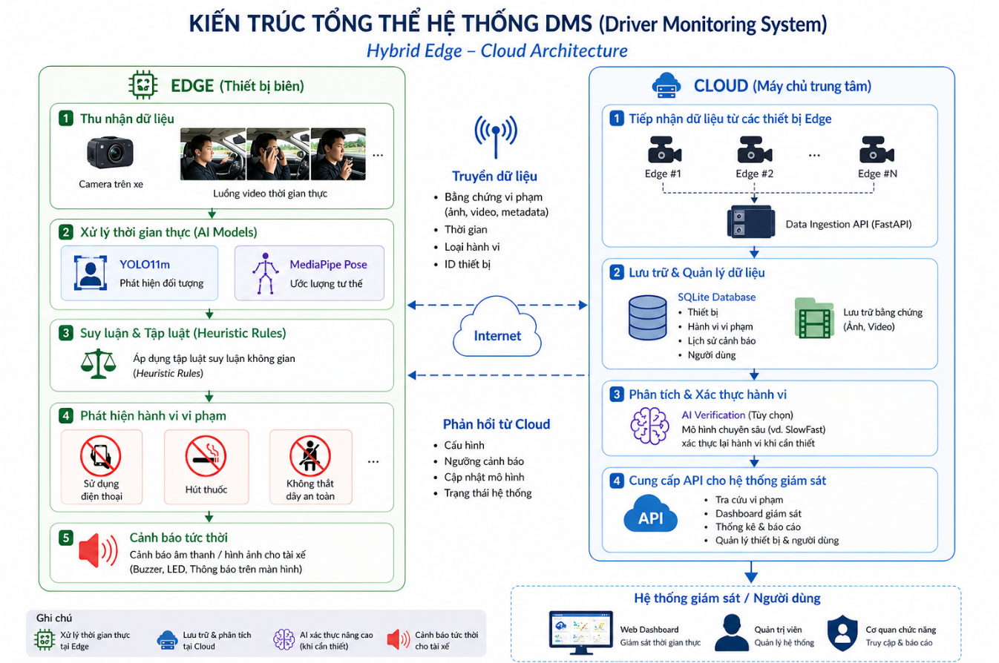
Figure 1 Kiến trúc tổng thể hệ thống
Trên cơ sở phân tích các yêu cầu thực tiễn khắt khe của bài toán giám sát hành vi tài xế (DMS), hệ thống được thiết kế dựa trên nền tảng kiến trúc phân tán Hybrid Edge–Cloud. Đây là mô hình kết hợp chặt chẽ giữa năng lực xử lý tức thời tại thiết bị biên (Edge) và khả năng lưu trữ, quản trị tập trung trên nền tảng đám mây (Cloud). Quyết định lựa chọn kiến trúc này xuất phát từ việc giải quyết trọn vẹn hai đặc điểm mang tính xung đột của hệ thống. Thứ nhất, các hành vi vi phạm có rủi ro cao như sử dụng điện thoại, hút thuốc hoặc không thắt dây an toàn đòi hỏi phải được phát hiện và cảnh báo ngay tại thời điểm chớm xảy ra. Điều này ép buộc quá trình suy luận trí tuệ nhân tạo phải được thực thi trực tiếp trên bo mạch nhúng đặt trong buồng lái với độ trễ tiệm cận không (zero-latency). Thứ hai, dữ liệu vi phạm không thể bị xóa bỏ mà cần được đồng bộ về máy chủ trung tâm để phục vụ công tác lưu trữ dài hạn, truy xuất lịch sử, giám sát tập trung và đặc biệt là để thực hiện các bước xác thực chuyên sâu bằng các mô hình video hạng nặng. Về mặt cấu trúc, hệ thống được phân tách thành hai phân hệ độc lập nhưng giao tiếp đồng bộ với nhau: phân hệ Edge và phân hệ Cloud.
Phân hệ Edge được triển khai trực tiếp trên các thiết bị máy tính nhúng tại phương tiện, đóng vai trò như một "tiền đồn cảm biến thông minh" có tích hợp năng lực thị giác máy tính toàn diện. Nhiệm vụ cốt lõi của phân hệ này là thu nhận liên tục luồng video từ camera, thực hiện tiền xử lý khung hình, chạy các mô hình học sâu và đưa ra quyết định cảnh báo theo thời gian thực. Trong thiết kế kiến trúc lõi của đề tài, hai thành phần AI trọng tâm tại Edge bao gồm: mô hình YOLO11m đảm nhiệm bài toán khoanh vùng, phát hiện đối tượng đa lớp, và mô hình MediaPipe Pose đảm nhiệm bài toán ước lượng cấu trúc giải phẫu cơ thể người. Điểm đột phá của hệ thống nằm ở việc dữ liệu đầu ra từ hai mạng nơ-ron này không được sử dụng một cách rời rạc. Thay vào đó, chúng được hội tụ tại một tầng suy luận trung gian (Behavior Rules Engine), nơi các luật hình học và ngữ cảnh không gian được áp dụng để tính toán mối tương quan giữa vật thể và khung xương. Chính lớp suy luận không gian này đã tạo ra bước nhảy vọt về mặt chất lượng: chuyển đổi từ việc "nhận diện vật thể" (Object Detection) đơn thuần sang "thấu hiểu hành vi trong ngữ cảnh" (Contextual Behavior Understanding), giúp triệt tiêu tối đa các cảnh báo giả do môi trường ghế phụ gây ra.
Phối hợp chặt chẽ với Edge là phân hệ Cloud, được thiết kế như một hệ thống Backend trung tâm mang tính chiến lược. Vai trò chính của Cloud là tiếp nhận các gói dữ liệu cảnh báo (bao gồm siêu dữ liệu và bằng chứng hình ảnh) từ mạng lưới Edge Node gửi lên thông qua giao thức API, tiến hành lưu trữ an toàn và cung cấp hệ sinh thái giao diện quản trị cho người điều hành. Trong phạm vi đồ án này, Backend của Cloud được xây dựng bằng bộ khung FastAPI kết hợp với hệ quản trị cơ sở dữ liệu SQLite. Lựa chọn công nghệ này không chỉ đáp ứng hoàn hảo yêu cầu triển khai một hệ thống gọn nhẹ, hiệu năng I/O cao, mà còn duy trì được cấu trúc mã nguồn minh bạch, dễ dàng bảo trì và mở rộng sang các hệ cơ sở dữ liệu lớn hơn (như PostgreSQL) trong tương lai. Đáng chú ý, phân hệ Cloud được thiết kế theo kiến trúc mở (open architecture), sẵn sàng tích hợp các mô hình nhận diện hành động theo trục thời gian (Video Action Recognition) tiêu biểu như SlowFast. Việc đặt SlowFast tại Cloud cho phép hệ thống thiết lập một lớp xác thực hậu kiểm (post-verification) vô cùng vững chắc đối với các đoạn video nghi vấn được Edge gửi lên, đẩy độ tin cậy của toàn hệ thống lên mức tối đa.
Nhìn nhận ở góc độ tổng quát, kiến trúc Hybrid Edge–Cloud thể hiện sự phân công nhiệm vụ tinh tế dựa trên đúng đặc trưng tài nguyên của từng hạ tầng phần cứng. Edge gánh vác các tác vụ chiến thuật: phản ứng siêu tốc, xử lý liên tục và gắn liền với luồng video thô thời gian thực để bảo vệ tính mạng tài xế. Trong khi đó, Cloud gánh vác các tác vụ chiến lược: quản trị vĩ mô, lưu trữ bền vững, và đối soát chuyên sâu – những tác vụ đòi hỏi tài nguyên khổng lồ nhưng cho phép độ trễ nhất định. Sự dung hợp này giúp hệ thống DMS không chỉ duy trì được tính tức thời của chuỗi cảnh báo mà còn đảm bảo tính bền vững trong quy trình số hóa dữ liệu, tạo tiền đề kiến trúc vững chắc để mở rộng triển khai từ một nguyên mẫu (prototype) đơn lẻ lên quy mô hàng nghìn phương tiện thương mại.

Luồng dữ liệu và giao thức giao tiếp
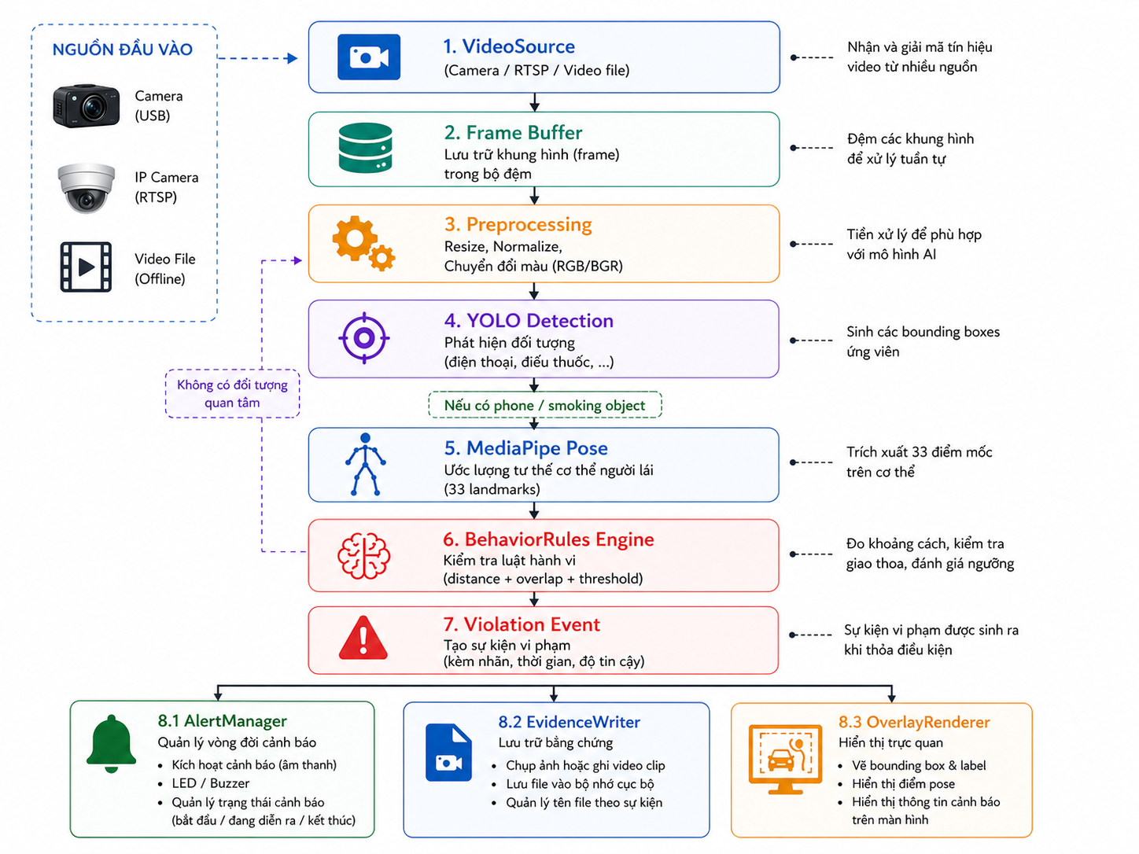
Figure 2 Luồng xử lý cục bộ tại Edge trước khi đồng bộ lên Cloud
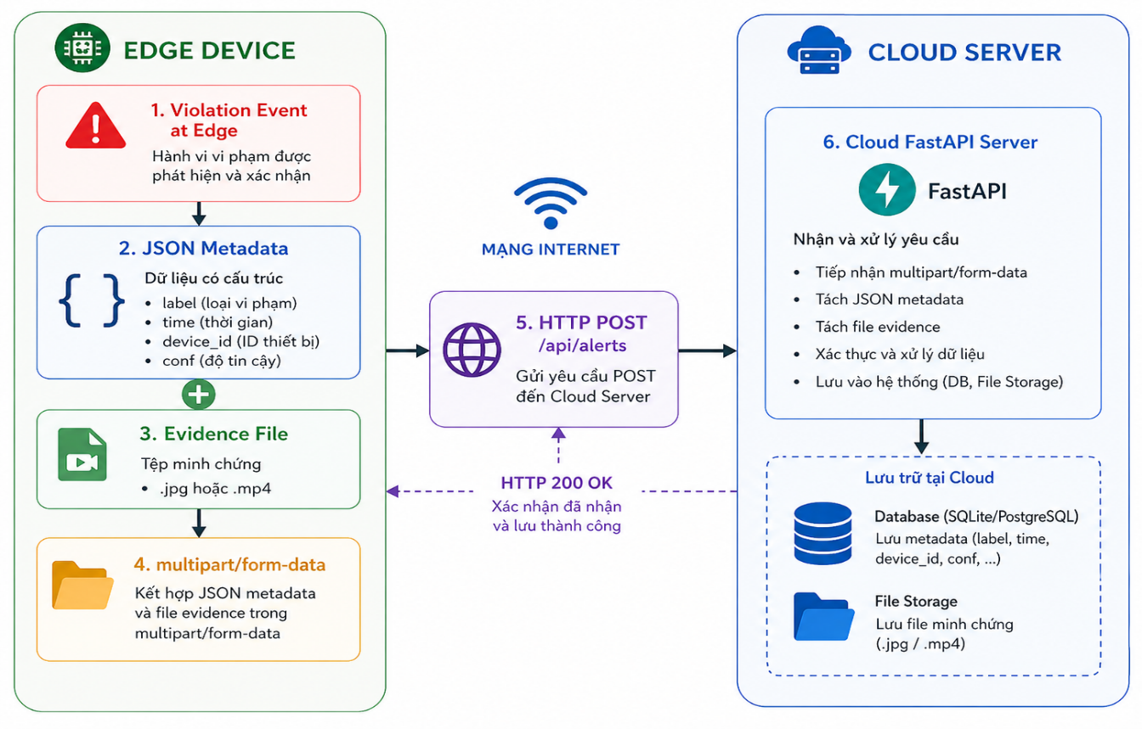
Figure 3 Luồng đồng bộ Edge → Cloud
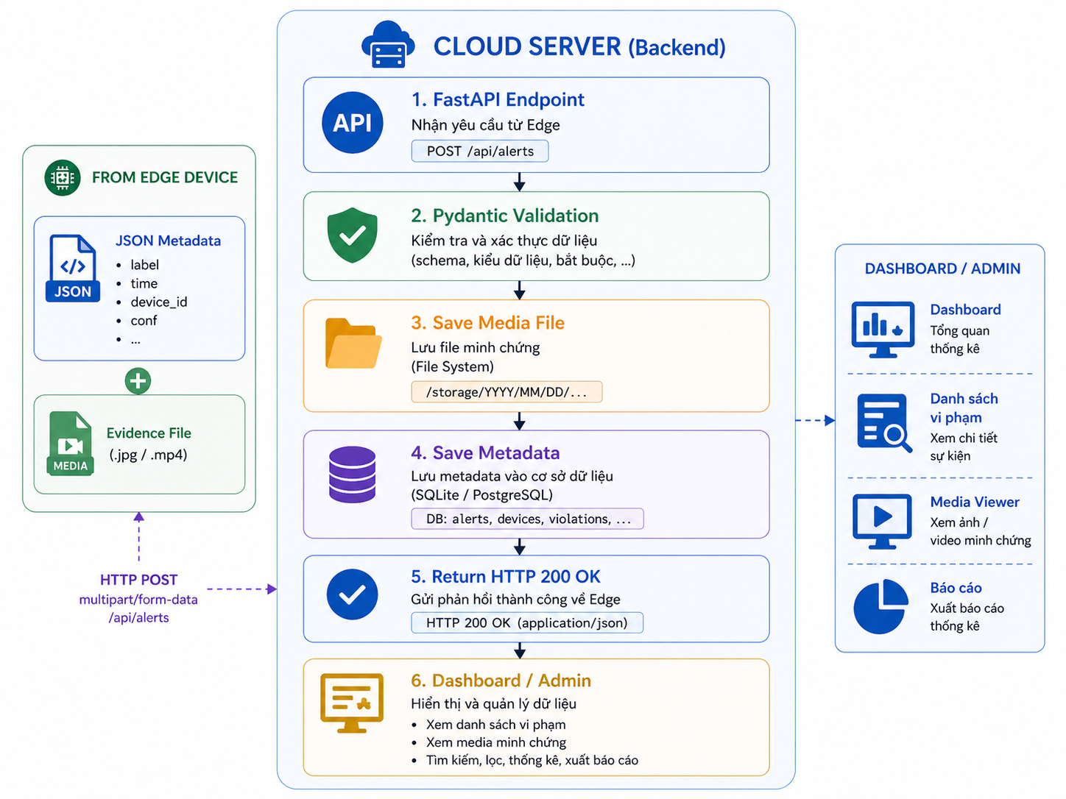
Figure 4 Pipeline xử lý tại Cloud
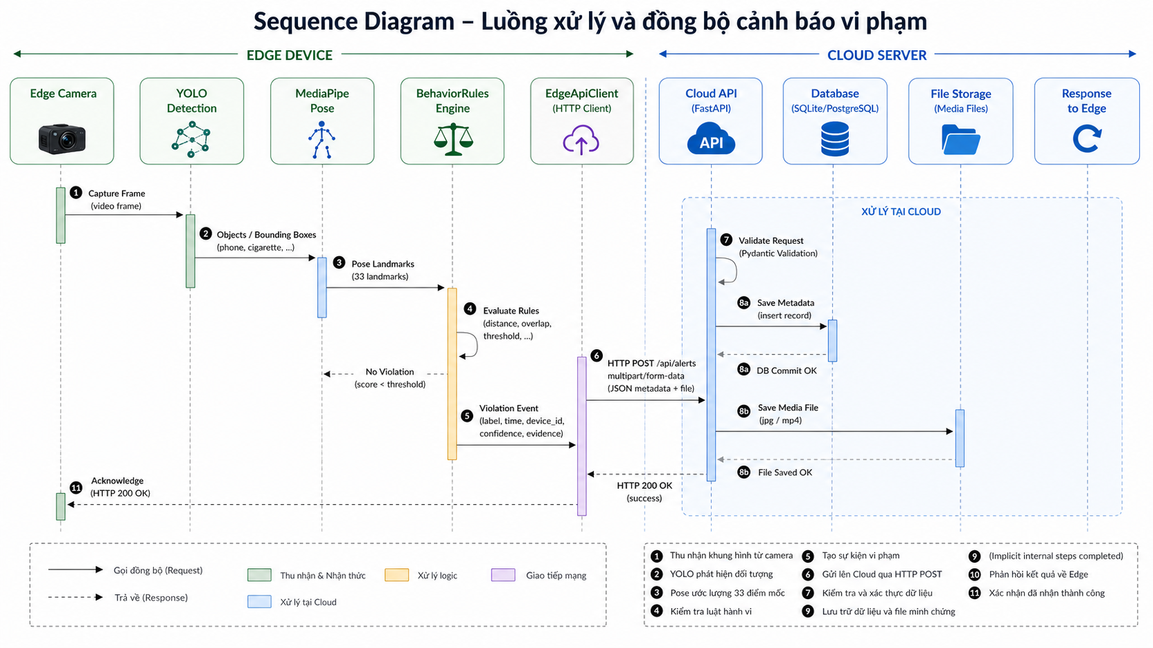
Figure 5 Sequence diagram luồng xử lý và đồng bộ cảnh báo vi phạm

Thiết kế phân hệ Edge

Pipeline xử lý tại Edge
Để mô tả rõ hơn cơ chế vận hành của phân hệ Edge, hình bên dưới trình bày pipeline xử lý dữ liệu từ lúc tiếp nhận luồng video đầu vào cho đến khi phát sinh sự kiện vi phạm và kích hoạt các mô-đun đầu ra. Sơ đồ này thể hiện rõ vai trò điều phối của EdgePipeline, đồng thời làm nổi bật các cơ chế tối ưu hiệu năng như thay đổi kích thước khung hình, bỏ qua khung hình có chủ đích và kích hoạt có điều kiện mô hình MediaPipe Pose.
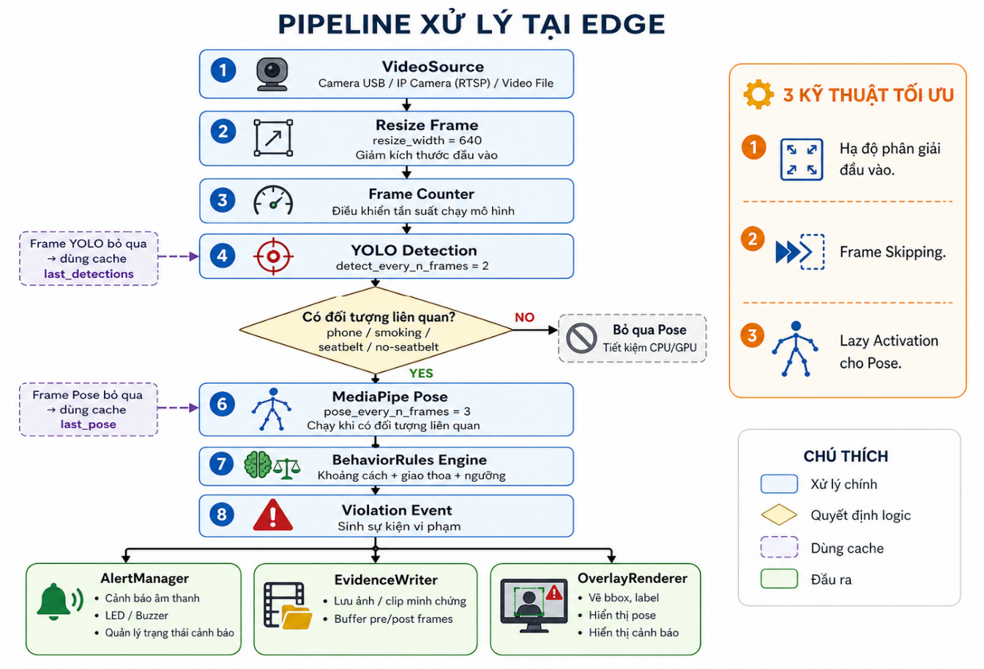
Như thể hiện trong hình trên, pipeline xử lý tại Edge được tổ chức theo dạng tuần tự từ khâu tiếp nhận dữ liệu đầu vào, suy luận mô hình, đánh giá logic hành vi cho đến khi sinh cảnh báo và lưu bằng chứng. Toàn bộ luồng xử lý này được điều phối bởi lớp EdgePipeline, đóng vai trò kết nối các mô-đun chức năng trong phân hệ Edge.
Ở bước đầu tiên, hệ thống tiếp nhận luồng dữ liệu hình ảnh từ nhiều nguồn khác nhau thông qua mô-đun VideoSource, bao gồm camera USB, camera IP sử dụng giao thức RTSP hoặc tệp video ngoại tuyến. Cách tổ chức này giúp pipeline có tính linh hoạt cao, dễ dàng thích ứng với nhiều kịch bản triển khai và kiểm thử khác nhau.
Sau khi khung hình được đọc vào, hệ thống thực hiện bước Resize Frame để đưa ảnh đầu vào về kích thước phù hợp với cấu hình xử lý, chẳng hạn chiều rộng resize_width = 640. Việc giảm kích thước đầu vào giúp giảm số lượng điểm ảnh cần xử lý, từ đó tiết kiệm bộ nhớ và cải thiện tốc độ suy luận trên thiết bị Edge có tài nguyên hạn chế.
Tiếp theo, mô-đun Frame Counter được sử dụng để điều khiển tần suất chạy của các mô hình AI. Thay vì thực hiện suy luận ở mọi khung hình, hệ thống áp dụng cơ chế lấy mẫu theo chu kỳ nhằm giảm tải tính toán. Cụ thể, mô hình YOLO Detection chỉ được chạy sau mỗi số khung hình nhất định theo tham số detect_every_n_frames. Ở các khung hình không chạy YOLO, hệ thống tái sử dụng kết quả gần nhất thông qua bộ nhớ đệm last_detections. Cơ chế này giúp giảm chi phí xử lý mà vẫn duy trì được tính liên tục của luồng nhận diện.
Từ kết quả phát hiện đối tượng của YOLO, hệ thống thực hiện bước kiểm tra logic để xác định xem có xuất hiện các đối tượng liên quan đến hành vi vi phạm hay không, chẳng hạn như phone, smoking, seatbelt hoặc no-seatbelt. Nếu không có đối tượng liên quan, pipeline sẽ bỏ qua bước ước lượng tư thế nhằm tiết kiệm tài nguyên xử lý. Ngược lại, nếu phát hiện đối tượng nghi vấn, hệ thống sẽ kích hoạt mô-đun MediaPipe Pose để trích xuất các điểm mốc cơ thể người lái. Tương tự như YOLO, mô hình Pose cũng được điều khiển theo chu kỳ thông qua tham số pose_every_n_frames, và các khung hình trung gian có thể sử dụng lại kết quả last_pose.
Sau khi có đầu ra từ YOLO và MediaPipe Pose, dữ liệu được đưa vào BehaviorRules Engine. Đây là tầng suy luận hành vi, nơi các luật hình học và ngữ cảnh không gian được áp dụng để đánh giá xem tài xế có thực hiện hành vi vi phạm hay không. Các luật này có thể dựa trên khoảng cách giữa vật thể và các điểm mốc cơ thể, mức độ giao thoa giữa các vùng quan tâm hoặc các ngưỡng điều kiện được xác lập trước.
Khi các điều kiện logic được thỏa mãn, hệ thống sinh ra một Violation Event. Sự kiện này là đầu ra quan trọng của pipeline tại Edge, chứa thông tin về loại vi phạm, thời điểm xảy ra và các dữ liệu liên quan phục vụ cảnh báo và lưu trữ.
Từ sự kiện vi phạm, hệ thống kích hoạt đồng thời ba mô-đun đầu ra. Thứ nhất, AlertManager chịu trách nhiệm phát cảnh báo cục bộ thông qua âm thanh, LED hoặc các tín hiệu nhắc nhở khác. Thứ hai, EvidenceWriter thực hiện lưu ảnh hoặc video clip minh chứng, đồng thời hỗ trợ bộ đệm các khung hình trước và sau sự kiện để phục vụ hậu kiểm. Thứ ba, OverlayRenderer đảm nhiệm việc hiển thị trực quan kết quả lên màn hình, bao gồm bounding box, nhãn đối tượng, điểm pose và trạng thái cảnh báo.
Thông qua cách tổ chức như trên, pipeline tại Edge không chỉ đảm bảo khả năng phát hiện hành vi vi phạm theo thời gian thực mà còn được tối ưu hóa rõ rệt về hiệu năng. Ba cơ chế tối ưu quan trọng được áp dụng gồm: hạ độ phân giải đầu vào, frame skipping và lazy activation cho Pose. Sự kết hợp này giúp hệ thống đạt được sự cân bằng giữa tốc độ suy luận, độ ổn định và khả năng triển khai thực tế trên thiết bị Edge.
Tóm lại, pipeline xử lý tại Edge là hạt nhân vận hành của phân hệ Edge, bảo đảm hệ thống có thể tiếp nhận dữ liệu, phân tích hành vi và đưa ra phản hồi kịp thời ngay trên phương tiện. Đây là nền tảng quan trọng để hệ thống tiếp tục thực hiện các cơ chế kết hợp YOLO và MediaPipe Pose cũng như phát hiện và cảnh báo vi phạm ở các mục tiếp theo.

Kết hợp YOLO và MediaPipe Pose
Trong hệ thống đề xuất, YOLO và MediaPipe Pose được kết hợp theo cơ chế suy luận hai tầng nhằm nâng cao độ chính xác trong phát hiện hành vi tài xế. YOLO đóng vai trò là tầng phát hiện nhanh các đối tượng có khả năng liên quan đến hành vi vi phạm như điện thoại, thuốc lá hoặc dây an toàn. Tuy nhiên, sự xuất hiện của một vật thể trong khung hình chưa đủ để kết luận tài xế đang thực hiện hành vi vi phạm. Vì vậy, MediaPipe Pose được sử dụng để bổ sung ngữ cảnh hình học của cơ thể người lái, giúp hệ thống đánh giá mối quan hệ không gian giữa vật thể và các bộ phận quan trọng như mặt, vai, cổ tay và vùng thân trên.
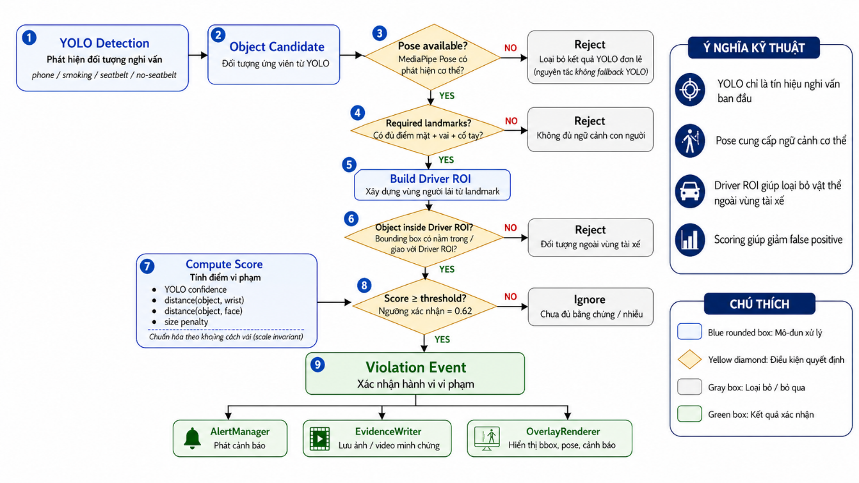
Figure 6 Cơ chế kết hợp YOLO và MediaPipe Pose trong suy luận hành vi
Nguyên tắc không fallback YOLO đơn lẻ được áp dụng nghiêm ngặt cho hành vi sử dụng điện thoại: nếu không có pose hoặc không đủ landmark cần thiết thì loại bỏ. Đối với hành vi hút thuốc, hệ thống vẫn có cơ chế fallback dựa trên confidence thô khi không có pose, nhằm tránh bỏ sót trong điều kiện pose thất bại.
Để một phát hiện được đưa vào quá trình suy luận hành vi, hệ thống yêu cầu phải tồn tại tối thiểu các nhóm điểm mốc cơ thể quan trọng. Cụ thể, cần có ít nhất một điểm thuộc vùng mặt, một điểm thuộc vùng vai và một điểm cổ tay. Các điểm này đóng vai trò tạo hệ quy chiếu hình học cho tài xế trong khung hình. Điểm mặt được sử dụng để xác định vùng đầu và vùng miệng; điểm vai giúp ước lượng tỷ lệ cơ thể và xây dựng vùng người lái; trong khi điểm cổ tay hỗ trợ đánh giá mối liên hệ giữa vật thể và thao tác cầm nắm của tài xế.
Từ các điểm mốc thu được bởi MediaPipe Pose, hệ thống xây dựng vùng quan tâm của người lái, gọi là Driver ROI. Vùng này đại diện cho không gian cơ thể và vùng thao tác chính của tài xế trong cabin. Khi YOLO phát hiện một đối tượng, hệ thống kiểm tra xem bounding box của đối tượng đó có nằm trong hoặc giao với Driver ROI hay không. Nếu đối tượng nằm ngoài vùng người lái, kết quả phát hiện sẽ bị loại bỏ. Cơ chế này giúp hệ thống phân biệt giữa vật thể thật sự liên quan đến tài xế và vật thể nằm ở các vùng nhiễu như ghế phụ, bảng điều khiển hoặc nền phía sau.
Sau khi thỏa mãn điều kiện có đủ ngữ cảnh cơ thể và đối tượng nằm trong Driver ROI, hệ thống chuyển sang bước tính điểm vi phạm. Điểm vi phạm được xây dựng dựa trên nhiều yếu tố, bao gồm độ tin cậy của YOLO, khoảng cách giữa vật thể và cổ tay, khoảng cách giữa vật thể và vùng mặt, cũng như các ràng buộc về kích thước bounding box. Để đảm bảo hệ thống hoạt động ổn định với các tài xế có vóc dáng khác nhau hoặc góc camera khác nhau, khoảng cách giữa vật thể và các landmark được chuẩn hóa theo tỷ lệ vai của tài xế thay vì sử dụng trực tiếp giá trị pixel tuyệt đối. Nhờ vậy, cùng một hành vi có thể được đánh giá nhất quán hơn trong nhiều điều kiện quan sát.
Về mặt nguyên lý, điểm vi phạm có thể được biểu diễn khái quát như sau:
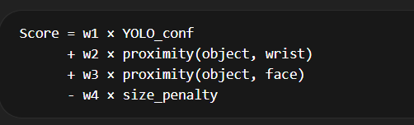
Score = w1 × YOLO_conf
+ w2 × proximity(object, wrist)
+ w3 × proximity(object, face)
- w4 × size_penalty
Trong đó, YOLO_conf phản ánh độ tin cậy của mô hình phát hiện đối tượng; proximity(object, wrist) và proximity(object, face) biểu diễn mức độ gần giữa vật thể với cổ tay và vùng mặt; còn size_penalty dùng để giảm điểm đối với các bounding box có kích thước bất thường hoặc không phù hợp với đặc trưng vật thể cần phát hiện.
Nếu điểm vi phạm vượt qua ngưỡng được thiết lập trước, ví dụ score ≥ 0.62, hệ thống xác nhận hành vi là vi phạm và sinh ra một Violation Event. Ngược lại, nếu điểm thấp hơn ngưỡng, phát hiện này chỉ được xem là nhiễu hoặc chưa đủ bằng chứng để cảnh báo. Nhờ sự kết hợp giữa YOLO, MediaPipe Pose và cơ chế scoring theo ngữ cảnh, hệ thống có khả năng giảm cảnh báo sai tốt hơn so với phương pháp chỉ dựa trên phát hiện đối tượng đơn lẻ.

Cơ chế phát hiện và cảnh báo

Thiết kế phân hệ Cloud

Kiến trúc Backend
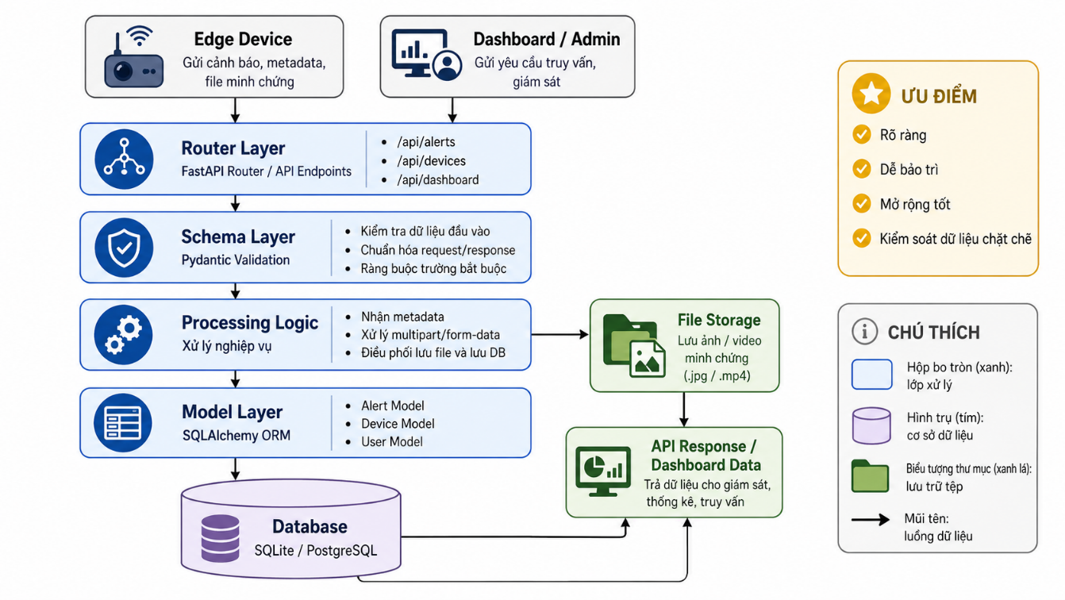
Figure 7 Kiến trúc phân lớp của Backend Cloud
Trong phân hệ Cloud, Backend đóng vai trò là trung tâm tiếp nhận, xử lý và quản lý dữ liệu được gửi lên từ các thiết bị Edge. Sau khi phân hệ Edge phát hiện một sự kiện vi phạm, các thông tin liên quan như loại hành vi, thời gian, độ tin cậy, mã thiết bị và tệp minh chứng sẽ được đóng gói và gửi đến Cloud thông qua API. Do đó, Backend cần được thiết kế theo hướng rõ ràng, dễ mở rộng và có khả năng kiểm soát dữ liệu chặt chẽ.
Trong hệ thống đề xuất, Backend được xây dựng bằng FastAPI, một framework Python hiện đại, phù hợp cho việc phát triển các dịch vụ REST API. FastAPI được lựa chọn vì có hiệu năng tốt, hỗ trợ xử lý bất đồng bộ, tích hợp chặt chẽ với Pydantic để kiểm tra dữ liệu đầu vào và có khả năng tự động sinh tài liệu API. Những đặc điểm này phù hợp với yêu cầu của hệ thống DMS, nơi Cloud cần tiếp nhận dữ liệu từ nhiều thiết bị Edge và cung cấp API cho giao diện giám sát.
Về mặt tổ chức mã nguồn, Backend được thiết kế theo kiến trúc phân lớp nhằm tách biệt trách nhiệm giữa các thành phần. Kiến trúc này bao gồm ba lớp chính: Router Layer, Schema Layer và Model Layer.
Router Layer chịu trách nhiệm định nghĩa các điểm cuối API của hệ thống. Đây là lớp tiếp nhận các request từ thiết bị Edge hoặc từ giao diện Dashboard. Ví dụ, khi Edge gửi dữ liệu cảnh báo lên Cloud, request được gửi tới POST /alerts (multipart/form-data); còn giao diện Dashboard truy vấn danh sách qua GET /api/alerts.
Schema Layer được xây dựng dựa trên Pydantic, có vai trò kiểm tra và chuẩn hóa dữ liệu đầu vào. Các dữ liệu như nhãn vi phạm, thời gian, mã thiết bị, độ tin cậy hoặc thông tin tệp minh chứng cần được kiểm tra trước khi lưu vào hệ thống. Việc sử dụng schema giúp giảm lỗi dữ liệu, tránh thiếu trường bắt buộc và đảm bảo dữ liệu gửi từ Edge lên Cloud có cấu trúc thống nhất.
Model Layer đại diện cho cấu trúc dữ liệu được lưu trữ trong cơ sở dữ liệu. Trong hệ thống, lớp này được xây dựng thông qua ORM SQLAlchemy, giúp ánh xạ các bảng dữ liệu thành các lớp đối tượng trong Python. Cách tiếp cận này giúp việc thao tác với cơ sở dữ liệu trở nên rõ ràng hơn, đồng thời giảm sự phụ thuộc trực tiếp vào các câu lệnh SQL thủ công.
Luồng xử lý tổng quát của Backend có thể được mô tả như sau: đầu tiên, thiết bị Edge gửi request chứa metadata và tệp minh chứng đến Router Layer. Sau đó, dữ liệu metadata được chuyển qua Schema Layer để kiểm tra tính hợp lệ. Nếu dữ liệu hợp lệ, hệ thống tiếp tục sử dụng Model Layer để ghi bản ghi vào cơ sở dữ liệu. Đồng thời, tệp ảnh hoặc video minh chứng được lưu vào hệ thống lưu trữ tệp của Cloud. Cuối cùng, Backend trả về phản hồi cho Edge để xác nhận rằng dữ liệu đã được tiếp nhận và xử lý thành công.
Kiến trúc phân lớp này mang lại nhiều lợi ích cho quá trình phát triển và bảo trì hệ thống. Thứ nhất, việc tách biệt Router, Schema và Model giúp mã nguồn rõ ràng hơn, mỗi lớp chỉ đảm nhiệm một nhóm trách nhiệm cụ thể. Thứ hai, hệ thống dễ mở rộng khi cần bổ sung API mới, thêm trường dữ liệu hoặc thay đổi cơ sở dữ liệu. Thứ ba, cách tổ chức này giúp giảm lỗi trong quá trình phát triển, do dữ liệu đầu vào được kiểm tra trước khi đưa vào tầng lưu trữ. Nhờ đó, Backend Cloud có thể vận hành ổn định và đóng vai trò nền tảng cho các chức năng lưu trữ, truy vấn, thống kê và giám sát hành vi tài xế.

Cơ chế nhận và xử lý dữ liệu
Sau khi phân hệ Edge phát hiện một hành vi vi phạm, hệ thống sẽ đóng gói dữ liệu cảnh báo và gửi lên Cloud thông qua API. Gói dữ liệu này bao gồm hai thành phần chính: metadata và file minh chứng. Metadata chứa các thông tin có cấu trúc như loại vi phạm, thời gian xảy ra, mã thiết bị, độ tin cậy và các thông tin bổ sung khác. File minh chứng có thể là ảnh hoặc video clip ngắn ghi lại thời điểm xảy ra vi phạm.
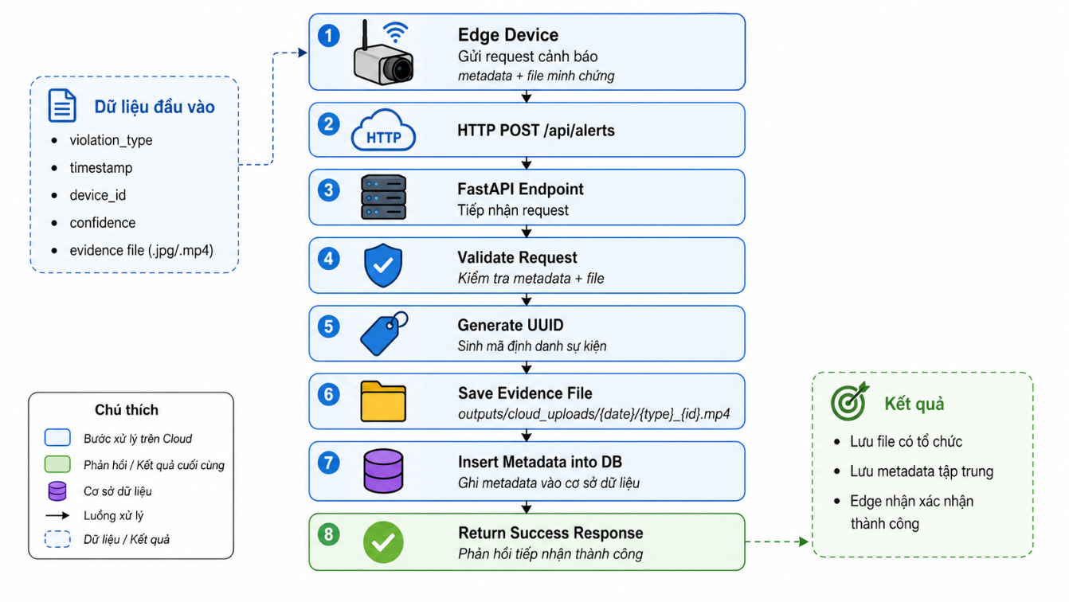
Figure 8 Quy trình tiếp nhận và xử lý dữ liệu cảnh báo tại Cloud.
Tại phía Cloud, request từ Edge được tiếp nhận bởi API endpoint của FastAPI. Backend tiến hành kiểm tra dữ liệu đầu vào để đảm bảo request có đầy đủ các trường bắt buộc và file minh chứng hợp lệ. Việc kiểm tra này giúp hạn chế lỗi dữ liệu, tránh ghi nhận các cảnh báo thiếu thông tin hoặc không đúng định dạng.
Sau khi dữ liệu được xác thực, hệ thống lưu metadata vào cơ sở dữ liệu và sử dụng khóa id tự tăng làm định danh cảnh báo. Ở phiên bản hiện tại không sinh UUID riêng cho sự kiện.
Tiếp theo, file minh chứng được lưu vào thư mục lưu trữ của Cloud theo cấu trúc phân cấp dựa trên ngày phát sinh và loại vi phạm. Ví dụ, đường dẫn lưu trữ có thể có dạng:
outputs/cloud_uploads/{frames|clips|events}/{filename}
Trong đó {frames|clips|events} là nhóm lưu trữ tương ứng, còn {filename} là tên file gốc mà Edge gửi lên (ví dụ using_phone_123.jpg hoặc using_phone_123.mp4). Cách tổ chức này phù hợp với cơ chế upload hiện tại và giúp truy vết bằng chứng theo loại dữ liệu.
Song song với quá trình lưu file, Backend ghi các thông tin metadata vào cơ sở dữ liệu. Các trường dữ liệu có thể bao gồm mã sự kiện, loại vi phạm, thời gian, mã thiết bị, điểm tin cậy, đường dẫn file minh chứng và trạng thái xử lý. Việc tách biệt giữa metadata trong cơ sở dữ liệu và file minh chứng trong hệ thống tệp giúp giảm tải cho database, đồng thời phù hợp với đặc điểm dữ liệu đa phương tiện có kích thước lớn.
Bước | Thành phần xử lý | Kết quả
1 | Edge Device | Gửi request cảnh báo gồm metadata và file minh chứng
2 | HTTP POST /alerts | Truyền dữ liệu từ Edge lên Cloud (multipart/form-data)
3 | FastAPI Endpoint | Tiếp nhận request từ thiết bị Edge
4 | Validate Request | Kiểm tra metadata và file minh chứng
5 | Database (auto-increment id) | Sinh id tự tăng cho cảnh báo khi lưu DB
6 | File Storage | Lưu file vào outputs/cloud_uploads/frames|clips|events/{filename}
7 | Database | Ghi metadata cảnh báo vào cơ sở dữ liệu
8 | API Response | Trả phản hồi thành công cho Edge

Cuối cùng, sau khi hoàn tất quá trình lưu file và ghi database, Cloud trả về response thành công cho thiết bị Edge. Response này xác nhận rằng dữ liệu cảnh báo đã được tiếp nhận và lưu trữ đầy đủ. Nhờ đó, Edge có thể đánh dấu sự kiện là đã đồng bộ thành công và tiếp tục quá trình giám sát thời gian thực mà không bị gián đoạn.
Quy trình nhận và xử lý dữ liệu trên Cloud giúp hệ thống đảm bảo ba yêu cầu quan trọng: dữ liệu được tiếp nhận có kiểm soát, file minh chứng được lưu trữ có tổ chức, và metadata được quản lý tập trung để phục vụ tra cứu, thống kê và hiển thị trên dashboard.

Xác thực hành vi và giảm cảnh báo sai
Trong hệ thống đề xuất, phân hệ Cloud không chỉ đóng vai trò lưu trữ dữ liệu cảnh báo mà còn có thể thực hiện bước xác thực lại hành vi nhằm giảm thiểu cảnh báo sai. Cơ chế này được gọi là Cloud Verification. Khác với phân hệ Edge, vốn ưu tiên tốc độ xử lý và phản hồi tức thời, Cloud có lợi thế về tài nguyên tính toán và khả năng phân tích dữ liệu sau khi sự kiện đã được ghi nhận. Vì vậy, Cloud phù hợp để chạy các mô hình học sâu có độ phức tạp cao hơn nhằm hậu kiểm các cảnh báo được gửi từ Edge.
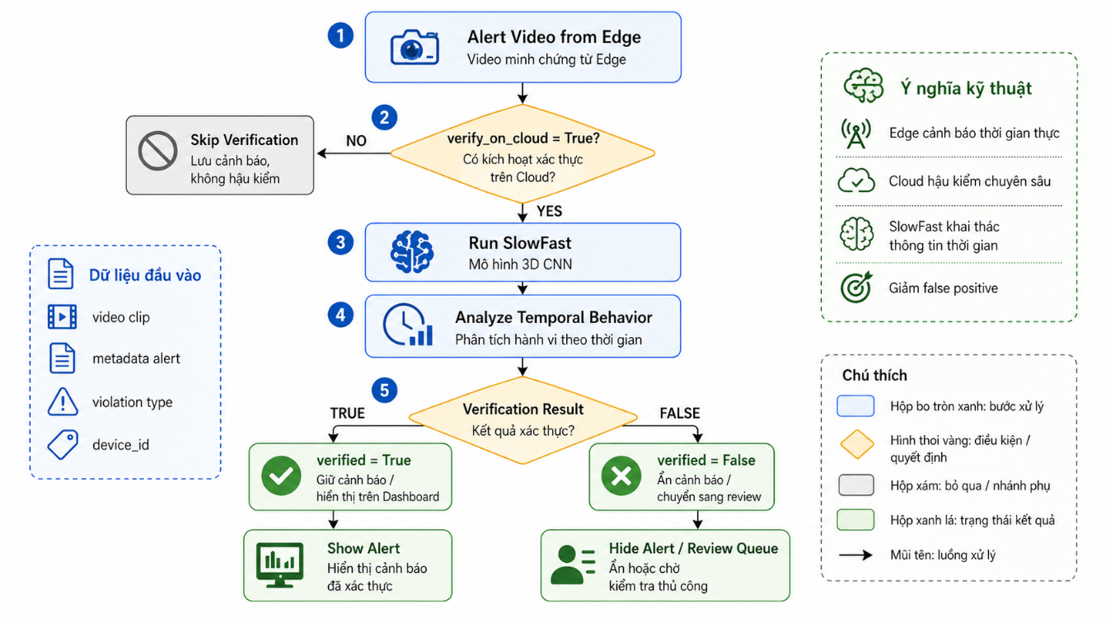
Figure 9 Cơ chế xác thực hành vi tại Cloud
Cơ chế xác thực trên Cloud được kích hoạt khi người dùng chủ động gọi API verify cho từng cảnh báo (endpoint POST /alerts/{id}/verify) và dịch vụ SlowFast khả dụng. Trong file config.yaml, tham số verify_on_cloud được đặt ở chế tắt (comment) theo mặc định. Ở phiên bản hiện tại, SlowFast dùng mapping heuristic từ nhãn Kinetics để suy ra nhãn dự án, chưa fine-tune chuyên sâu cho hành vi tài xế; nếu dịch vụ chưa sẵn sàng, API sẽ trả về trạng thái không hỗ trợ.
Về mặt xử lý, video minh chứng được tách thành chuỗi frame đầu vào. Mô hình SlowFast sau đó phân tích sự thay đổi theo thời gian của tư thế, chuyển động tay, vùng mặt và sự xuất hiện của các vật thể liên quan. Kết quả đầu ra của mô hình là nhãn dự đoán hoặc xác suất cho biết hành vi trong đoạn video có thực sự là vi phạm hay không. Cách tiếp cận này đặc biệt hữu ích trong các trường hợp Edge có thể sinh cảnh báo nhầm do vật thể gây nhiễu, góc quay bất lợi hoặc tín hiệu Pose chưa ổn định.
Nếu kết quả xác thực từ Cloud cho thấy hành vi là hợp lệ, bản ghi cảnh báo sẽ được giữ lại và đánh dấu verified = True. Ngược lại, nếu mô hình xác định rằng cảnh báo không đủ cơ sở, hệ thống cập nhật trạng thái verified = False. Khi đó, cảnh báo có thể bị ẩn khỏi giao diện giám sát chính hoặc được đưa vào nhóm cần xem xét thủ công, tùy theo chính sách vận hành của hệ thống. Cơ chế này giúp hạn chế việc hiển thị các cảnh báo sai cho người quản lý, đồng thời giữ cho dữ liệu thống kê phản ánh chính xác hơn hành vi thực tế của tài xế.
Việc bổ sung tầng xác thực tại Cloud tạo nên cơ chế kiểm tra hai lớp. Tầng Edge chịu trách nhiệm phát hiện nhanh và cảnh báo tức thời, trong khi tầng Cloud thực hiện hậu kiểm chuyên sâu để nâng cao độ tin cậy dữ liệu. Nhờ đó, hệ thống vừa đảm bảo yêu cầu thời gian thực trong môi trường lái xe, vừa giảm thiểu tối đa hiện tượng false positive trong quá trình quản lý và báo cáo.
Như vậy, Cloud Verification đóng vai trò như tầng kiểm chứng bổ sung sau Edge, giúp cân bằng giữa tốc độ cảnh báo thời gian thực và độ tin cậy của dữ liệu quản lý. Cơ chế này đặc biệt quan trọng trong các hệ thống DMS triển khai thực tế, nơi việc giảm cảnh báo sai có ý nghĩa trực tiếp đối với trải nghiệm người dùng và tính tin cậy của hệ thống.

Thiết kế cơ sở dữ liệu, API và giao diện giám sát

Thiết kế cơ sở dữ liệu
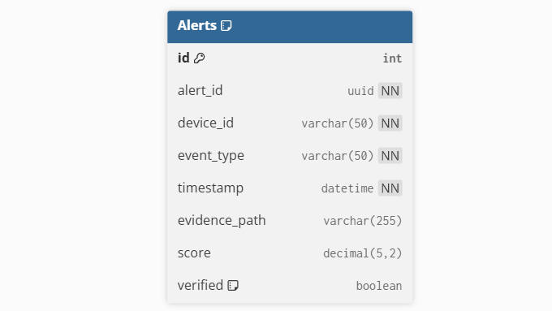
Bảng chính: Alerts
Trường | Mô tả
id | khóa chính (auto-increment)
event_type | loại vi phạm
timestamp | thời gian (ISO string)
confidence | độ tin cậy
frame_index | chỉ số frame
source_device | mã thiết bị
notes | ghi chú
frame_path | đường dẫn ảnh
clip_path | đường dẫn video
event_json_path | đường dẫn file JSON
verified | trạng thái xác thực
review_status | trạng thái kiểm duyệt
verified_by | nguồn xác thực
reviewer_notes | ghi chú đánh giá
created_at | thời điểm tạo
reviewed_at | thời điểm review

Giao diện giám sát (Dashboard)
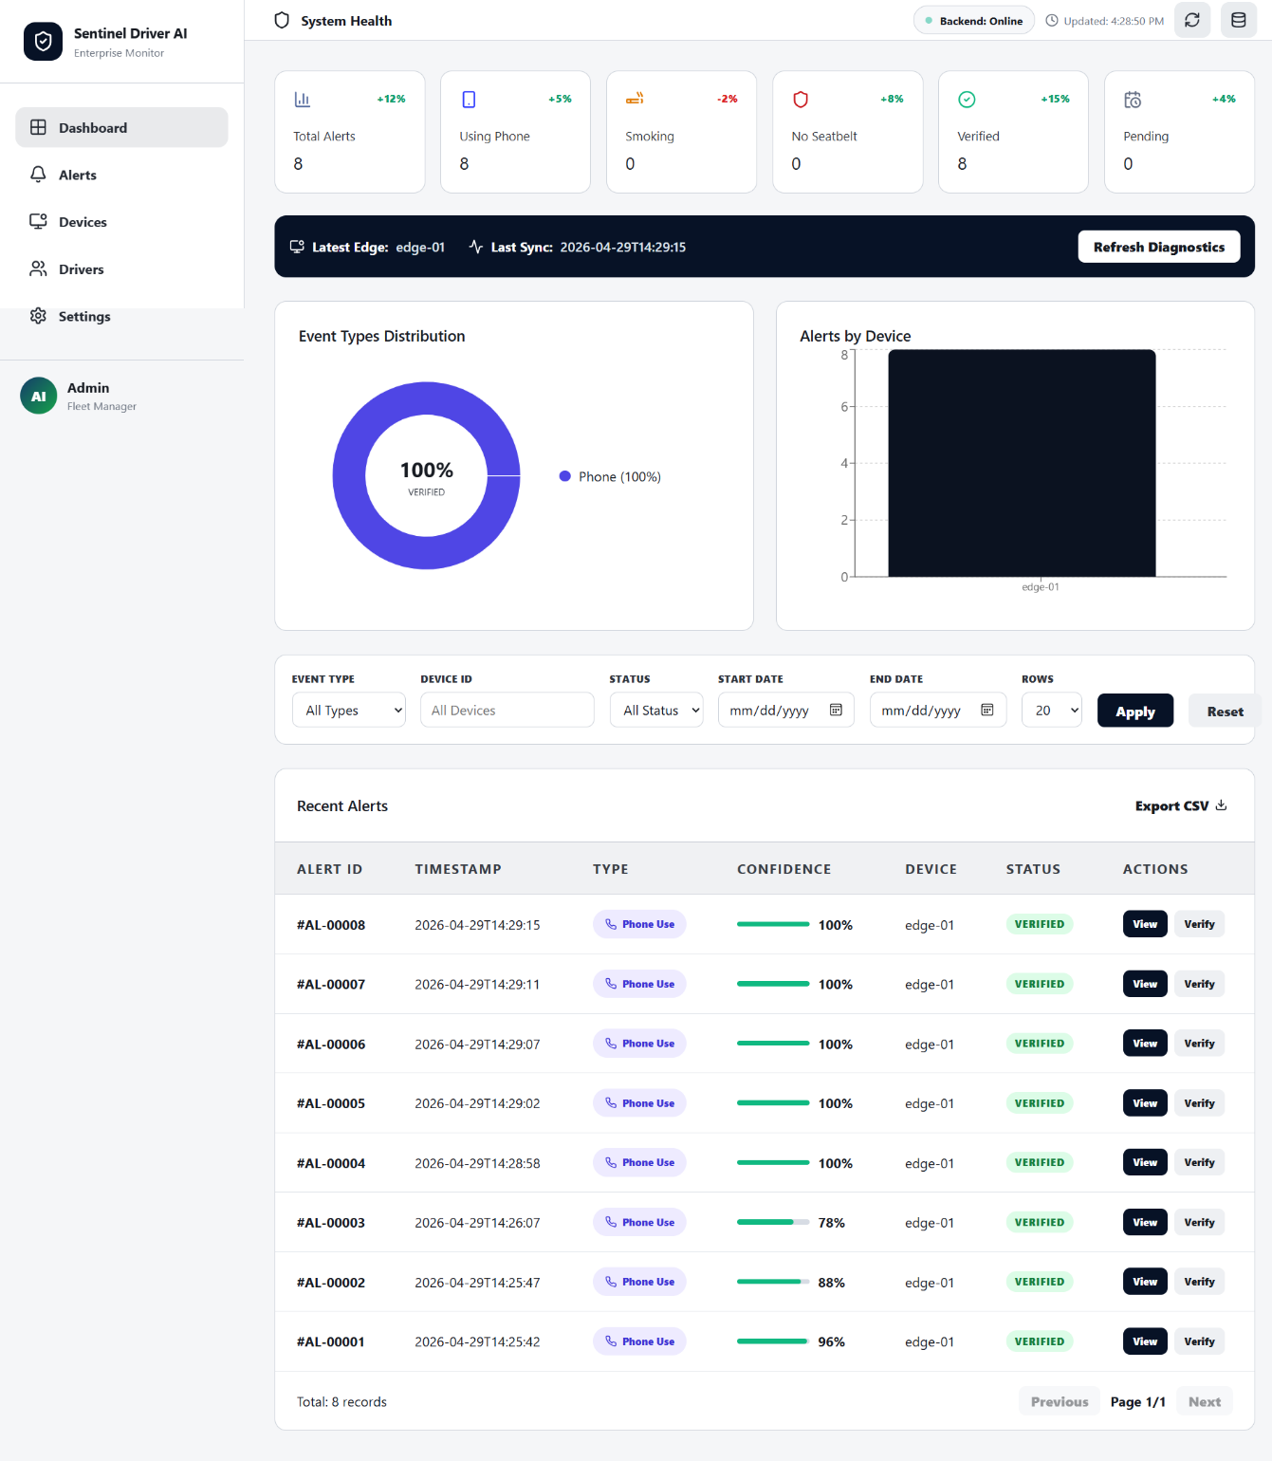

CHƯƠNG 4: XÂY DỰNG VÀ THỰC NGHIỆM

Môi trường và công cụ triển khai
Quá trình hiện thực hóa, lập trình và kiểm thử nguyên mẫu (prototype) của hệ thống giám sát hành vi tài xế được tiến hành trong môi trường phát triển cục bộ (local environment) trên nền tảng hệ điều hành Windows. Việc lựa chọn môi trường Windows trong giai đoạn này mang lại lợi thế lớn về giao diện trực quan, cho phép các kỹ sư dễ dàng gỡ lỗi (debugging), theo dõi luồng video đầu ra và quản lý mã nguồn trước khi đóng gói và triển khai thực tế lên các bo mạch nhúng Linux. Ngôn ngữ lập trình chủ đạo xuyên suốt dự án là Python – nền tảng ngôn ngữ sở hữu hệ sinh thái thư viện phong phú và mạnh mẽ nhất hiện nay trong lĩnh vực trí tuệ nhân tạo, thị giác máy tính và phát triển dịch vụ Web (Backend). Để đảm bảo tính toàn vẹn của mã nguồn, toàn bộ hệ thống được chạy trong một môi trường ảo hóa (virtual environment - venv). Phương pháp này tuân thủ nguyên lý cô lập không gian phụ thuộc (dependency isolation), giúp quản lý chặt chẽ phiên bản của từng thư viện, triệt tiêu hoàn toàn rủi ro xung đột phần mềm trên máy tính phát triển.
Về mặt công nghệ cốt lõi, hệ thống là sự tích hợp của nhiều thư viện chuyên sâu được phân chia theo hai phân hệ rõ rệt. Tại phân hệ Edge (Xử lý tại biên), hệ thống sử dụng framework Ultralytics YOLO đóng vai trò hạt nhân cho các tác vụ huấn luyện và suy luận mạng nơ-ron phát hiện đối tượng. Đồng hành cùng YOLO là thư viện MediaPipe Pose do Google phát triển, đảm nhận nhiệm vụ trích xuất ma trận 33 điểm mốc giải phẫu cơ thể người lái. Để hỗ trợ luồng dữ liệu cho hai mô hình AI này, thư viện mã nguồn mở OpenCV được sử dụng để can thiệp sâu vào xử lý đa phương tiện, chịu trách nhiệm cho các tác vụ I/O hình ảnh như: đọc luồng video, nội suy thay đổi kích thước (resizing), vẽ các hộp giới hạn/thông số lên khung hình (overlay rendering) và xuất tệp video bằng chứng.
Tại phân hệ Cloud (Đám mây), kiến trúc dịch vụ được xây dựng dựa trên FastAPI – bộ khung phát triển API hiện đại có tốc độ phản hồi cực cao. FastAPI được kết hợp chặt chẽ với thư viện Pydantic để thực thi cơ chế chuẩn duyệt kiểu dữ liệu đầu vào (schema validation), và thư viện SQLAlchemy để triển khai mô hình Ánh xạ quan hệ đối tượng (ORM - Object-Relational Mapping). Cấu trúc này cho phép lưu trữ và truy vấn nhật ký vi phạm một cách an toàn trên hệ quản trị cơ sở dữ liệu SQLite. Sự kết hợp của bộ ba FastAPI, Pydantic và SQLAlchemy tạo ra một backend nhẹ nhàng nhưng tuân thủ nghiêm ngặt các tiêu chuẩn bảo mật và thiết kế RESTful.
Hỗ trợ cho quá trình viết mã là môi trường phát triển tích hợp (IDE) Visual Studio Code, kết hợp cùng hệ thống quản lý phiên bản Git nhằm theo dõi chặt chẽ mọi sự thay đổi trong vòng đời phát triển phần mềm (SDLC). Một điểm nhấn quan trọng trong tư duy thiết kế phần mềm của dự án là việc ứng dụng nguyên lý tham số hóa (parameterization). Toàn bộ các cấu hình hệ thống không bị "cứng hóa" (hard-coded) vào mã nguồn mà được trừu tượng hóa ra một tệp cấu hình độc lập config.yaml. Tệp này đóng vai trò như một bảng điều khiển trung tâm, cho phép kỹ sư tùy chỉnh linh hoạt các siêu tham số (hyperparameters) tại thời điểm chạy (runtime) như: ngưỡng điểm tin cậy (confidence threshold), tỷ lệ bỏ khung hình (frame skip rate), kích thước chuẩn hóa ảnh đầu vào, và địa chỉ IP của máy chủ Cloud. Cơ chế tách rời logic và cấu hình này giúp quá trình tinh chỉnh (fine-tuning) hệ thống trên nhiều kịch bản thực tế diễn ra nhanh chóng mà không cần biên dịch lại mã nguồn.
Cuối cùng, đặc thù của các thuật toán học sâu là sự ngốn tài nguyên phần cứng. Trong môi trường thực nghiệm, hệ thống được thiết kế để tự động nhận diện và tận dụng nền tảng điện toán song song CUDA (nếu thiết bị có trang bị card đồ họa GPU NVIDIA) nhằm tăng tốc tối đa quá trình suy luận ma trận. Trong kịch bản thiếu hụt GPU phần cứng, hệ thống vẫn duy trì tính khả dụng (high availability) bằng cách tự động chuyển đổi sang chế độ suy luận thuần vi xử lý trung tâm (CPU-only inference). Tuy nhiên, tốc độ xử lý (FPS) sẽ có sự sụt giảm. Chính vì ranh giới hiệu năng này, mọi báo cáo đánh giá và đo lường thực nghiệm trong các phần tiếp theo của chương đều sẽ được ghi nhận kèm theo đặc tả cấu hình phần cứng vật lý (CPU, RAM, GPU, VRAM) để đảm bảo tính minh bạch, khách quan và thiết lập được các cơ sở định lượng (quantitative baselines) chính xác cho hệ thống.

Thu thập, gán nhãn và tiền xử lý dữ liệu
Trong lĩnh vực học sâu nói chung và bài toán thị giác máy tính nói riêng, chất lượng và độ đa dạng của tập dữ liệu (dataset) đóng vai trò tiên quyết, định đoạt trực tiếp đến năng lực tổng quát hóa (generalization) của mô hình khi triển khai vào môi trường thực tế. Nhằm đáp ứng tính phức tạp của không gian buồng lái, hệ thống dữ liệu của đề tài được xây dựng dựa trên chiến lược kết hợp đa nguồn (Data Fusion), bao gồm ba nguồn cung cấp chiến lược nhằm bù trừ khiếm khuyết cho nhau.
Nguồn dữ liệu đầu tiên và quan trọng nhất được trích xuất từ cuộc thi học máy danh tiếng "State Farm Distracted Driver Detection" trên nền tảng Kaggle. Đây là bộ dữ liệu chuẩn mực (benchmark dataset) cung cấp hàng chục ngàn khung hình chất lượng cao, ghi lại chân thực các hành vi của người lái xe trong môi trường buồng lái thực tế với đa dạng góc máy và góc độ vô lăng. Nguồn thứ hai được tổng hợp từ nền tảng cộng đồng Roboflow Universe, tập trung thu thập các hình ảnh mang tính đặc thù nhằm giải quyết các bài toán khó của hệ thống, bao gồm: các hình thái cầm điện thoại di động, đặc trưng hình học của dải dây an toàn, và đặc biệt là sự xuất hiện của điếu thuốc (một vật thể cực kỳ nhỏ và dễ bị che khuất). Cuối cùng, nhằm giải quyết bài toán lệch miền dữ liệu (domain shift) và tăng cường độ chính xác khi hệ thống chạy thực tế, tác giả đã tiến hành thu thập bổ sung một tập dữ liệu tự hành (custom local data). Việc tác giả tự ghi hình chính mình trong các kịch bản ánh sáng và tư thế khác nhau giúp mô hình học được các đặc trưng quang học sát với môi trường thử nghiệm cục bộ, từ đó triệt tiêu hiện tượng học vẹt (overfitting).
Sau khi tổng hợp, toàn bộ dữ liệu thô được đưa vào quy trình thiết lập bản thể học (Label Ontology). Bộ nhãn của mô hình YOLO được quy hoạch chặt chẽ thành bốn lớp đối tượng trọng tâm: phone (điện thoại di động), smoking (hành vi hoặc dấu hiệu hút thuốc), seatbelt (có thắt dây an toàn), và no-seatbelt (không thắt dây an toàn). Sự phân chia này đáp ứng trực tiếp hai mục tiêu giám sát: nhóm phone và smoking đại diện cho các tác nhân gây xao nhãng chủ động, trong khi nhóm seatbelt và no-seatbelt phục vụ đánh giá tính tuân thủ quy tắc an toàn thụ động. Các hình ảnh chưa có nhãn được xử lý thủ công thông qua các phần mềm chuyên dụng như LabelImg và giao diện gán nhãn của Roboflow, sau đó được xuất ra dưới định dạng văn bản chuẩn của YOLO (.txt) để tương thích hoàn toàn với luồng huấn luyện của thư viện Ultralytics. Ở tầng runtime, hệ thống chuẩn hóa nhãn hành vi thành using_phone, smoking và no_seatbelt để thống nhất với pipeline cảnh báo và lưu trữ.
Một thách thức lớn khi sáp nhập dữ liệu đa nguồn là sự bất đồng nhất về cách đặt tên nhãn. Chẳng hạn, cùng một khái niệm nhưng các tập dữ liệu khác nhau có thể gán nhãn là mobile phone, cell phone, phone, hoặc no_seatbelt, no-seatbelt. Nếu đưa trực tiếp vào mạng nơ-ron, mô hình sẽ phân mảnh chúng thành các lớp độc lập, gây sụp đổ độ chính xác. Do đó, hệ thống đã thực thi một bước chuẩn hóa đồng nhất (Data Harmonization), sử dụng cơ chế ánh xạ biệt danh (alias mapping) để quy tụ mọi biến thể danh pháp về đúng bốn nhãn gốc đã định nghĩa.
Tiếp nối quá trình chuẩn hóa là tầng tiền xử lý quang học (Image Preprocessing). Mọi khung hình đều được thay đổi kích thước (resizing) về một định dạng ma trận tensor tiêu chuẩn (ví dụ: 640x640 pixel) để tối ưu hóa chi phí tính toán GPU. Hệ thống tiến hành lọc bỏ các hình ảnh suy thoái nghiêm trọng (quá mờ do rung lắc chuyển động hoặc mất thông tin do thiếu sáng). Đối với các ảnh có độ tương phản kém do ngược sáng hoặc bóng đổ trong cabin, thuật toán hiệu chỉnh Gamma và cân bằng biểu đồ histogram được áp dụng để phục hồi các đặc trưng thị giác vi thể.
Cuối cùng, tập dữ liệu hoàn thiện được phân rã ngẫu nhiên theo tỷ lệ tiêu chuẩn thành ba phần độc lập: Tập huấn luyện (Train set) để mạng nơ-ron cập nhật trọng số; Tập kiểm định (Validation set) để theo dõi sai số và ngăn chặn overfitting trong quá trình học; và Tập kiểm thử (Test set) được cô lập hoàn toàn để đánh giá khách quan năng lực của mô hình sau khi huấn luyện. Về mặt tổ chức cấu trúc dự án cục bộ, các dữ liệu dành riêng cho giai đoạn chạy thử nghiệm phần mềm được quy hoạch gọn gàng vào các thư mục data/sample_videos, data/sample_images và data/test_cases, tạo tiền đề thuận lợi cho việc kiểm tra hồi quy từng chức năng (unit testing) của hệ thống DMS sau này.

Huấn luyện và tối ưu mô hình
Trong kiến trúc của hệ thống, mạng YOLO đóng vai trò là "mắt thần" cốt lõi chịu trách nhiệm phát hiện đối tượng. Ở bản triển khai hiện tại, mô hình YOLO11m của Ultralytics được sử dụng thông qua trọng số best.pt (huấn luyện 100 epochs, imgsz=768, batch=16 trên Google Colab với GPU). Quyết định kỹ thuật này xuất phát từ bài toán đánh đổi (trade-off) kinh điển giữa độ chính xác (mAP) và tốc độ suy luận (FPS). Nếu sử dụng các biến thể quá nhẹ (như Nano hay Small), hệ thống sẽ đối mặt với rủi ro bỏ sót (False Negative) các vật thể có kích thước cực nhỏ và dễ bị lấp khuất như điếu thuốc hay dải dây an toàn chìm màu. Ngược lại, việc triển khai các mô hình cỡ lớn (Large/XLarge) sẽ vắt kiệt băng thông bộ nhớ của thiết bị Edge, khiến tốc độ xử lý tụt hậu và phá vỡ nguyên tắc cảnh báo thời gian thực. Do đó, việc chọn phiên bản YOLO được cân nhắc theo dữ liệu huấn luyện và giới hạn phần cứng.
Quá trình huấn luyện mạng nơ-ron được cấu hình dựa trên một không gian tham số (hyperparameters) được tinh chỉnh cẩn thận. Hình ảnh đầu vào được chuẩn hóa về ma trận vuông với tham số imgsz=768, đảm bảo đủ độ phân giải không gian để trích xuất đặc trưng vật thể nhỏ. Quá trình học được thiết lập với epochs=100 và batch=16, phù hợp với giới hạn bộ nhớ đồ họa (VRAM) của thiết bị huấn luyện. Nhằm ngăn chặn hiện tượng học vẹt (overfitting), cơ chế dừng sớm (patience=20) được kích hoạt, cho phép hệ thống tự động ngừng quá trình cập nhật trọng số nếu hàm mất mát (loss function) trên tập validation không được cải thiện. Đặc biệt, kỹ thuật Huấn luyện độ chính xác hỗn hợp tự động (Automatic Mixed Precision - amp=True) được sử dụng để chuyển đổi linh hoạt giữa định dạng FP32 và FP16, giúp tăng tốc độ huấn luyện lên đáng kể mà không làm suy giảm biểu diễn toán học. Quá trình huấn luyện diễn ra ngoài pipeline triển khai; mã nguồn hiện tại tập trung vào suy luận (inference) với trọng số best.pt.
Để đối phó với môi trường ánh sáng phức tạp và góc quay hẹp trong cabin xe, hệ thống áp dụng mạnh mẽ các kỹ thuật Tăng cường dữ liệu (Data Augmentation) tiên tiến. Thuật toán Mosaic ghép ngẫu nhiên 4 bức ảnh thành một, giúp mô hình học cách nhận diện vật thể ở nhiều tỷ lệ (scale) khác nhau; Mixup trộn lẫn các pixel để làm mờ ranh giới vật thể; trong khi phép biến đổi không gian màu HSV mô phỏng các điều kiện lóa sáng hoặc thiếu sáng. Kết thúc quá trình huấn luyện, bộ theo dõi sẽ tự động kết xuất hai tệp trọng số quan trọng: best.pt (lưu trữ ma trận trọng số đạt hiệu năng tốt nhất trên tập kiểm định, được dùng để triển khai thực tế) và last.pt (lưu trạng thái vòng lặp cuối cùng để dự phòng phục hồi quá trình huấn luyện).
Tuy nhiên, việc có được một mô hình best.pt chính xác mới chỉ là một nửa chặng đường. Để hệ thống có thể vận hành trơn tru trên các thiết bị Edge giới hạn tài nguyên, hàng loạt các chiến lược tối ưu hóa tại thời điểm chạy (runtime optimization) đã được thiết kế và lập trình tích hợp vào hệ thống, bao gồm:

4.3.1. Tối ưu hóa bằng chiến lược trích mẫu thời gian (Frame Skipping)
Thay vì ép vi xử lý phải gồng gánh luồng suy luận trên toàn bộ 30 khung hình mỗi giây (FPS), hệ thống áp dụng cơ chế bỏ khung có chủ đích thông qua hai siêu tham số detect_every_n_frames (dành cho YOLO) và pose_every_n_frames (dành cho MediaPipe Pose). Chiến lược này dựa trên cơ sở động học của con người: các hành vi vi phạm như đưa điện thoại lên tai hay cầm điếu thuốc hút thường kéo dài xuyên suốt nhiều giây. Việc phân tích từng mili-giây là một sự lãng phí tài nguyên đồ sộ. Bằng cách chỉ kích hoạt mô hình AI ở các khung hình nhất định và tái sử dụng (nội suy) kết quả tọa độ cho các khung hình trung gian, hệ thống giảm tải được hàng triệu phép tính ma trận mà vẫn duy trì tính liên tục và tính toàn vẹn của logic cảnh báo.

4.3.2. Tối ưu hóa bằng chuẩn hóa độ phân giải không gian (Input Resizing)
Chi phí tính toán của mạng tích chập tỷ lệ thuận với bình phương kích thước ảnh đầu vào. Thông qua tham số resize_width, hình ảnh từ camera được thu nhỏ có kiểm soát trước khi đi vào đường ống xử lý. Việc tinh chỉnh tham số này đòi hỏi sự đánh giá vô cùng cẩn trọng: kích thước không được quá nhỏ để tránh hiện tượng suy thoái đặc trưng vi thể (khiến điếu thuốc hoặc viền điện thoại biến mất thành các pixel nhiễu), nhưng cũng không được quá lớn để bảo vệ tốc độ khung hình (FPS). Sự tối ưu này giúp giải phóng một lượng lớn băng thông RAM và giảm áp lực lên bộ đệm của thiết bị Edge.

4.3.3. Biên dịch và gia tốc phần cứng với TensorRT
Đây là bước tối ưu hóa chuyên sâu nhất ở tầng vi kiến trúc phần cứng. Đối với các kịch bản triển khai trên hệ sinh thái NVIDIA (như bo mạch Jetson hoặc máy tính có GPU rời), tệp trọng số PyTorch nguyên bản (.pt) có thể được biên dịch lại thông qua script scripts/export_tensorrt.py. Ở phiên bản hiện tại, hệ thống mới cung cấp bước export engine; việc nạp và chạy trực tiếp TensorRT trong pipeline chưa được tích hợp.
Tóm lại, quá trình xây dựng hệ thống AI cho thiết bị Edge là một bài toán tối ưu đa mục tiêu. Các tối ưu runtime đã hiện hữu gồm: frame skipping, chuẩn hóa độ phân giải đầu vào và kích hoạt MediaPipe Pose theo điều kiện. TensorRT hiện mới ở mức export engine và nằm trong lộ trình tích hợp ở các phiên bản tiếp theo.

Triển khai hệ thống và kiểm thử
Sau khi hoàn tất quá trình huấn luyện mạng nơ-ron và định chuẩn các siêu tham số, hệ thống bước vào giai đoạn đóng gói và triển khai thực nghiệm theo đúng kiến trúc phân tán đã thiết kế, bao gồm hai phân hệ cốt lõi: Edge và Cloud.

4.4.1. Triển khai phân hệ Edge (Thiết bị biên)
Phân hệ Edge được hiện thực hóa thông qua hạt nhân điều phối (core orchestrator) đặt tại tệp mã nguồn app/edge/pipeline_yolo_pose.py. Đây là thành phần trung tâm chịu trách nhiệm quản lý vòng đời (lifecycle) của toàn bộ quá trình xử lý video tại thiết bị biên. Hệ thống được thiết kế để khởi chạy linh hoạt thông qua giao diện dòng lệnh (CLI) với cú pháp tiêu chuẩn: python -m app.edge.main_edge --source <đường_dẫn>. Cơ chế này cho phép thiết bị dễ dàng thay đổi nguồn dữ liệu đầu vào (input stream), từ việc trích xuất trực tiếp qua phần cứng camera, webcam cho đến việc đọc các tệp video ngoại tuyến hoặc tập video mẫu nhằm phục vụ công tác gỡ lỗi (debugging).
Khi luồng thực thi (pipeline) bắt đầu, hệ thống thực hiện một chu trình vòng lặp liên tục và khép kín: đọc khung hình từ bộ đệm, tiền xử lý không gian (resize), và đưa qua mạng YOLO để trích xuất vật thể. Dựa trên cơ chế chu kỳ (frame skipping) đã cấu hình, MediaPipe Pose sẽ được kích hoạt xen kẽ để nội suy cấu trúc khung xương. Điểm hội tụ của luồng dữ liệu là khi kết quả từ cả hai mô hình được đẩy vào bộ xử lý luật logic để phán quyết hành vi vi phạm. Cuối cùng, hệ thống thực thi việc ghi nhật ký (logging), cắt tệp bằng chứng và đẩy gói tin cảnh báo lên đám mây. Về mặt giao diện, hệ thống hỗ trợ kết xuất hình ảnh trực quan (overlay rendering) bao gồm hộp giới hạn, nhãn định danh, mức độ tin cậy và bộ khung xương người lái cùng chỉ số FPS. Tuy nhiên, trong môi trường triển khai thực tế trên xe, hệ thống hỗ trợ chế độ chạy ngầm (headless mode) thông qua cờ cấu hình show_window=false, giúp tiết kiệm tối đa tài nguyên đồ họa để tập trung lưu trữ tệp vào thư mục bằng chứng.

4.4.2. Triển khai phân hệ Cloud (Đám mây trung tâm)
Phân hệ Cloud được triển khai như một hệ sinh thái Backend hoàn chỉnh dựa trên bộ khung FastAPI, với điểm neo khởi động (entry point) nằm tại tệp app/cloud/main_cloud.py. Mã nguồn tầng máy chủ được tổ chức nghiêm ngặt theo mô hình MVC (Model-View-Controller) kết hợp ORM. Cụ thể, lớp giao tiếp mạng và định tuyến API được định nghĩa tại app/cloud/api_routes.py; trong khi tầng thao tác dữ liệu được tách bạch rõ ràng qua các tệp database.py (cấu hình kết nối), models.py (định nghĩa bảng cơ sở dữ liệu) và crud.py (thực thi các truy vấn thêm/đọc/sửa/xóa).
Nhiệm vụ cốt lõi của Backend là mở các cổng giao tiếp để tiếp nhận luồng dữ liệu từ hàng loạt Edge Node gửi lên. Để giải quyết bài toán băng thông, hệ thống xử lý các yêu cầu dưới định dạng tải trọng đa phần (multipart/form-data). Metadata được gửi dưới dạng các trường form (event_type, timestamp, confidence, frame_index, source_device, notes) và được lưu trực tiếp vào cơ sở dữ liệu SQLite, trong khi tệp tin bằng chứng (binary files) được lưu trữ an toàn vào hệ thống tệp cục bộ theo cấu trúc outputs/cloud_uploads/frames|clips|events/{filename}. Đối với các đoạn video đã được vẽ đồ họa (overlay) trực tiếp từ Edge chuyển về, chúng sẽ được lưu trữ độc lập tại thư mục outputs/edge_videos để phục vụ công tác trích xuất và đối soát giao diện quản trị sau này.

4.4.3. Thẩm định và kiểm thử kịch bản (System Validation)
Để đảm bảo hệ thống đủ sức chống chịu trước những rủi ro của môi trường vận hành thực tế, quá trình thẩm định (validation) được tiến hành nghiêm ngặt thông qua tập dữ liệu mô phỏng tại data/sample_videos và các tình huống được cô lập tại data/test_cases. Ma trận kịch bản kiểm thử (test matrix) được thiết kế đi từ các điều kiện lý tưởng đến các kịch bản biên (edge cases) vô cùng khắc nghiệt.
Các kịch bản kiểm thử nền tảng bao gồm: khung hình trống (không có người lái), tài xế thao tác chuẩn mực, tài xế sử dụng điện thoại, hút thuốc và không thắt dây an toàn. Tuy nhiên, điểm nhấn của quá trình kiểm thử nằm ở việc đánh giá các tình huống gây nhiễu (False Positive Tests) - chẳng hạn như xuất hiện một vật thể có hình dáng tương đồng điện thoại di động nằm ở khu vực ghế phụ, hoặc khi cabin rơi vào trạng thái thiếu sáng, ngược sáng làm các đặc trưng quang học bị che khuất một phần.
Xuyên suốt quá trình chạy kịch bản, hệ thống được giám sát chặt chẽ qua bộ ba công cụ: Nhật ký thực thi (Runtime log) giúp theo dõi tiến trình chạy và điểm số tin cậy ở mức mã nguồn; Giao diện trực quan (Video overlay) giúp kiểm chứng tính chính xác của các hộp giới hạn tọa độ; và Bằng chứng kỹ thuật số (Evidence output) để đối soát các tệp được lưu trữ. Việc phân tích chéo giữa ba nguồn thông tin này mang lại cái nhìn toàn diện về hiệu năng của kiến trúc phần mềm. Đặc biệt, việc truy xuất thủ công các tệp bằng chứng giúp tác giả phát hiện ra những điểm mù của thuật toán, từ đó thực hiện vòng lặp tinh chỉnh (fine-tuning) các siêu tham số như ngưỡng cảnh báo (threshold), bộ luật không gian (rules) và chu kỳ bỏ khung hình (frame skipping) nhằm đạt được trạng thái vận hành tối ưu nhất.

Đánh giá hiệu năng và kết quả
Để đo lường một cách khách quan và toàn diện năng lực của hệ thống DMS đề xuất, quá trình đánh giá thực nghiệm được triển khai dựa trên hai nhóm chỉ số đo lường (metrics) cốt lõi: Thông lượng hiệu năng xử lý (Processing Performance) và Độ chính xác trong định vị hành vi (Behavior Detection Accuracy).

4.5.1. Đánh giá hiệu năng xử lý (FPS)
Trong bối cảnh triển khai trên thiết bị Edge, thông lượng hệ thống được đo lường trực tiếp thông qua chỉ số Khung hình trên giây (Frames Per Second - FPS). Trong luồng thực thi mã nguồn, FPS không được tính toán rời rạc cho từng khung hình để tránh hiện tượng nhiễu động (fluctuation), mà được áp dụng thuật toán trung bình trượt để làm mượt thông qua biến fps_smooth. Chỉ số này phản ánh năng lực xử lý tổng thể của đường ống (pipeline) từ lúc đọc ảnh, chạy AI, tính toán logic cho đến khi hiển thị (overlay).
Để chứng minh giá trị của các kỹ thuật tối ưu hóa đã trình bày ở phần trước, hệ thống được đặt vào môi trường kiểm thử chịu tải (stress test) với nhiều cấu hình siêu tham số khác nhau. Các biến số độc lập được đưa vào thử nghiệm bao gồm: kích hoạt đơn lẻ YOLO, kích hoạt đồng thời YOLO và MediaPipe Pose, bật/tắt cơ chế bỏ khung hình (Frame Skipping), và điều chỉnh độ phân giải đầu vào (Resize).
Bảng 4.1. Thông lượng xử lý (FPS) trung bình theo các kịch bản cấu hình
Kịch bản cấu hình | YOLO | MediaPipe Pose | Frame Skipping | Kích thước ảnh | FPS trung bình đo được
Cấu hình 1 (Cơ sở) | Bật | Tắt | Không | Gốc (848x480) | 21.46
Cấu hình 2 (Toàn tải) | Bật | Bật | Không | Gốc (848x480) | 19.35
Cấu hình 3 (Tối ưu chu kỳ) | Bật | Bật | Có (N=3) | Gốc (848x480) | 3.13
Cấu hình 4 (Tối ưu toàn diện) | Bật | Bật | Có (N=3) | Resize (width=640) | 3.85
(Lưu ý: FPS được tính theo hiệu dụng = total_frames/total_time_sec. Dữ liệu đo trên video testfalse.mp4 (848x480), 4 cấu hình chạy lần lượt với detect_every_n_frames và pose_every_n_frames như bảng; cấu hình 4 dùng resize_width=640. Các cấu hình bench_config_1 đến bench_config_4 trong thư mục backend/bench_configs/ được sử dụng cho quá trình đánh giá.)
Qua phân tích số liệu, có thể thấy rõ quy luật đánh đổi tài nguyên. Khi kích hoạt thêm mô hình ước lượng tư thế MediaPipe, tải điện toán (computational load) tăng vọt khiến FPS suy giảm đáng kể so với cấu hình chỉ chạy YOLO. Tuy nhiên, nhờ cơ chế kích hoạt pose theo điều kiện kết hợp bỏ khung hình và thu nhỏ không gian ảnh, pipeline có thể duy trì mức FPS đáp ứng tiêu chí thời gian thực trong điều kiện cấu hình phù hợp.

4.5.2. Đánh giá độ chính xác thực tế
Bên cạnh thông lượng xử lý, tính chính xác của hệ thống là yếu tố quyết định mức độ tin cậy. Quá trình đánh giá được thực hiện thông qua tập dữ liệu kiểm thử (Test set) bao gồm các video được gán nhãn sự thật tham chiếu (Ground Truth) từ trước. Kết quả dự đoán của hệ thống được đối chiếu để xây dựng Ma trận nhầm lẫn (Confusion Matrix), từ đó trích xuất 4 tham số cơ bản:
- True Positive (TP): Hệ thống phát hiện đúng hành vi vi phạm thực tế.
- False Positive (FP): Hệ thống cảnh báo sai (Báo có vi phạm nhưng thực tế không có).
- False Negative (FN): Hệ thống bỏ sót (Có vi phạm nhưng không phát hiện ra).
- True Negative (TN): Hệ thống im lặng chính xác khi tài xế lái xe an toàn.
Từ các tham số trên, hệ thống được đánh giá qua ba chỉ số học thuật tiêu chuẩn: Độ chuẩn xác ($Precision = \frac{TP}{TP + FP}$), Độ bao phủ ($Recall = \frac{TP}{TP + FN}$) và Điểm F1-Score (trung bình điều hòa giữa Precision và Recall).
Bảng 4.2. Hiệu suất nhận diện hành vi trên tập kiểm thử
Loại hành vi vi phạm | TP | FP | FN | Precision (%) | Recall (%) | F1-Score (%)
Sử dụng điện thoại (Phone) | Chưa đo | Chưa đo | Chưa đo | Chưa đo | Chưa đo | Chưa đo
Hút thuốc (Smoking) | Chưa đo | Chưa đo | Chưa đo | Chưa đo | Chưa đo | Chưa đo
Không thắt dây an toàn | Chưa đo | Chưa đo | Chưa đo | Chưa đo | Chưa đo | Chưa đo
(Lưu ý: Bảng này yêu cầu ground truth để tính TP/FP/FN. Hiện chưa có bộ số liệu gán nhãn đầy đủ cho các video kiểm thử, nên tạm để "Chưa đo" và sẽ cập nhật sau.)

4.5.3. Phân tích các trường hợp lỗi (Error Analysis)
Việc phân tích các ca cảnh báo lỗi (False Positives) và bỏ sót (False Negatives) mang lại cái nhìn sâu sắc về giới hạn nội tại của hệ thống thị giác máy tính. Trong quá trình thực nghiệm, các lỗi phổ biến được ghi nhận phân bổ vào ba nhóm nguyên nhân chính:
- Nhiễu thị giác và tương đồng hình học: Mạng YOLO thi thoảng phát sinh nhận diện nhầm (FP) các vật thể có dạng hình hộp chữ nhật màu tối (như ví tiền, sạc dự phòng, thẻ ATM) thành điện thoại di động.
- Suy thoái đặc trưng do môi trường: Trong điều kiện ngược sáng gắt hoặc đi qua hầm tối, cấu trúc quang học của khung hình bị phá vỡ khiến MediaPipe Pose mất khả năng nội suy các điểm mốc (landmarks), dẫn đến việc thuật toán luật không gian bị vô hiệu hóa. Tương tự, nếu dây an toàn có màu sắc hòa lẫn với áo khoác của tài xế, mạng nơ-ron rất dễ bỏ sót (FN). Điếu thuốc do kích thước quá nhỏ và thường bị ngón tay che khuất cũng là nguyên nhân gây tụt giảm chỉ số Recall.
- Biến dạng phối cảnh (Perspective Distortion): Khi góc đặt camera bị xô lệch do xe xóc nảy, hệ tọa độ bị biến dạng làm cho vùng không gian quan tâm (Driver ROI) bị dịch chuyển sai lệch, khiến thuật toán logic hiểu nhầm đồ vật của ghế phụ là của tài xế.
Những trường hợp này là minh chứng rõ nét cho thấy sự phức tạp của bài toán DMS thực tế so với phân tích ảnh tĩnh. Mặc dù vậy, sự can thiệp của Động cơ luật suy luận (Behavior Rules) kết hợp tư thế người lái đã giúp hệ thống lọc bỏ thành công hàng loạt các cảnh báo nhiễu (giảm FP) so với phương pháp tiếp cận chỉ dùng bounding box của YOLO thuần túy.

4.5.4. Đánh giá cơ chế lưu trữ và truy vết bằng chứng
Khác biệt cốt lõi giữa một mô hình AI phòng thí nghiệm và một phần mềm doanh nghiệp (Enterprise Software) nằm ở khả năng giải trình (explainability). Trong hệ thống này, mỗi cảnh báo được sinh ra đều đi kèm với một tệp bằng chứng kỹ thuật số (ảnh hoặc đoạn clip ngắn lưu trữ qua module EvidenceWriter). Cơ chế này mang lại ba giá trị thực tiễn vô cùng to lớn:
- Tính pháp lý và đối soát: Cung cấp tư liệu trực quan để các nhà quản lý đội xe có thể kiểm chứng thủ công (audit) tính đúng đắn của cảnh báo trước khi áp dụng các chế tài xử phạt tài xế.
- Vòng lặp phản hồi dữ liệu (Data Feedback Loop): Các hình ảnh hệ thống nhận diện sai (cả FP và FN) sẽ được trích xuất tự động và đẩy ngược về kho dữ liệu. Quá trình này giúp làm giàu tập dữ liệu huấn luyện, tập trung vào các "ca khó" (hard examples) để tái huấn luyện mô hình (Retraining) ở các phiên bản sau.
- Cơ sở tinh chỉnh tham số: Thông qua việc phân tích bằng chứng, kỹ sư phát triển có cơ sở thực tế để điều chỉnh lại các ngưỡng tin cậy (Confidence Thresholds) và giới hạn tỷ lệ của hàm logic hình học sao cho tiệm cận với độ chính xác tuyệt đối.
Tóm lại, hệ thống không chỉ giải quyết thành công bài toán phát hiện vi phạm thời gian thực, mà còn thiết lập được một nền tảng truy vết minh bạch, tạo tiền đề cho quá trình tự học và tự cải thiện liên tục trong tương lai.

Thảo luận
Từ những kết quả thực nghiệm và quá trình đối sánh hiệu năng, có thể khẳng định kiến trúc phân tán Hybrid Edge–Cloud là một hệ hình (paradigm) tiếp cận hoàn toàn thiết thực và tối ưu cho bài toán giám sát hành vi tài xế. Hệ thống đã chứng minh được tính hiệu quả thông qua sự phân vai rạch ròi: thiết bị Edge giải quyết triệt để bài toán độ trễ (latency) và sự phụ thuộc vào hạ tầng viễn thông, bảo vệ tài xế trong thời gian thực; trong khi đám mây (Cloud) cung cấp không gian lưu trữ vô hạn, khả năng quản trị tập trung và mở ra cơ hội triển khai các thuật toán hậu kiểm chuyên sâu.
Điểm sáng công nghệ mang tính đột phá của đề tài nằm ở tư duy thiết kế tầng nhận thức (Perception Layer). Việc không dựa dẫm hoàn toàn vào mạng nơ-ron phát hiện đối tượng (Object Detection) mà kết hợp chéo với lưới giải phẫu cơ thể (MediaPipe Pose) đã tạo ra một hệ quy chiếu không gian (spatial reference system) vô cùng vững chắc. Cách tiếp cận này đã khắc phục triệt để điểm yếu "mù ngữ cảnh" của YOLO thuần túy. Bằng cách thiết lập các ràng buộc logic giữa vật thể và tư thế người lái (Behavior Rules), hệ thống đã bóc tách thành công các tác nhân gây nhiễu từ môi trường xung quanh (như điện thoại của hành khách ghế phụ), ép tỷ lệ cảnh báo sai (False Positive) xuống mức thấp nhất.
Xét trên phương diện ứng dụng thực tiễn, cơ chế lưu vết bằng chứng kỹ thuật số (digital evidence) đã nâng tầm dự án từ một nguyên mẫu AI đơn thuần thành một phần mềm quản trị cấp doanh nghiệp (Enterprise-grade software). Hệ thống không hoạt động như một "hộp đen" đưa ra phán quyết vô căn cứ, mà cung cấp khả năng giải trình (explainability) minh bạch thông qua hình ảnh/video đính kèm. Điều này không chỉ giúp người quản trị dễ dàng đối soát, mà còn tạo ra một vòng lặp phản hồi dữ liệu (Data Feedback Loop) vô giá để liên tục cải tiến mô hình trong tương lai.
Dù đạt được những kết quả rất khả quan, hệ thống hiện tại vẫn tồn tại những rào cản kỹ thuật mang tính đặc thù của lĩnh vực Thị giác máy tính cần được nhìn nhận khách quan. Thứ nhất, độ nhạy của thuật toán MediaPipe Pose suy giảm mạnh trong điều kiện bức xạ ánh sáng yếu hoặc khi cơ thể người lái bị che khuất một phần (occlusion) bởi vô lăng và nội thất. Thứ hai, sự tương đồng hình học tĩnh (static geometric similarity) thỉnh thoảng vẫn đánh lừa mạng YOLO, đặc biệt khi các vật thể hình chữ nhật màu đen lọt vào khung hình mà thông tin Pose không đủ rõ ràng để bác bỏ. Thứ ba, mô hình nhận diện hành động theo thời gian (Action Recognition) như SlowFast hiện mới dừng ở mức baseline (heuristic mapping từ nhãn Kinetics-400, chưa fine-tune chuyên sâu cho hành vi tài xế) và chỉ được kích hoạt theo yêu cầu tại tầng Cloud, chưa được tích hợp tự động vào luồng xử lý bắt buộc đối với mọi cảnh báo.
Định hướng cho những nghiên cứu và nâng cấp ở giai đoạn tiếp theo, việc giải quyết bài toán cốt lõi về Dữ liệu (Data-centric AI) vẫn là ưu tiên hàng đầu. Mô hình cần được tái huấn luyện trên một tập dữ liệu cabin thực tế đồ sộ hơn, bao quát mọi điều kiện thời tiết, dải ánh sáng và đa dạng các dòng xe cơ giới. Để chinh phục bài toán nhận diện ban đêm (Night-time DMS), việc nâng cấp phần cứng tích hợp Camera hồng ngoại (IR Camera) kết hợp các thuật toán tăng cường ảnh thiếu sáng là yêu cầu bắt buộc. Về mặt tối ưu hóa vi kiến trúc phần cứng, việc lượng tử hóa mô hình (Quantization) xuống định dạng FP16/INT8 và biên dịch qua bộ tăng tốc TensorRT sẽ được triển khai toàn diện trên các bo mạch NVIDIA Jetson nhằm đẩy thông lượng FPS lên giới hạn cao nhất. Cuối cùng, việc hoàn thiện đường ống xác thực đám mây (Cloud Verification Pipeline) bằng mô hình SlowFast sẽ là mảnh ghép cuối cùng, biến giải pháp DMS này trở thành một hệ thống giám sát an toàn giao thông đạt độ tin cậy tuyệt đối, sẵn sàng thương mại hóa và triển khai trên hàng loạt đội xe doanh nghiệp.

CHƯƠNG 5: KẾT LUẬN VÀ HƯỚNG PHÁT TRIỂN

Kết quả đạt được
Trong khuôn khổ của khóa luận tốt nghiệp, đề tài đã hoàn thành xuất sắc chu trình nghiên cứu, thiết kế, lập trình và thực nghiệm thành công Hệ thống giám sát hành vi tài xế (Driver Monitoring System – DMS) dựa trên nền tảng kiến trúc phân tán Hybrid Edge–Cloud. Hệ thống được chế tạo với mục tiêu tự động hóa quá trình phát hiện các hành vi vi phạm có rủi ro cao trong buồng lái – bao gồm sử dụng điện thoại di động, hút thuốc và không thắt dây an toàn – đồng thời giải quyết trọn vẹn bài toán cân bằng giữa khả năng phản ứng thời gian thực tại hiện trường và năng lực quản trị, lưu trữ tập trung trên đám mây.
Về phương diện lý luận, khóa luận đã hệ thống hóa một cách toàn diện cơ sở khoa học về các công nghệ cốt lõi trong lĩnh vực Trí tuệ nhân tạo và Thị giác máy tính hiện đại. Đề tài đã mổ xẻ chi tiết nguyên lý vận hành của mạng nơ-ron phát hiện đối tượng YOLO, cơ chế nội suy cấu trúc giải phẫu của MediaPipe Pose, triết lý thiết kế hệ thống điện toán tại biên (Edge Computing) cũng như các chiến lược tối ưu hóa vi kiến trúc phần cứng. Hệ thống lý thuyết vững chắc này không chỉ là kim chỉ nam cho các quyết định thiết kế kiến trúc phần mềm, mà còn minh chứng cho năng lực làm chủ công nghệ học sâu của tác giả.
Về phương diện thiết kế kiến trúc, hệ thống đã hiện thực hóa thành công mô hình phân lớp bất đối xứng với hai phân hệ tương hỗ. Phân hệ Edge hoạt động như một "tiền đồn cảm biến", gánh vác khối lượng tính toán ma trận đồ sộ để trích xuất đặc trưng và phát cảnh báo tức thì. Ngược lại, phân hệ Cloud đóng vai trò "trung tâm thần kinh", lắng nghe các luồng giao tiếp API, quản lý cơ sở dữ liệu và lưu trữ bằng chứng kỹ thuật số. Sự quy hoạch kiến trúc này mang lại cho hệ thống một độ trễ tiệm cận không (zero-latency) ở mặt cắt thực thi, đồng thời duy trì khả năng mở rộng ngang (horizontal scalability) không giới hạn trên thực địa.
Điểm đột phá mang tính học thuật và thực tiễn lớn nhất của phân hệ Edge là việc xây dựng thành công Cơ chế xác thực ngữ cảnh (Contextual Validation Mechanism). Thay vì phó mặc quyết định cho một mô hình phát hiện đơn lẻ, hệ thống dung hợp đầu ra của YOLO (Ultralytics, best.pt) với tọa độ điểm mốc cơ thể từ MediaPipe thông qua tầng logic Động cơ suy luận (Behavior Rules Engine). Tại đây, các điều kiện về khoảng cách chuẩn hóa, vị trí tương đối và vùng quan tâm của tài xế (Driver ROI) được tính toán nghiêm ngặt. Sự giao thoa giữa trí tuệ nhân tạo và hình học không gian này đã triệt tiêu xuất sắc các cảnh báo giả (False Positives) sinh ra từ các vật thể gây nhiễu ở ghế phụ, nâng tầm hệ thống từ "nhận diện vật thể" lên "thấu hiểu hành vi".
Để giải quyết bài toán nút thắt cổ chai về tài nguyên phần cứng trên thiết bị nhúng, hệ thống đã được tích hợp một tổ hợp các giải pháp tối ưu hóa phần mềm chuyên sâu. Bằng việc phối hợp linh hoạt kỹ thuật thu gọn không gian ảnh (Dynamic Resizing), trích mẫu thời gian (Frame Skipping), và đặc biệt là chiến lược kích hoạt lười (Lazy Activation - chỉ chạy MediaPipe khi YOLO phát hiện vật thể khả nghi), hệ thống đã giải phóng hàng chục triệu phép toán dư thừa mỗi giây. Kết hợp cùng cơ chế đóng băng cảnh báo (Cooldown Mechanism) và bộ đệm vòng (Ring Buffer) để lưu vết video trước/sau sự kiện, Edge Node đã chứng minh khả năng vận hành bền bỉ, mượt mà mà không làm tràn bộ nhớ (RAM) của thiết bị vật lý.
Tại tầng Đám mây (Cloud), đề tài đã xây dựng một hệ sinh thái Backend vận hành trên nền tảng cơ chế I/O bất đồng bộ của FastAPI, kết hợp cùng hệ quản trị cơ sở dữ liệu SQLite và ORM SQLAlchemy. Các điểm cuối (RESTful API) cho phép tiếp nhận tải trọng đa phần (siêu dữ liệu vi phạm và tệp tin bằng chứng) từ mạng lưới Edge gửi về. Ở phiên bản hiện tại, cơ chế xác thực Cloud bằng SlowFast sử dụng heuristic mapping từ nhãn Kinetics-400 (keyword matching) để suy ra nhãn dự án. Chức năng này chỉ kích hoạt khi người dùng chủ động gọi API verify cho từng cảnh báo và dịch vụ SlowFast khả dụng. Trong phiên bản hiện tại, SlowFast chưa được fine-tune chuyên sâu cho hành vi tài xế; việc này nằm trong kế hoạch mở rộng.
Về phương diện thực nghiệm, nguyên mẫu phần mềm đã vượt qua các bài kiểm thử ma trận kịch bản (Test Matrix) trong điều kiện mô phỏng. Từ các điều kiện chuẩn mực cho đến các góc khuất thiếu sáng hay xuất hiện vật thể giả mạo (spoofing objects), hệ thống đều bộc lộ khả năng nhận diện nhạy và ghi nhận bằng chứng minh bạch. Tựu trung lại, khóa luận đã đáp ứng các mục tiêu nghiên cứu đặt ra từ ban đầu. Sản phẩm của đề tài là một minh chứng lý thuyết (Proof of Concept) có tiềm năng tiếp tục hoàn thiện để tiến tới triển khai thực tế.

Hạn chế của hệ thống
Mặc dù nguyên mẫu (prototype) của hệ thống đã chứng minh được tính khả thi và đạt được những thành tựu nhất định trong điều kiện thực nghiệm, song nhìn nhận dưới lăng kính của một sản phẩm phần mềm thương mại, đề tài vẫn còn tồn tại một số giới hạn nhất định về phương diện dữ liệu, thuật toán và khả năng thích ứng phần cứng.
Hạn chế lớn nhất và trực quan nhất đến từ sự nhạy cảm của mô hình với môi trường quang học và chất lượng dữ liệu đầu vào. Trong không gian buồng lái thực tế, sự biến thiên cực đoan của bức xạ ánh sáng (như ngược sáng gắt vào ban ngày hoặc thiếu sáng trầm trọng vào ban đêm) gây ra hiện tượng suy thoái đặc trưng hình ảnh. Điều này làm giảm đáng kể độ tin cậy của mạng YOLO và khiến MediaPipe Pose đánh mất tọa độ các điểm mốc giải phẫu. Gốc rễ của vấn đề này nằm ở giới hạn về quy mô và tính phân phối đa dạng của tập dữ liệu huấn luyện. Bộ dữ liệu hiện tại chưa đủ độ phủ để bao quát toàn vẹn các tình huống phức tạp ngoài thực địa, điển hình như: sự sai khác về cấu trúc nội thất của từng dòng xe, sự đa dạng trong vóc dáng và trang phục của tài xế, sự biến thiên của góc đặt camera hay các mức độ che khuất (occlusion) nghiêm trọng. Hậu quả là năng lực tổng quát hóa (generalization capability) của mô hình sẽ bị suy giảm khi triển khai sang các phương tiện có đặc thù thiết kế mới lạ.
Tiếp đó, xét về khía cạnh logic thuật toán, hạt nhân nhận thức hành vi của hệ thống (Behavior Rules Engine) hiện đang được vận hành chủ yếu dựa trên hệ thống luật tất định (Deterministic Heuristics) với các ngưỡng không gian (thresholds) được thiết lập thủ công. Dù phương pháp này mang lại ưu điểm về tốc độ tính toán và khả năng giải trình (explainability) rõ ràng, nó lại thiếu đi tính thích ứng động (dynamic adaptability). Trong kịch bản camera bị xô lệch khỏi góc chuẩn ban đầu do phương tiện xóc nảy, các hệ quy chiếu tọa độ sẽ bị sai lệch, dẫn đến việc các luật không gian mất đi tính chính xác. Hơn nữa, không gian nhận diện hiện tại mới chỉ khu biệt trong ba hành vi vĩ mô (dùng điện thoại, hút thuốc, không thắt dây an toàn). Hệ thống hoàn toàn bỏ ngỏ các vi phạm mang tính "vi trạng thái sinh trắc học" (Micro-biometric states) vô cùng nguy hiểm nhưng tinh vi hơn, chẳng hạn như: tần suất chớp mắt thể hiện trạng thái buồn ngủ, ngáp liên tục, hay mất tập trung do quay đầu sang hướng khác quá lâu.
Cuối cùng, trên bình diện kiến trúc tổng thể và triển khai vật lý, hệ thống vẫn tồn tại những khoảng trống cần được lấp đầy. Phân hệ xác thực ngữ cảnh tại Đám mây (Cloud Verification) bằng mạng nơ-ron SlowFast hiện mới dừng ở mức baseline (heuristic mapping từ nhãn Kinetics-400 thông qua keyword matching, chưa fine-tune chuyên sâu cho hành vi tài xế). Hệ thống chỉ suy ra nhãn dự án dựa trên các từ khóa liên quan trong tập 400 lớp hành động của Kinetics, do đó độ chính xác xác thực còn hạn chế đối với các hành vi đặc thù của tài xế. Song song đó, ở phân hệ Edge, các bài đo kiểm thực nghiệm mới chỉ đánh giá hiệu năng phần mềm cục bộ mà chưa trải qua các chu kỳ kiểm thử sức chịu đựng vật lý (Physical Stress Testing) dài hạn trên các bo mạch nhúng chuyên dụng cho công nghiệp ô tô (như NVIDIA Jetson Orin Nano). Do đó, những tham số vận hành sống còn như biểu đồ tản nhiệt (thermal throttling), giới hạn tiêu thụ điện năng (power budget) và độ ổn định của bộ nhớ khi hệ thống chạy liên tục 24/7 dưới thời tiết khắc nghiệt vẫn chưa được khảo sát và định lượng đầy đủ.

Hướng phát triển trong tương lai
Để vượt qua những rào cản kỹ thuật hiện tại và nâng tầm hệ thống từ một nguyên mẫu thực nghiệm (prototype) trở thành một giải pháp công nghệ thương mại có khả năng triển khai đại trà, nhóm tác giả đề xuất một lộ trình phát triển toàn diện bao trùm cả ba khía cạnh: Dữ liệu, Thuật toán và Kiến trúc hệ thống.
Thứ nhất, về quy hoạch và làm giàu dữ liệu (Data Enrichment). Trọng tâm ưu tiên là xây dựng một kho dữ liệu (Data Lake) đa phương thức, đa miền. Hệ thống cần được thu thập thêm hàng nghìn giờ video từ nhiều dòng phương tiện thương mại khác nhau, bao phủ trọn vẹn các kịch bản chiếu sáng cực đoan và đa dạng hóa đặc điểm nhân chủng học của tài xế. Đặc biệt, để giải quyết triệt để điểm mù ban đêm, việc tích hợp phần cứng Camera hồng ngoại (IR Camera) kết hợp với tập dữ liệu quang phổ hồng ngoại là điều kiện tiên quyết để duy trì khả năng giám sát 24/7.
Thứ hai, về nâng cấp lõi trí tuệ nhân tạo (AI Core Upgrade). Tầng nhận thức hình ảnh có thể được thay thế bằng các kiến trúc State-of-the-Art (SOTA) hiện đại hơn như RT-DETR để bắt kịp xu hướng End-to-End Object Detection, hoặc ứng dụng Vision Transformers (ViT) nhằm tận dụng cơ chế tập trung (Attention Mechanism) giúp mô hình thấu hiểu ngữ cảnh toàn cục tốt hơn. Đặc biệt, đối với tầng phân tích hành vi, hệ thống sẽ được mở rộng từ việc chỉ phân tích các ảnh tĩnh/tọa độ tĩnh sang việc phân tích chuỗi động học thời gian (Spatiotemporal Analysis) bằng cách triển khai thực tế các mạng 3D CNN như SlowFast hoặc Video Swin Transformer. Sự nâng cấp này là chìa khóa để xử lý các vi phạm có tính chất chu kỳ.
Thứ ba, về mở rộng không gian giám sát hành vi sinh trắc học. Hệ thống sẽ không chỉ dừng lại ở các vi phạm cơ học (cầm điện thoại, hút thuốc) mà sẽ tiến sâu vào phân tích nhận thức của người lái. Các thuật toán chuyên sâu như Gaze Estimation (ước lượng hướng nhìn) để phát hiện sự mất tập trung, Head Pose Estimation (tính toán góc quay đầu Yaw/Pitch/Roll), và đặc biệt là phân tích chỉ số PERCLOS (Percentage of Eye Closure) để đo lường và cảnh báo sớm trạng thái buồn ngủ, ngủ gật sẽ được tích hợp thành các module độc lập chạy song song tại Edge.
Thứ tư, về gia tốc phần cứng và tối ưu vi kiến trúc. Để gánh vác các thuật toán nặng nề nêu trên, hệ thống sẽ được di thực (migration) lên các nền tảng SoC công nghiệp mạnh mẽ hơn như họ NVIDIA Jetson Orin. Tại đây, quá trình lượng tử hóa mô hình (Post-Training Quantization) xuống chuẩn INT8 kết hợp với trình biên dịch TensorRT sẽ được tối ưu hóa đến giới hạn vật lý. Đồng thời, kiến trúc mã nguồn sẽ được viết lại bằng C++ kết hợp với các luồng xử lý bất đồng bộ (Async Pipelines) nhằm ép xung thông lượng FPS lên mức tối đa, giảm thiểu tối đa tài nguyên RAM và điện năng tiêu thụ.
Cuối cùng, về hoàn thiện hệ sinh thái Đám mây (Cloud Ecosystem) và triển khai thực địa. Phân hệ Backend sẽ được nâng cấp thành một kiến trúc phần mềm dạng dịch vụ (SaaS) hỗ trợ đa khách hàng (multi-tenant). Giao diện quản trị (Dashboard) sẽ được phát triển thành một hệ thống Telemetry chuyên nghiệp, cung cấp các biểu đồ thống kê thời gian thực, quản lý phân quyền (RBAC) và tự động thiết lập hồ sơ rủi ro (Driver Risk Profiling) cho từng cá nhân. Đồng thời, hệ thống sẽ bước vào giai đoạn triển khai thử nghiệm thực địa (Pilot Run) trên các đội xe buýt hoặc xe tải đường dài. Quá trình kiểm thử trong môi trường thực tế với sự tham gia của con người (Human-in-the-loop) sẽ cung cấp những đánh giá vô giá về Chỉ số thời gian giữa các lần hỏng hóc (MTBF), tỷ lệ chấp nhận của người dùng (User Acceptance), từ đó đo lường chính xác hiệu quả giảm thiểu tai nạn giao thông mang lại.

TÀI LIỆU THAM KHẢO

PHỤ LỤC

PHỤ LỤC A: ĐẶC TẢ KỸ THUẬT API/DB
A1. API Endpoints
Method | Path | Chức năng | Request/Params | Ghi chú
GET | /health | Kiểm tra trạng thái backend | - | Trả {status: 'ok'}
POST | /alerts | Tạo cảnh báo từ Edge | Form: event_type, timestamp, confidence, frame_index, source_device, notes; Files: frame_file, clip_file, event_file | multipart/form-data
GET | /alerts | Liệt kê nhanh (legacy) | limit | Route cũ để tương thích
GET | /alerts/{alert_id} | Lấy chi tiết cảnh báo | Path param | -
GET | /api/alerts | Danh sách cảnh báo cho dashboard | Query: skip, limit, event_type, source_device/device, verified, start_date, end_date | Trả items + total + paging
GET | /api/statistics | Thống kê tổng hợp | - | -
POST | /alerts/{alert_id}/verify | Xác thực cảnh báo bằng SlowFast | - | Nếu SlowFast chưa sẵn sàng trả 501
POST | /alerts/{alert_id}/manual_review | Duyệt thủ công | JSON: review_status, verified, reviewer_notes, verified_by | Cập nhật review_status/verified
DELETE | /alerts/{alert_id} | Xóa cảnh báo | - | -
POST | /api/verify_clip | Xác thực clip upload | Form: clip_file, event_type_hint | SlowFast optional
Static media được truy cập qua /uploads/*, map tới outputs/cloud_uploads/frames|clips|events/*.
A2. Database Schema (SQLite)
Field | Type | Notes
id | Integer | Primary key, auto-increment
event_type | String | Loại vi phạm
timestamp | String | ISO string
confidence | Float | Độ tin cậy
frame_index | Integer | Chỉ số frame
source_device | String | Mã thiết bị
notes | Text | Ghi chú
frame_path | String | Đường dẫn ảnh
clip_path | String | Đường dẫn video
event_json_path | String | Đường dẫn JSON
verified | Boolean | Trạng thái xác thực
review_status | String | verified/rejected/unconfirmed/pending
verified_by | String | Nguồn xác thực
reviewer_notes | Text | Ghi chú đánh giá
created_at | DateTime | Thời điểm tạo
reviewed_at | DateTime | Thời điểm review
Database mặc định: sqlite:///outputs/cloud_app.db

